Казахстанский медицинский университет «ВШОЗ»

УДК: 613.24:616-071.3-053.5 На правах рукописи

АБДРАХМАНОВА ШЫНАР ЗИНОНОВНА

Влияние неполноценного питания на антропометрические показатели детей младшего школьного возраста

8D10101 - Общественное здравоохранение

Диссертация на соискание степени
доктора философии (PhD)

Научный консультант
Арингазина А.М.,
д.м.н., проф.
Зарубежный консультант
Joao Breda, PhD

Республика Казахстан
Алматы, 2025
СОДЕРЖАНИЕ

НОРМАТИВНЫЕ ССЫЛКИ …………………………………………… | 4
ОПРЕДЕЛЕНИЯ …………………………………………………………. | 6
ОБОЗНАЧЕНИЯ И СОКРАЩЕНИЯ ………………………………… | 8
ВВЕДЕНИЕ ……………………………………………………………….. | 9
1 СОВРЕМЕННЫЕ АСПЕКТЫ ИЗУЧЕНИЯ СОСТОЯНИЯ НЕПОЛНОЦЕННОГО ПИТАНИЯ ДЕТЕЙ МЛАДШЕГО ШКОЛЬНОГО ВОЗРАСТА (ОБЗОР ЛИТЕРАТУРЫ) ……………… | 16
1.1 Комплексное влияние неполноценного питания на формирование его последствий у детей младшего школьного возраста ………………... | 16
1.1.1 Пищевой статус родителей и питание в раннем детстве ………….. | 16
1.1.2 Влияние пищевого поведения на качество питания детей ………... | 17
1.1.3 Методы оценки фактического питания детей ……………………… | 19
1.2 Детское ожирение и недостаточное питание: эпидемиология и подходы к мониторингу …………………………………………………… | 22
1.2.1 Распространённость проявлений недостаточного и избыточного питания ……………………………………………………………………… | 22
1.2.2 Мониторинг детского ожирения и недостаточного питания ……... | 25
1.3 Современные методы оценки длины и массы тела детей школьного возраста в научно-практической деятельности …………………………. | 28
1.3.1 Методы оценки физического развития …………………………….. | 28
1.3.2 Антропометрические индексы и уравнение прогнозирования жировой массы тела ……………………………………………………….. | 32
2 МАТЕРИАЛЫ И МЕТОДЫ ИССЛЕДОВАНИЯ …………………... | 36
2.1 Этапы, программа и дизайн исследования …………………………… | 36
2.2 Методология оценки распространённости различных форм неполноценного питания детей ……………………………………………  2.3 Изучение факторов неполноценного питания в контексте антропометрических показателей детей младшего школьного возраста г. Алматы …………………………………………………………………… | 40  44
2.3.1 Дизайн исследования и сбор данных ……………………………….. | 44
2.3.2 Основные характеристики выборки исследования в г. Алматы ….. | 46
2.3.3 Методология определения популяционных уровней жировой массы в составе тела детей младшего школьного возраста в Республике Казахстан и г. Алматы (2020-2022 годы) ………………………………… | 47
2.4 Методология анализа фактического питания детей и изучения факторов неполноценного питания ……………………………………….. | 48
2.5 Статистический анализ ………………………………………………… | 52
2.6 Этические процедуры исследования …………………………………. | 52
3 РЕЗУЛЬТАТЫ ИССЛЕДОВАНИЯ ………………………………….. | 54
3.1 Изучение распространённости антропометрических проявлений неполноценного питания детей младшего школьного возраста Республики Казахстан. Национальный мониторинг …………………….. | 54
3.2 Результаты исследования неполноценного питания у детей младшего школьного возраста г. Алматы ………………………………... | 56
3.3 Анализ влияния избыточного и недостаточного калоража и питательной ценности рациона на антропометрические характеристики детей младшего школьного возраста г. Алматы …………………………. | 63
3.4 Медико-социальные факторы неполноценного питания детей в контексте антропометрических параметров детей 7-10 лет г. Алматы… | 69
3.4.1 Изучение влияния питания в раннем детстве, весового статуса матери и дохода семьи на антропометрические показатели детей……. | 69
3.4.2 Оценка влияния разнообразия рациона и продовольственной безопасности семьи на формирование роста и веса детей младшего школьного возраста г. Алматы ……………………………………………. | 80
3.4.3 Влияние факторов неполноценного питания содержание жировой массы в компонентном составе тела детей г. Алматы …………………... | 82
4 РЕКОМЕНДАЦИИ ПО СОВЕРШЕНСТВОВАНИЮ ПРОФИЛАКТИКИ НЕПОЛНОЦЕННОГО ПИТАНИЯ, ЕГО ПРЯВЛЕНИЙ И МОНИТОРИНГА …………………………………… | 86
ЗАКЛЮЧЕНИЕ ………………………………………………………….. | 98
СПИСОК ИСПОЛЬЗОВАННЫХ ИСТОЧНИКОВ …………………. | 105
ПРИЛОЖЕНИЯ …………………………………………………………. | 120

НОРМАТИВНЫЕ ССЫЛКИ
В настоящей диссертации использованы ссылки на следующие стандарты:
Постановление Верховного Совета Республики Казахстан от 8 июня 1994 года «О ратификации Конвенции о правах ребёнка».
Кодекс Республики Казахстан «О здоровье народа и системе здравоохранения» № 360-VI ЗРК от 7 июля 2020 года.
Постановление Правительства Республики Казахстан «Об утверждении Государственной программы развития здравоохранения Республики Казахстан на 2020 – 2025 годы» от 26 декабря 2019 года № 982.
Постановление Правительства Республики Казахстан от 24 ноября 2022 года № 945 «Об утверждении Концепции развития здравоохранения Республики Казахстан до 2026 года».
Приказ Министра здравоохранения Республики Казахстан «Об утверждении стандарта организации оказания педиатрической помощи в Республике Казахстан» от 15 марта 2022 года № ҚР ДСМ -25.
Приказ Министра здравоохранения Республики Казахстан «Об утверждении Правил оказания первичной медико-санитарной помощи» от 24 августа 2021 года № ҚР ДСМ-90.
Приказ и.о. Министра здравоохранения Республики Казахстан «Об утверждении Стандарта организации оказания первичной медико-санитарной помощи в Республике Казахстан» от 30 марта 2023 года № 49.
Приказ Министра здравоохранения Республики Казахстан «Об утверждении правил, объёма и периодичности проведения профилактических медицинских осмотров целевых групп населения, включая детей дошкольного, школьного возрастов, а также учащихся организаций технического и профессионального, после среднего и высшего образования» от 15 декабря 2020 года № ҚР ДСМ-264/2020.
Постановление Правительства Республики Казахстан «Об утверждении национального проекта «Качественное и доступное здравоохранение для каждого гражданина «Здоровая нация» от 12 октября 2021 года № 725.
О внесении дополнения в приказ исполняющего обязанности Министра здравоохранения Республики Казахстан от 30 октября 2020 года № ҚР ДСМ-175/2020 "Об утверждении форм учётной документации в области здравоохранения, а также инструкций по их заполнению" и о признании утратившим силу приказа Министра здравоохранения Республики Казахстан от 24 июня 2003 года № 469 "Об утверждении Инструкции по заполнению и ведению учётной формы 026/у-3 "Паспорта здоровья ребёнка"
Приказ Министра здравоохранения Республики Казахстан от 19 декабря 2023 года № 173. Зарегистрирован в Министерстве юстиции Республики Казахстан 22 декабря 2023 года № 33791
Об утверждении форм учётной документации в области здравоохранения, а также инструкций по их заполнению Приказ и.о. Министра здравоохранения Республики Казахстан от 30 октября 2020 года № ҚР ДСМ-175/2020. Зарегистрирован в Министерстве юстиции Республики Казахстан 4 ноября 2020 года № 21579.
Клинический протокол «Ожирение у детей и подростков» Одобрен Объединённой комиссией по качеству медицинских услуг Министерства здравоохранения Республики Казахстан от «18» августа 2017 года Протокол №26
Клинический протокол диагностики и лечения. Прегравидарная подготовка. Одобрен Объединённой комиссией по качеству медицинских услуг Министерства здравоохранения Республики Казахстан от «28» июля 2023 года Протокол №185
Об утверждении стандарта организации оказания акушерско-гинекологической помощи в Республике Казахстан. Приказ Министра здравоохранения Республики Казахстан от 26 августа 2021 года № ҚР ДСМ-92. Зарегистрирован в Министерстве юстиции Республики Казахстан 28 августа 2021 года № 24131.

ОПРЕДЕЛЕНИЯ

Неполноценное питание – "Неполноценное питание определяется как дефицит, избыток или дисбаланс в потреблении человеком калорий и/или нутриентов. Термин «неполноценное питание» охватывает 2 категории состояний: недоедание – категория, включающая отставание роста (низкий рост по отношению к возрасту), пониженную массу тела или маловесность (низкая масса тела по отношению к возрасту), дефицит или недостаточность микронутриентов. Ко второй категории относятся такие состояния, как избыточная масса тела и ожирение". (ВОЗ, 2024).
Младший школьный возраст – возраста от 6-7 до 9-10 лет, когда ребёнок обучается в начальных классах.
Физическое развитие детей – это динамический процесс роста (увеличение длины и массы тела, развитие органов и систем организма) и биологического созревания ребёнка.
Пищевой статус – это физиологическое состояние организма, сформировавшееся под воздействием его питания на фоне конституциональных особенностей индивида.
Ожирение – хроническое мультифакторное заболевание, при котором избыточное формирование жировых тканей может негативно отразиться на состоянии здоровья.
Фактор риска – это "признак или воздействие, которые связаны с повышенной вероятностью исхода, например, заболевания" (Last, 1995).
Исключительное грудное вскармливание –практика вскармливания грудным молоком без включения в питание младенца заменителей грудного молока, других продуктов или напитков и воды.
Оценка – процесс определения реального состояния объекта (процесса, явления, системы) по отношению к желаемому состоянию или другому объекту (процессу, явлению, системе).
Мониторинг (от латинского слова monitor – предостерегающий) – специально организованное, систематическое наблюдение за состоянием объектов, явлений или процессов с целью их оценки, контроля или прогноза развития.
Недоедание – недостаточное или неадекватное питание вследствие недостатка продуктов питания.
Жировая масса – общая масса жира в организме, включая подкожный жировой слой и висцеральный жир.
Антропометрия – измерение тела человека и его частей для определения особенностей физического строения тела.
Продовольственная безопасность – экономический и физический доступ населения в любой момент времени к достаточному количеству безопасной пищи, необходимой для нормальной жизнедеятельности.
Диетическое разнообразие – количество уникальных групп продуктов питания, потребляемых за единицу времени (Продовольственная и сельскохозяйственная организация).
Кардиометаболический риск – обозначает те факторы, которые способствуют развитию как сердечно-сосудистых заболеваний, так и сахарного диабета 2-го типа.
Прегравидарный период – период подготовки семейной пары к беременности.

ОБОЗНАЧЕНИЯ И СОКРАЩЕНИЯ
ИМТ | – | индекс массы тела
РК | – | Республика Казахстан
MICS | – | Мульти индикаторное кластерное исследование домохозяйств
COSI | – | Инициатива ВОЗ по эпидемиологическому надзору за детским ожирением (Childhood obesity surveillance initiative)
ВОЗ | – | Всемирная организация здравоохранения
ЖМТ | – | жировая масса в составе тела, в кг
ЖМТ% | – | процентное содержание жировой массы в составе тела
МЗ РК | – | Министерство здравоохранения Республики Казахстан
ПМСП | – | Первичная медико-санитарная помощь
ГВ | – | грудное вскармливание
ЮНИСЕФ | – | Детский фонд ООН
ФАО | – | Продовольственная и сельскохозяйственная организация Объединённых Наций
NCD | – | Неинфекционные заболевания
США | – | Соединённые Штаты Америки
МКБ | – | Международная Классификация болезней
РФ | – | Российская Федерация
HAZ | – | рост к возрасту
WAZ | – | вес к возрасту
BAZ | – | ИМТ к возрасту
ДИ | – | доверительный интервал
ОШ | – | Отношение шансов
ИГВ | – | Исключительно грудное вскармливание
ЗГМ | – | заменители грудного молока
ФНП | – | физиологическая норма потребления

ВВЕДЕНИЕ

Актуальность темы исследования
Неполноценное питание способствует развитию отклонений в здоровье детей, и представляет серьёзную проблему нарушения физиологических процессов роста и прибавки массы тела [1,2]. Как страны высокого дохода, так и страны с низким и средним доходом сталкиваются с проблемой неполноценного питания в различных его проявлениях, включая ожирение и недостаточное питание. Эпидемиологические показатели по ожирению за последние десятилетия превысили данные по частоте встречаемости недостаточного веса. С 1975 года к 2016 году произошло восьмикратное увеличение доли детей в возрасте 5-19 лет с ожирением в мировом масштабе (с 0,7 до 5,6% соответственно) [3,4]. Вместе с тем, несмотря на экономический рост во многих, даже развитых странах все ещё стоит вопрос недоедания [5,6]. В 2019 году в мире среди детей младше 5 лет около 50 миллионов имели истощение, а 149 миллионов детей отставали в росте [2, с. 20]. В 2012 году Всемирная ассамблея здравоохранения утвердила ряд задач в области питания со сроком их достижения к 2025 году. Среди них: прекращение роста доли детей с избыточной массой тела, достижение уровня исключительно грудного вскармливания на протяжении первых шести месяцев жизни ребёнка до 50%, сокращение доли детей с истощением до показателя ниже 5% на 2025 год.
Профилактика ожирения среди детей является государственной задачей развития общественного здравоохранения. В Концепции развития здравоохранения Республики Казахстан до 2026 года направление по формированию здорового образа жизни является приоритетным, а снижение заболеваемости ожирением среди детей - целевым показателем [7]. Немаловажной проблемой для Казахстана является и недостаточное питание. Согласно данным Бюро Национальной Статистики в 2022 году распространённость недоедания населения составила 8,4%, а 1,8% домохозяйств в РК испытывали уровень умеренного или острого отсутствия продовольственной безопасности населения [8]. Известно, что даже минимальный уровень отсутствия продовольственной безопасности в семье связан с неудовлетворительными показателями здоровья детей [9].
В научных исследованиях, посвящённых проблемам питания школьников, показано, что рационы питания детей не отвечают физиологическим потребностям растущего организма в основных пищевых веществах и энергии [10-14]. Нарушения питания у детской группы населения являются одной из причин изменения процессов физического развития [15-17].
Данные глобального вторичного анализа антропометрических данных NCD Risk Factor Collaboration, 2020 [18], показали, что во многих странах, включая Казахстан, дети до 5 лет растут и развиваются хорошо, но в школьные годы возникают различные формы дисгармоничности физического, пищевого статуса, которые могут быть обусловлены, в том числе, отсутствием адекватного питания и условий в школьные годы. В Казахстане по данным мульти индикаторного кластерного исследования (MICS) среди детей в возрасте от 0 до 5 лет в РК показатель распространённости избыточной массы тела, включая ожирение, составил в 2015 году - 9,3%, 2,0% детей имели недостаточный вес, 8,0% детей отставали в росте, 3,1% детей были истощены [19]. Отечественные научные данные среди казахстанских детей от 1 до 18 лет свидетельствуют о распространённости избыточной массы тела (включая ожирение) на уровне 15,4% в 2012 году и 14,7% в 2014 году [20]. Результаты оценки физического развития школьников в Казахстане выявили признаки дисгармоничности физического развития школьников [21,22]. Установлена недостаточность белков, полиненасыщенных жирных кислот, витаминов в рационе питания школьников г. Алматы, отставание в показателях веса детей от эталонной популяции [16, с. 6].
По научным данным, факторами риска развития отклонений в физическом развитии и питании в раннем возрасте являются пищевой статус матерей во время беременности и в послеродовый период, отсутствие грудного вскармливания или его недостаточная продолжительность, а также качество детского рациона питания, пищевые привычки [23,24], и среди детей школьного возраста - частое употребление продуктов быстрого приготовления и подслащённых напитков, избыток или недостаток энергетической и питательной ценности пищевого рациона детей, нерегулярный режим питания, низкое разнообразие питания, недостаточное употребление фруктов и овощей [25-27]. Данные факторы способствуют избыточному или недостаточному поступлению калорий, дефициту полезных микроэлементов, и приводят к изменению формообразования тела. Употребление продуктов с высоким содержанием сахаров, жиров и соли представляет риск не только для ожирения, но и отставания в росте вследствие дефицита содержания в данных продуктах необходимых питательных веществ [28].
Исследование ЮНИСЕФ по школьному питанию (2023 г.) в Казахстане показало, что школьное питание удовлетворяет 59% учащихся, характеризуется недостаточным разнообразием блюд и низким ассортиментом фруктов, а нормы потребления и потребностей в питательных веществах и энергии в законодательстве страны зачастую не отвечают международным уровням и требуют пересмотра. Распространённость избыточной массы тела составила 12% среди детей в возрасте 6-17 лет, а ожирения- 6% [10, с. 10]. Анализ школьного питания с антропометрическими измерениями детей дошкольных организаций и школ выявил в регионах РК слабые базовые знания родителей и детей о правильном питании школьников, неудовлетворённость школьным питанием, слабая оснащённость школьных столовых, недостаточный уровень знаний в отношении питания работников школьных столовых и другие проблемы организации школьного питания. В возрастном аспекте среди детей РК с 1 года до 17 лет наибольшая распространённость избыточной массы тела установлена у детей в возрасте 7 -10 лет (21,8%) [29]. Изучение факторов образа жизни детей показало их роль в уровнях избыточной массы тела и ожирения в контексте оценки школьного здравоохранения страны [30].
Ожирение, по своему определению, подразумевает избыточное накопление жира. Вместе с тем, индекс массы тела недостаточно адекватно выявляет избыточную адипозность [31]. В этой связи изучение методов оценки уровня жировой массы является перспективным направлением.
В Казахстане нами с 2015 года развивается эпидемиологический мониторинг детского ожирения среди детей младшего школьного возраста [32]. В рамках мониторинга и проводимых исследований недостаточно изученными являются состояние недоедания и ожирения в контексте того, какие факторы питания оказывают влияние на параметры веса, роста, жировой массы тела и приводят к последствиям неполноценного питания применительно к детям младшего школьного возраста в общественном здравоохранении Республики Казахстан.
Проблема неполноценного питания и его последствий является актуальной для всех стран, включая Казахстан. В Казахстане ситуация носит тревожный характер: у 19,1% детей 8-10 лет выявлена избыточная масса тела, у 6% - ожирение, у 3,4%- недостаточная масса тела, и 2,4% детей имеют отставание в росте [33]. Цель устойчивого развития номер 2. «Ликвидация голода, обеспечение продовольственной безопасности и улучшение питания …» [2, c. 126] ставит перед нашей страной задачу борьбы со всеми формами недоедания. В то же время, в последние годы работы по комплексной оценке неполноценного питания детей в Республике Казахстан не проводились.
Таким образом, высокая частота показателей избыточного питания, устойчивая доля детей с недостаточным питанием, социальная и политическая значимость неполноценного питания детей младшего школьного возраста, обуславливает необходимость изучения и мониторинга данных состояний в контексте интегрированных подходов к неполноценному питанию, с разработкой комплексных технологий профилактики.
Цель исследования: Изучить влияние неполноценного питания на антропометрические характеристики детей младшего школьного возраста и разработать рекомендации по профилактике неполноценного питания и его мониторингу.
Задачи исследования
- Оценить распространенность проявлений неполноценного питания (избыточной массы тела, ожирения, недостаточной массы тела, отставания в росте, доли жировой массы) у детей младшего школьного возраста в Республике Казахстан и г.Алматы.
- Проанализировать влияние избыточной и недостаточной калорийности и питательной ценности рациона на антропометические показатели у детей младшего школьного возраста в г.Алматы.
- Изучить влияние медико-социальных факторов неполноценного питания на антропометические характеристики детей младшего школьного возраста г. Алматы.
- Разработать рекомендации по совершенствованию профилактики неполноценного питания и его мониторингу.
Научная новизна исследования определяется следующими признаками
Актуализированы и уточнены данные об антропометрических показателях избыточной и недостаточной массы тела детей младшего школьного возраста в Казахстане с детализированным анализом по регионам, что обеспечивает научную базу развития общественного здравоохранения в РК. Выявленные специфические национальные и региональные данные вносят научный вклад в понимание эпидемиологических особенностей проблем детского питания и являются научной основой для адресных стратегий профилактики и коррекции неполноценного питания детей, его мониторинга.
Применение адаптированной модели прогнозирования жирового состава тела детей впервые выявили популяционные значения жировой массы тела детей 8-9 лет в Казахстане и г. Алматы и позволили установить пороговые параметры доли жировой массы (в %) в качестве критериев ее избыточности. Это открывает перспективы внедрения данной методологии в систему оценки ожирения детей.
Установлено влияние факторов неполноценного питания на антропометрические показатели пищевого статуса детей младшего школьного возраста г. Алматы. Полученные результаты вносят вклад в развитие науки о питании детей, расширяя понимание взаимосвязей между социально-экономическими, поведенческими, биологическими факторами питания и физическими параметрами детей младшего школьного возраста. Эти данные позволяют скорректировать региональные и национальные программные меры по здоровому питанию детей, и закладывают основу для персонифицированой профилактики неполноценного питания во всех его проявлениях.
Теоретическая значимость исследования
Расширены представления общественного здравоохранения о факторах, формирующих неполноценное питание в целевой детской популяции, которые имеют теоретическую значимость в фундаментальном вопросе снижения влияния социальных, средовых, поведенческих аспектов неполноценного питания на физические параметры детей школьного возраста, в оптимизацию методологии мониторинга пишевого статуса детей.
Результаты исследования о влиянии неполноценного питания на формирование отклонений в физических параметрах тела детей, распространённости проявлений неполноценного питания, могут быть использованы в обучении специалистов общественного здравоохранения, разработчиков политик в области здорового питания и формирования здорового образа жизни населения, врачей и средних медицинских работников.
Практическая значимость исследования
- Предложены и внесены в проект Концепции развития службы охраны здоровья матери и ребенка в Республике Казахстан на 2024-2030 годы «Каждая женщина – каждый ребенок» мероприятия по разработке образовательных программ для школьников по здоровому питанию, методических рекомендаций по профилактике избыточной массы тела, введения ограничения рекламы нездоровых продуктов питания и акцизов на сахаросодержащие напитки, пропаганде грудного вскармливания, информационно-коммуникационным мероприятиям по пропаганде правильного питания детей, повышению уровня знаний медицинских специалистов по вопросам неполноценого питания детей, по проведению регулярного исследования распространенности детского ожирения и недостаточного питания (Приложение А).
- Разработана и внедрена модель прогнозной оценки жировой массы в составе тела детей в виде программы для ЭВМ для применения в популяционных исследованиях и клинической практике с целью точного и практичного мониторинга, профилактики и контроля избыточной массы тела и ожирения в детском возрасте (Приложения Б, В).
- Разработаны методические рекомендации по профилактике неполноценного питания среди детей младшего школьного возраста, которые могут использоваться в практической деятельности специалистов общественного здравоохранения, медицинских работников, педагогов по профилактике состояний, связанных с нерациональным питанием детей (Приложение Г).
Основные положения, выносимые на защиту
Распространенность проявлений неполноценного питания детей младшего школьного возраста в Казахстане и в г. Алматы характеризуется территориальными, гендерными различиями с преобладанием избыточного пищевого статуса и высокими популяционными уровнями жировой массы.
Отсутствие грудного вскармливания в младенчестве оказывает влияние на формирование недостаточной массы тела детей младшего школьного возраста г.Алматы. Дефицит калорий и питательных веществ, отсутствие продовольственной безопасности в семье способствуют формированию недостаточной массы тела и отставания в росте детей младшего школьного возраста.
Нерегулярный завтрак, избыточное потребление калорий и питательных веществ, избыточный вес матери, отсутствие разнообразия в питании являются приоритетными факторами развития избыточной массы тела и ожирения у детей младшего школьного возраста г.Алматы.
Апробация работы. Материалы исследования были представлены и обсуждены на следующих конференциях:
«Excellence in pediatrics» conference, 3-5 декабря 2020 года;
Международная научно-практическая конференция «Вызовы для общественного здоровья и здравоохранения в условиях пандемии», г. Алматы, 11 февраля 2021 г.;
Мастер-классы «Питание детей» #ItsAllAboutAbility ЮНИСЕФ, 1 июня 2021 г.;
Конференция ВОЗ «Политический диалог по вопросам ожирения, питания и профилактики неинфекционных заболеваний», г. Бишкек, Кыргызстан, 21 июня 2022 г.;
Республиканская научно-практическая конференция «Актуальные вопросы профилактики неинфекционных заболеваний», г. Астана, 2 декабря 2022 года;
30th European Congress on Obesity (ECO 2023), г. Дублин, Ирландия, 17-20 мая 2023 г.;
Республиканская научно-практическая конференция с международным участием «Научные и практические аспекты в области охраны здоровья детей», г. Ташкент, Узбекистан, 24 октября 2023 г.
Международный конгресс «Терапия и профилактическая медицина», г. Москва, Российская Федерация, 17-19 декабря 2024 г.
Публикации. По теме диссертационного исследования опубликовано 9 научных трудов, среди которых 1 публикация в журнале Obesity Reviews, процентиль 98‰ Public Health (2023), 1 публикация в журнале The Lancet, процентиль 99‰ General Medicine (2023); 1 публикация в журнале Obesity Science & Practice, процентиль 49‰, Nutrition and Dietics (2023), 4 тезиса опубликовано в сборниках зарубежных конференций; 2 публикации в изданиях, рекомендованных Комитетом по обеспечению качества в сфере науки и высшего образования Министерства науки и высшего образования РК. Получено 3 свидетельства о государственной регистрации прав на объект авторского права РК №41536, РК №50175, РК №51075 (Приложение Б) и 5 актов внедрения результатов научно-исследовательской работы в деятельность организаций общественного здравоохранения РК, Азербайджана и практического здравоохранения (Приложение В).
Личный вклад автора заключается в определении направления исследования, создание его программы, организации и проведения сбора данных, их статистической обработке, анализе и обобщении полученных результатов, а также в написании всех разделов диссертационной работы, внедрении результатов исследования, написании научных публикаций, получении актов внедрений и авторских свидетельств, участии в конференциях (Приложение Д).
Внедрение результатов исследования
- Разработан мониторинг детского ожирения и недоедания в общественном здравоохранении и внедрен в систему государственных исследований по оценке здоровья детского населения в Республике Казахстан: в Перечень дополнительных и измененных тем исследований на 2024 год к одобренному перечню аналитических и социологических исследований, финансируемых из республиканского бюджета на 2024-2026 годы (протокол заседания Комиссии №2 от 25 мая 2023 г.), в план мероприятий Концепции развития здравоохранения до 2026 г. (приложение Е).
- Результаты проведенного национального исследования COSI по потреблению сахаросодержащих напитков детьми, распространённости детского ожирения внесены в «Аналитическую форму по результатам анализа регуляторного воздействия регуляторных инструментов в части введения акциза на сахаросодержащие напитки в рамках внесения изменений и дополнений в Кодекс Республики Казахстан «О налогах и других обязательных платежах в бюджет (Налоговый кодекс) и являются основными аргументами для введения акциза (приложение Ж).
- Разработаны рекомендации в рамках работы докторанта в составе Рабочих группы по разработке Дорожной карты «Содействие здоровому питанию» на 2025-2026 гг. МЗ РК и разработке Программ повышения квалификации педагогов Министерства просвещения РК (Приложение И).
- Результаты исследования в г. Алматы внедрены в итоги 6 раунда международного исследования COSI и использованы в публикации ВОЗ, в Информационном бюллетене COSI Highlights (2022–2024) [34].
- Казахстанский опыт развития эпидемиологического мониторинга детского ожирения и результаты нашего исследования использованы в обучающих семинарах по внедрению методологии исследования детского ожирения в Узбекистане, Азербайджане, Украине (Приложение В, К).
- Разработаны и проведены: курсы повышения квалификации для медицинских работников ПМСП по «Актуальным вопросам охраны здоровья детей и подростков (вопросы неполноценного питания, поведенческих факторов риска и психологического благополучия)» (свидетельство о государственной регистрации прав на объект авторского права РК №41536 от 25 декабря 2023 года) и «Актуальным вопросам формирования здорового образа жизни, профилактики и контроля неинфекционных заболеваний в деятельности специалистов первичной-медико-санитарной помощи (ПМСП)», мастер-классы с ЮНИСЕФ по правильному питанию для родителей, школьного персонала, курс ВОЗ по подготовки инструкторов по борьбе с детским ожирением для врачей ПМСП (Приложение Л, М).
- Практические рекомендации диссертационного исследования внедрены в работу РГП на ПХВ «Национального центра общественного здравоохранения МЗ РК», РГП на ПХВ «Детского клинического санатория «Алатау», г. Алматы, Казахстанского медицинского университета «Высшая школа общественного здравоохранения», ТОО «Алматинский городской центр формирования здорового образа жизни» (акты внедрения, Приложение В).
- Разработана Национальная Стратегия по профилактике избыточного веса и ожирения среди детей, которая повышает осведомлённость профильных специалистов о комплексной межсекторальной профилактике данных состояний (Приложение Н).
- На международном уровне докторантом проведено рецензирование и внесены рекомендации в публикацию ВОЗ «Доклад о проблеме ожирения в Европейском регионе ВОЗ, 2022 год» (Приложение П).

Объем и структура диссертации
Диссертационная работа изложена на 119 страницах машинописного текста, не включая приложения, состоит из введения, 4 основных глав, заключения, в котором изложены основные выводы, практических рекомендаций и списка использованной литературы, включающего 188 литературных источников. Диссертация содержит 25 таблиц, 10 рисунков и 16 приложений.
- СОВРЕМЕННЫЕ АСПЕКТЫ ИЗУЧЕНИЯ СОСТОЯНИЯ НЕПОЛНОЦЕННОГО ПИТАНИЯ ДЕТЕЙ МЛАДШЕГО ШКОЛЬНОГО ВОЗРАСТА (ОБЗОР ЛИТЕРАТУРЫ)

  - Комплексное влияние неполноценного питания на формирование его последствий у детей младшего школьного возраста

1.1.1 Пищевой статус родителей и питание в раннем детстве
Гармоничное физическое развитие детей формируется задолго до рождения ребёнка, с состояния здоровья, полноценного питания матери до, во время беременности и в послеродовом периоде.
По данным статистики европейских стран, одна пятая женщин вступают в период беременности в состоянии ожирения. В данном состоянии при продолжающемся избыточном увеличении массы тела во время беременности на 46% риска увеличивается риск избыточного веса у их детей в возрасте 2-5 лет [35,36]. По другим данным, ожирение матери до наступления беременности в три раза повышает риск ожирения у будущего ребёнка [37]. Кроме того, имеются научные сведения о влиянии веса, привычек в питании и физической активности отца ребёнка и повышенного риска ожирения у его будущих поколений [25, c. 28]. Таким образом, эпидемиологические, экспериментальные и клинические исследования свидетельствуют о важности наличия нормального веса у будущей матери и отца, начиная с периода планирования беременности, течения беременности и после рождения ребёнка [24, с. 4; 25, c. 28; 38].
Вскармливание грудным молоком является важным компонентом полноценного питания в детском возрасте, наряду с поступлением необходимых макро и микроэлементов с рационом питания по мере взросления ребёнка [23, c. 607; 39].
Широко исследуется влияние грудного вскармливания на развитие ожирения у детей. В частности, мета-анализ, включавший 25 исследований с участием 226 508 человек из 12 стран показал, что грудное вскармливание значительно снижает риск ожирения у детей (AOR = 0.78; 95% CI: 0.74, 0.81), и также подтверждена связь между длительностью грудного вскармливания и снижением риска детского ожирения [40]. Вместе с тем, в 2019 году в странах с низким и средним доходом практика исключительно грудного вскармливания составила 48,6% при существенном увеличении потреблениия заменителей грудного молока в первые 6 месяцев жизни в странах с уровнем дохода выше среднего. В то же время, вскармливание ребёнка молочной смесью и частые подобные кормления могут привести к избыточной прибавке веса младенцев. Мета-анализ доступных данных показал, что отсутствие грудного вскармливания или его короткая продолжительность повышают вероятность развития ожирения у детей школьного возраста [41,42]. Вместе с тем, после учёта таких факторов, как вес родителей или социально-экономический статус, ассоциации грудного вскармливания и ожирения у детей становятся неявными. Это объясняют сильным влиянием материнского ожирения и дохода семьи на пищевой статус детей [43,44]. В Ирландии по данным исследования 3739 детей начальной школы, отсутствие в анамнезе грудного вскармливания ассоциировалась с ожирением детей и были обнаружены значимые различия в ожирении в зависимости от продолжительности грудного вскармливания [45].

1.1.2 Влияние пищевого поведения на качество питания детей
Немаловажным в аспекте неполноценного питания является пищевое поведение ребёнка. Оно формируется в социальной среде и зависит от пищевых привычек матери/родителей и от процесса приёма пищи [46]. Выявлено, что качество питания матери на одну треть обуславливает пищевой рацион ребёнка, начиная от введения прикорма, что влияет на поздний детский период [27, c. 287]. По данным британских исследователей, матери из категории низкого экономического статуса питаются хуже, чем матери из более обеспеченных слоёв общества [47]. Родители с низким уровнем знаний о питании детей, живущие в менее благоприятных условиях, реже соблюдают правила кормления детей, рано вводят прикорм, состав которого является несбалансированным по питательной ценности [37, c. 550].
У ребёнка по мере взросления вырабатываются пищевые предпочтения (привычки), которые зачастую к началу обучения в школе имеют нерациональную основу. Это во многом связано с характером питания и пищевым выбором в семье, дошкольном учреждении, школе, в среде сверстников [33, c. 27; 48,49]. Нездоровые привычки формируются прежде всего под влиянием домашних условий. Родители создают среду, в которой дети формируют свои пищевые привычки.
Среди детей школьного возраста наблюдается невысокое потребление фруктов и овощей, пропуски завтрака, частое употребление сладких напитков и еды быстрого приготовления (фаст-фуд), а также продуктов с большим содержанием сахаров и жиров [33, c. 27; 50-53].
Употребление сладких газированных и негазированных напитков, таких как лимонад, кола, и другие, значительно повышает общий уровень потребляемого детьми сахара и приводит к избыточной калорийности рациона. Частое употребление сладких напитков увеличивает риск развития ожирения у детей [54,55].
В рационе питания казахстанских детей 9-10 лет с ожирением выявлено превышение по калорийности и количеству потребляемых продуктов питания, наряду с неполноценной качественной структурой питания: недостатком овощей, молочных продуктов, рыбы, при наличии превышения по потреблению кондитерских изделий, изделий с добавленным сахаром [11,с. 31-32].
В глобальном масштабе происходит изменение модели питания, когда население постепенно переходит от традиционного, зачастую более полезного питания к частому употреблению переработанных продуктов питания, низкими по содержанию необходимых питательных веществ и волокон [56,57]. Следует отметить, что подобный характер питания влияет не только на распространённость избыточного веса и ожирения среди детей, но и на проявления недостаточного питания. Исследование в Непале показало, что в среднем 25% калорий дети до 2 лет получают от потребления печенья, сокосодержащих напитков, лапши быстрого приготовления, тем самым сокращается потребление витаминов и минералов. Среди детей, часто употребляющих подобные напитки и закуски, чаще встречалась низкорослость, по сравнению с детьми, питавшимися более полезной пищей [58].
Завтрак как первый приём пищи дневного рациона является важным источником питательных веществ, энергии и пищевого рациона [59]. Вместе с тем, в литературе отмечаются тенденции увеличения доли детей, пропускающих завтрак. В ряде исследований выявлена положительная связь между пропуском завтрака и избыточной массой тела или ожирением у детей. Объяснением этой ассоциации может быть то, что во время ежедневного завтрака ребёнок потребляет основные группы продуктов питания, такие как волокна, фрукты, белки и таким образом в какой-то мере удовлетворяется их потребность в микро- и микронутриентах. Дети, которые пропускают завтрак, часто восполняют голод калорийной пищей, например, фаст-футом, и переедают [60,61].
Распространённость пропуска завтрака детьми варьируется от 0,7% до 74,7% в зависимости от определения понятия «пропуск завтрака» и возраста детей. В систематическом обзоре Monzani, 2019 г., практически во всех 37 изученных статьях выявлена закономерность в увеличении риска или увеличения распространённости избыточной массы тела или ожирения у детей, пропускающих завтрак. В шести исследованиях была обнаружена связь между весоростовыми показателями и нерегулярным завтраком среди детей 3-10 лет [61, c. 15].
Мета-анализ кросс-секционных и когортных исследований частоты употребления завтрака и избыточного веса среди разных групп населения также привёл к заключению, что пропуск завтрака ассоциируется с избыточным весом и ожирением без значимых различий по полу, возрасту, экономическому положению. Так, в когортных исследованиях установлено, что отношение вероятности избыточной массы тела или ожирения при нерегулярном завтраке к высокой регулярности завтрака в неделю составляет 1,44 (95% ДИ 1.25–1.66) [62].
Структура питания современных школьников не отвечает рекомендациям по рациональному питанию [15, с. 28;16, с. 13;11, с. 31;17, с. 1075], как в отношении режима, так и разнообразия питания, биологической ценности [13, с. 297; 51, с. 21]. По данным казахстанских учёных, у школьников начальных классов, живущих с ожирением, обнаружено снижение когнитивных функций, изменения в состоянии некоторых отделов головного мозга наряду со сниженной осведомлённостью о правильном питании и влиянии ожирения на здоровье по сравнению с детьми, у которых отсутствует ожирение [12, с. 3].
Изучение пищевого поведения детей школьного возраста через анкетирование родителей свидетельствует о том, что у школьников складывается нерациональный, нерегулярный режим питания [49, с. 138]. В социологическом опросе родителей в РФ по изучению стереотипов питания сформировано представление о несбалансированном, преимущественно углеводном типе питания с преобладанием высококалорийной пищи у детей, начинающих обучение в школе [48, с. 92].
Общенациональное исследование в Узбекистане пришло к выводу, что только 30,3% детей раннего возраста питается в соответствии с минимально допустимым разнообразием рациона питания [63].
На недостаточную массу тела (thinness) в странах низкого дохода влияют не только такие аспекты как образование родителей [64], возраст детей, доход семьи, разнообразие питания и частота потребления пищи, но и потребление нездоровой пищи, перекусов [65-67].
Недостаточное разнообразие питания, пищевого набора приводит к недостаточному поступлению микронутриентов [68], к низкой прибавке веса и в конечном итоге оказывает влияние на развитие недостаточной массы тела [69,70].
Состояние питания детей зависит от достаточности питания по объёму, пищевой ценности и безопасности, так называемой продовольственной безопасности, которая неразрывно связана экономическим благосостоянием и неполноценным питанием, проявляющимся недостаточным весом и отставанием в росте. Наличие продовольственной безопасности имеет важное значение для предотвращения неполноценного питания у детей [28, c. 9; 71,72].
Необходимо отметить комплексную природу развития проявлений неполноценного питания, включая поведенческие установки, на которые влияют различные средовые факторы и формируют «среду, способствующую ожирению». Данный термин объединяет влияние биологических, поведенческих и средовых факторов на развитие ожирения, через процессы потребления и расход энергетического материала [25, c. 19; 73,74].
Таким образом, результаты воздействия среды, способствующей ожирению, проявляются в период, когда дети начинают обучаться в школе и далее по мере взросления. Учёные объясняют это двумя явлениями:1) программирование в процессе развития, начиная с воздействия материнского ожирения на плод; 2) увеличение степени воздействия факторов среды в детском возрасте [75].
Родители могут играть значительную роль в профилактике и управлении ожирением у детей, но уровень их восприятия или способность распознать избыток веса детей может быть ограничен вследствие собственного весового статуса, широкой распространённости ожирения среди населения, социокультурными факторами и стигмой по отношению к ожирению в обществе. В Казахстане, родители, у детей которых по результатам измерений выявлен избыточный вес или ожирение, в 2,5 раза чаще недооценивают вес своих детей, считая, что их дети имеют нормальный вес [76].

1.1.3 Методы оценки фактического питания детей
В клинической практике и в популяционных исследованиях применяют различные методы гигиенической оценки фактического питания и его адекватности в контексте физического развития.
Фактическое питание оценивают для выявления дисбаланса потребления питательных веществ и энергии, определения нормативов потребления нутриентов, изучения состояния здоровья населения. Социально-экономический подход оценки рациона питания включает балансовый и бюджетный методы. Балансовый метод учитывает количество приобретённых и потреблённых продуктов питания населением с учётом имеющихся запасов. Бюджетный метод основан на скрупулёзной записи всех расходов и доходов типичных домохозяйств [77,78]. Социально-гигиенический подход охватывает такие методы, как анализ меню-раскладок, метод регистрации потребляемой пищи (ведение дневников питания) и метод воспроизведения потребления продуктов питания по памяти (ретроспективно) [79].
Метод непосредственной регистрации потребляемой пищи проводится с помощью взвешивания пищи и регистрации всей съеденной пищи, продуктов, напитков и остатков. Проводится регистрация рецептов блюд, размеров порций. Длительность подобного трудоёмкого обследования варьируется от 3 до 5-7 суток. Весовой метод регистрации питания в современных условиях самостоятельно используется крайне редко, в основном он дополняет другие методы в исследованиях [80].
Метод письменной регистрации количества потребляемой пищи является проспективным, при котором пациент записывает всю потребляемую за сутки еду с описанием рецептуры. Объем блюд и продуктов оценивается респондентом с помощью альбома фотографий или бытовых мерных величин (чашка, ложка, стакан). Для качественного сбора данных необходимо хорошее обучение респондентов ведению диетологических записей [77, с. 40; 79, с. 110].
Наибольшее распространение в исследованиях получили методы ретроспективной оценки фактического питания, среди них: 24-часовое воспроизведение питания, частотный метод потребления продуктов питания,
Суточное воспроизведение питания используется у взрослого населения и у детей более старшего возраста, когда методом интервью у респондента выясняются и фиксируются продукты питания, блюда, их объем за прошедшие сутки. Респондент с помощью интервьюера по памяти воспроизводит свой рацион. Данный метод часто используется в эпидемиологических исследованиях рационов питания, а также в качестве «золотого стандарта» при оценке достоверности других методов исследования питания [79, с. 111].
Частотный метод оценки фактического питания основан на опросе респондентов о частоте потребления тех или иных продуктов питания и блюд за определенный промежуток времени. При этом респондент выбирает категорию ответов по частоте потребления продуктов (например, «одни раз в неделю», «4-6 раз в неделю», «ежедневно»). Полученные данные о потреблении продуктов питания и блюд пересчитываются в среднесуточное потребление калорий и нутриентов с помощью справочных баз данных химического состава продуктов питания [81-83].
Одним из методов количественной оценки потребляемой пищи является определение диетического разнообразия в виде подсчёта потребления продуктов разных групп в течение определённого отрезка времени [84]. Разнообразие питания оценивается в виде баллов, которые могут свидетельствовать об уровне потребления продуктов, гарантирующих поступление в адекватном количестве энергии, витаминов, минералов, белков и жиров [85]. Баллы разнообразия питания широко используются для определения достаточности разнообразия питания и для изучения взаимосвязи разнообразия рациона с антропометрическим статусом детей. Низкие баллы пищевого разнообразия были связаны с задержкой роста детей и недостаточным весом младенцев [86-88]. Разнообразие питания очень важно для детей школьного возраста, и оно свидетельствует о рационе, достаточном по питательным веществам [89]. Мета-анализ исследований низкого разнообразия питания выявил смешанные результаты: наличие связи между низким разнообразием питания и недостаточности массы тела в одних случаях и отсутствие подобных ассоциаций в других исследованиях [90].
Исследования влияния диетического разнообразия на антропометрические показатели детей школьного возраста немногочисленны и противоречивы. В этой связи важно изучить взаимосвязь между уровнем разнообразия питания и параметрами тела детей, обучающихся в школе.
Регулярно изучаются гигиенические аспекты организации школьного питания детей в Казахстане и за рубежом [14, с. 120; 29, с. 33; 91]. Работа по оценке казахстанского школьного здравоохранения выявила положительные результаты внедрения общешкольного подхода к укреплению здоровья детей в РК на снижение показателей избыточного питания [30, с. 74].
В питании современных детей школьного возраста отмечается дисбаланс по содержанию микро-и макроэлементов, дефицит белка и избыток жиров и углеводов в рационе [14, с. 122; 92]. Неудовлетворительный количественный и качественный состав пищи согласно опросу родителей, выявил необходимость обучения основам здорового питания в школе [93].
Эпидемиологический мониторинг антропометрических данных, в отсутствие информации по скрытому голоду, свидетельствует о наличии во многих регионах мира двойного бремени неполноценного питания: конкурирующие или присутствующие одновременно показатели недостаточного и избыточного питания детей: дефицита массы тела и избыточной массы тела. Два или три проявления неполноценного питания могут быть в наличии у одного ребёнка, например, ребёнок может отставать в росте и иметь избыточный вес, или отстаивать в росте и испытывать дефицит массы тела и скрытый голод. Также, те, или иные исходы неполноценного питания могут присутствовать у ребёнка в разные периоды жизни. Три или две составляющие тройного или двойного бремени неполноценного питания, соответственно, в своей основе содержат общие причины, в частности нездоровое питание, не отвечающее возрастным нормам в качественном и/или количественном отношении [2, с. 50].
Таким образом, мультифакторная природа неполноценного питания требует разработки комплексных программ в области питания и его мониторинга [23, c. 605]. В развитие форм неполноценного питания детей вносит вклад комплекс факторов, включая неполноценное питание матери, пищевой рацион, начиная с младенческого возраста, пищевые привычки детей, пищевой статус и восприятие родителей, средовые и социально-экономические условия. В этой связи для конкретных рекомендаций по питанию и укрепления здоровья важно изучать особенности влияния алиментарного фактора на антропометрические проявления избыточного и недостаточного питания в младшем школьном возрасте. Это будет способствовать разработке стратегий по профилактике и лечению данных состояний.

  - Детское ожирение и недостаточное питание: эпидемиология и подходы к мониторингу

1.2.1 Распространённость проявлений недостаточного и избыточного питания
В глобальной статистике здравоохранения наиболее полно представлены данные по избыточной массе тела и истощению среди детей до 5 лет. Это связано с прямой угрозой для жизни и здоровья детей (в частности, от истощения) и влиянием на здоровье и риск неинфекционных заболеваний в более позднем возрасте (избыточный вес, истощение) [94]. В 2020 году истощение было выявлено у 45,4 миллиона, а избыточный вес у 38,9 миллиона детей до 5 лет [72, c. 1].
В странах Африки, например, в Эфиопии распространённость недостаточной массы тела варьирует в пределах от 4,5 до 29% среди школьников, а низкорослости в пределах 5-29% [95].
Социальный, экономический статус семьи, образование родителей формирует пищевой статус детей школьного возраста, не только в развивающихся, но и в развитых странах [96,97].
За последние 30 лет в мире снижается распространённость дефицита массы тела, задержки роста среди детей до 5 лет, хотя и не быстрыми темпами. В то же время очень медленно снижаются показатели низкой массы тела среди детей школьного возраста и взрослых. Антропометрическая структура видов форм неполноценного питания изменилась с ростом ожирения как в странах высокого дохода, так и в мене обеспеченных странах. По международным оценкам, в Центральной Азии прогнозное значение распространённости недоедания в 2021 году составило 3,1% или 2,3 миллиона человек, отмечается снижение показателя с 3,8% в 2015 году [69, c. 40].
Согласно объединённому анализу более 2400 исследований (NCD Risk Factor Collaboration), в 2016 году 192 миллиона детей находились в состоянии умерено или сильно выраженной недостаточной массы тела, в то время как 124 миллиона детей были с ожирением [3, c. 2627]. Недостаточная масса тела у детей часто сочетается с отставанием в росте [98], может приводить к хроническим заболеваниям [99], снижению познавательных возможностей [70, с. 127].
Немного проводится исследований по оценке распространённости недостаточной массы тела среди детей школьного возраста в развитых странах. Так, данные исследования в Испании показывают рост недостаточной массы тела у детей 9-10 лет за 12 лет к 2004 году в три раза, до 9,0% [100].
В Нидерландах доля детей с недостаточной массой тела снизилась за 30 лет к 2009 году с 14,0% до 9,8% у детей нидерландского происхождения, а среди детей турецкой национальности не было выявлено различий, и пропорция детей с сильной степенью недостаточной массы тела осталась без изменений [101]. По данным исследования детей 8-9 лет в Греции отмечается тенденция снижения распространённости недостаточной массы тела как среди мальчиков, так и среди девочек с 1996 по 2015 годы с 8,0% до 6,5% среди мальчиков, и с 10,6% до 8,4% среди девочек [102].
Вместе с тем, избыточный вес и ожирение в детском возрасте перестали быть прерогативой высокоразвитых стран. Эти состояния все чаще стали встречаться в бедных, развивающихся регионах и имеют тенденцию у росту. В частности, в 2018 году за восемнадцать лет на африканском континенте на 44% увеличилась доля детей до 5 лет с избыточной массой тела [2, с. 7]. Схожие тренды наблюдаются и среди детей старшего возраста. В мировом масштабе по данным группы исследователей Noncommunicable disease (NCD) Risk Factor Collaboration, с 2000 года по 2016 год увеличилась распространённость избыточной массы тела среди детей 5 - 19 лет с 10,3% до 18,4% [3, с. 2627]. Объединённая комиссия ВОЗ, ЮНИСЕФ и журнала «Ланцет» установила, что число детей с ожирением за период с 1975 по 2016 годы увеличилось в десять раз, достигнув к 2016 году 124 миллиона человек [103].
По результатам когортного исследования детей 7-10 лет г. Москвы [104] у 19,2% детей определена избыточная масса тела, у 11,5% ожирение, с более высокими показателями среди мальчиков, чем среди девочек, а недостаточная масса тела выявлена у 2,2% детей. Гендерные различия в распространённости избыточной массы тела и ожирения выявлены во многих исследованиях, с преимущественным преобладанием показателей среди мальчиков [54, с. 86; 105-107]. Изучение эпидемиологических данных в Удмуртской Республике выявило более высокую частоту встречаемости ожирения у мальчиков, детей, проживающих в сельской местности, детей в возрасте 7-12 лет [108].
В Российской Федерации по данным официальной статистики в последние десятилетие и в эпидемиологических исследованиях ожирение среди детей является распространённой проблемой [108, с. 47], с устойчивой тенденцией к увеличению. По данным мульти центрового российского исследования детей, распространённость избыточной массы тела составила 19,9%, а ожирения - 5,6% [109]. Сравнительный анализ официальной статистики и истинных эпидемиологических данных в РФ по распространённости детского ожирения значительное превышение эпидемиологических данных над статистическими сводками [108, с. 50]. Более того, сравнение результатов профилактических осмотров детей и отчётных статистических форм по обращаемости в РФ также продемонстрировал существенные различия в показателях [110]. По мнению авторов, это обусловлено неучтёнными случаями, низкой выявляемостью в связи с отсутствием насторожённости врачей в отношении ожирения, низкой обращаемостью населения с данной проблемой, использование различных шкал по оценке пищевого статуса детей, низкая осведомлённость родителей об ожирении и другие факторы [108, с. 50]. В частности, обращаемость в медицинские учреждения по поводу детского ожирения первой степени составляет 5,5% [111].
Мировые тенденции к сдвигу показателей от недостаточной массы тела в сторону преобладания детского ожирения в двойном бремени неполноценного питания, согласуются с результатами исследований Казахской Академии питания и других исследовательских коллективов, отмечающих рост показателей ожирения среди детей. В Казахстане за 11 лет отмечается прирост в доле детей до 5 лет с избыточной массой тела с 9% до 11,4% в 2006 году [4, с. 434]. Согласно исследованию Facchini F., 2007 г., распространённость избыточной массы среди детей в возрасте от 7 до 18 лет в Казахстане варьировала от 2,8% среди мальчиков из сельской местности казахской национальности до 9,1% среди городских мальчиков русской национальности [112]. Более того, по данным Шарманова Т.Ш., распространенность избыточной массы тела и ожирения у детей до 5 лет составила 13,4%, у детей 5 - 9 лет -17,6%, а у детей старшего возраста (10-14 лет) показатель составил 14,9% в 2014 году [20, c. 44]. В исследовании контингента детей дошкольных организаций и школ РК в возрасте от 1 до 17 лет, в возрастной категории 7-10 лет установлены самые высокие показатели избыточного веса (21,8%, 2023 г.) [29, с. 36]. Изучение распространённости избыточного веса среди подростков выявило 14% девочек и 11,3% мальчиков с избыточным весом в Восточно-Казахстанской области. При этом, среди детей из более материально обеспеченных семей доля детей с повышенным весом была выше [113].
Комбинированная распространённость недостаточной массы тела и ожирения среди девочек от 5 до 19 лет в Республике Казахстан с 1990 года по 2022 год незначительно увеличилась, составляя в среднем 7-8%. Если в 1990 год показатель ожирения превышал показатель недостаточной массы тела, то к 2022 году распространённость недостаточной массы тела несколько преобладала над ожирением среди девочек школьного возраста и подростков. Среди мальчиков 5-19 лет динамика имела противоположную картину, с преобладанием недостаточной массы тела над ожирением в комбинированной распространённости (7%) в 1990 году, до увеличения комбинированной распространённости (11%) за счёт преобладания ожирения над недостаточной массой тела 2022 году в РК. При этом распространённость ожирения среди мальчиков увеличилась более чем в два раза к 2022 году [57, с. 1038].
Таким образом, в Казахстане данные эпидемиологических исследований и расчётных оценок свидетельствуют о существенных масштабах распространения избыточной массы тела и стабильности показателей недоедания в изучаемой популяции детей [4, c. 433; 6, c. 36; 18, c. 1511; 69, c. 186].

1.2.2 Мониторинг детского ожирения и недостаточного питания
Для планирования и реализации программ профилактики различных форм проявлений неполноценного питания необходимо наблюдение (мониторинг) состояния питания, антропометрических параметров и других детерминант, обуславливающих изучаемые вопросы. Мониторинг позволяет выявить потребности в реализации необходимых мер и оценки их эффективности.
Мировые системы мониторинга, например, глобальный мониторинг НИЗ и факторов риска ВОЗ собирает данные для подготовки отчётности по показателям достижения целей в области устойчивого развития и мероприятий в соответствии с Глобальным планом действий по профилактике неинфекционных заболеваний и борьбе с ними. Определённый объем информации о популяционных показателях здоровья детей может быть получен из национальных административных регистрационных баз, информационных систем, но остальная необходимая информация должна быть собрана путём регулярных исследований. Многие страны проводят мониторинг факторов питания и антропометрию на основе регистров и медицинских карт, электронных медицинских данных населения [114].
В мировой практике помимо одномоментных эпидемиологических исследований, существует много видов систем мониторинга качества здоровья детей, пищевого статуса, слежения за детским ожирением. Подобные системы наблюдения за здоровьем могут быть международного, национального или регионального значения. Регулярные эпидемиологические исследования состояния питания детей формируют систематический процесс сбора данных, необходимых для оценки состояния питания, планирования и реализации программ общественного здравоохранения. Плановый государственный надзор за детским ожирением в Великобритании реализуется в виде Национальной программы измерения детей (NCMP) [115], по данным которой наблюдалось снижение ожирения среди детей 10-11 лет с 23,4% в 2022 году до 22,7% в 2023 году, а распространённость недостаточной массы тела увеличилась с 1,5% до 1,6% в 2023 году среди детей 4-5 лет [116].
В США национальное исследование здоровья и питания (The National Health and Nutrition Examination Survey, NHANES) проводит кросс-секционный опрос взрослых и детей в виде интервью в домохозяйствах с учётом потребления продуктов, проведением антропометрии и лабораторных исследований с публикацией данных каждые 2 года. На основе антропометрических данных NHANES устанавливаются уровни распространённости ожирения в США [114, с. 22].
Корейское обследование здоровья и питания (Korea National Health and Nutrition Examination Survey, KNHANES) – это система эпиднадзора по изучению состояния здоровья и питания корейцев, действует с 1998 года и ежегодно охватывает около 10 000 человек [114, с. 47].
Помимо эпидемиологических, социологических исследований, во многих странах проводятся ежегодные профилактические осмотры школьников с антропометрией, контрольно-надзорные мероприятия в отношении общественного питания, в системах комплексной оценки здоровья детей [91, с. 7; 110, с. 5]. Так, например, в Республике Беларусь в рамках социально-гигиенического мониторинга «среда обитания-здоровье детей» проводится сбор данных о здоровье детей на основании сведений государственной статистики и результатов углублённого медицинского осмотра в школах наряду с анализом характера и структуры питания, безопасности продуктов питания в организованных коллективах [117].
В Казахстане на государственном уровне проводится устойчивая политика по охране здоровья детей, профилактике заболеваний, пропаганде здорового образа жизни. Право детей на охрану здоровья закреплена в Конвенции о правах ребёнка [118].
Права детей на лечебно-профилактическую помощь широко представлены в Кодексе Республики Казахстан «О здоровье народа и системе здравоохранения», в том числе право на получение в доступной форме информации о здоровом образе жизни и правильном питании, право на профилактические медицинские осмотры и оздоровление [119]. Оказание профилактической помощи детям, рекомендации по рациональному питанию, поддержка грудного вскармливания, профилактические осмотры детей, проведение антропометрического исследования и оценка физического развития ребёнка, услуги по охране здоровья обучающихся в РК регламентированы Стандартом организации оказания педиатрической помощи [120], Правилами оказания первичной медико-санитарной помощи [121], Стандартом организации оказания первичной медико-санитарной помощи [122]. Проведение антропометрических измерений (вес, рост) проводится средним медицинским персоналом, данные процедуры также входят в объем профилактических медицинских осмотров детей школьного возраста согласно Профилактические осмотры детей младшего школьного возраста проводятся ежегодно, по окончании которого врач оценивает физическое и нервно-психическое развитие ребёнка, предоставляет рекомендации по режиму, санитарно-гигиеническим правилам и определяет ребёнка к одной из пяти «групп здоровья» [123].
Статистические данные Министерства здравоохранения Республики Казахстан показывают, что на начало 2021 года 6 491 ребёнок в возрасте от 0 до 17 лет состоял на диспансерном учёте с диагнозом ожирение. Согласно сводной статистике от организаций здравоохранения, оказывающих первичную медико-санитарную помощь по данным годовой отчётной формы №12 заболеваемость среди детей в возрасте от 0 до 14 лет с впервые в жизни установленным диагнозом ожирение ожирением (код Международной Классификации болезней МКБ 10 –Е66) за 2019 год составила 74,3 на 100 тысяч населения этого возраста, а среди детей 15-17 лет- 151,1 на 100 тысяч населения данного возраста.
При рассмотрении пятилетней динамики количества детей от 0 до 14 лет, зарегистрированных в стране с диагнозом ожирение, выявлено, что отмечается снижение количества зарегистрированных заболеваний детским ожирением с 5570 детей в 2016 году до 2852 в 2020 году.
Состояли на учёте по ожирению в 2016 году 5235 детей до 14 лет, в 2017 году -5203 детей, в 2018 году- 5030 детей, в 2019 году 4320 детей, и в 2020 году 3420 детей. Известно, что показатели избыточной массы тела и ожирения, полученные в ходе эпидемиологических исследований популяций, обычно значительно выше официальной статистики по распространённости данных явлений [108, с. 47; 109, с. 28; 110, с. 8].
В этой связи для общественного здравоохранения необходимо получение регулярных данных социально-эпидемиологического исследования по характеристикам питания и антропометрическим показателям детей в рамках развития системы мониторинга за детским ожирением и другими формами неполноценного питания детей.
Увеличение частоты встречаемости избыточной массы тела среди детей вызвала необходимость в развитии эпидемиологических систем слежения за распространённостью недостаточной, избыточной массы тела и ожирения среди детей Казахстана. В этой связи в республике при поддержке Министерства здравоохранения РК были инициированы и проведены MICS обследования домохозяйств в 2009 и 2015 гг. с фокусом на детях до 5 лет. Выявлена распространённость недостаточного веса, отставания в росте, истощения и избыточной массы тела на уровнях 2,0%, 8,0%, 3,1% и 9,3%, соответственно [105, с. 9]. Очередной раунд исследования MICS запланирован на 2024 год. В Казахстане активно проводились исследования в области формирования здорового образа жизни детей и подростков в школьной среде, существовала система мониторинга поведенческих факторов риска среди детей и подростков 11-17 лет с изучением вопросов питания (без антропометрии) в рамках шести национальных исследований в 1998, 2001, 2004, 2007, 2012 и 2016 гг. [124]. Осуществлялись исследования детского населения на базе домохозяйств Казахской академией питания в 2012-2014 годах [20, с. 43].
Результаты данных исследований обусловили необходимость охватить младший школьный возраст детей и развивать внедрение эпиднадзора за ожирением, согласующегося с международными требованиями и основанного на опросах и объективных данных. Отсутствие единого стандартизованного подхода к эпиднадзору за детским ожирением среди детей школьного возраста в Европейском регионе ВОЗ вызвала необходимость разработки такой системы в регионе. В 2007 году был проведён первый раунд Европейской инициативы по эпиднадзору за детским ожирением (Childhood obesity surveillance initiative, COSI) [125]. В раунде приняло участие 14 стран Европы с целью гармонизировать процесс сбора и анализа данных по антропометрическим параметрам, питанию и физической активности детей возраста обучения в начальных классах [33, с. 9].
В четвёртом раунде (2015-2017 гг.) исследования COSI участвовали 35 стран, впервые включая Казахстан. Проведённое нами исследование в 2015-2016 году по эпидемиологическому мониторингу за детским ожирением в Казахстане в рамках мульти центрового исследования ВОЗ COSI, инициировало создание системы мониторинга за данным состоянием и факторами, его формирующими [33, с. 10; 126]. Данная система находится в процессе совершенствования и получает своё дальнейшее развитие в рамках нашего диссертационного исследования.
Таким образом, стандартизированные и качественные данные на основе антропометрии по оценке недостаточной массы тела и ожирения в детской популяции имеют важное значение для выявления и корректировки приоритетов политических и практических мер по борьбе с неполноценным питанием наряду с выявлением конкретных аспектов питания в плане его неполноценности, которые влияют на особенности формообразования детского организма.

  - Современные методы оценки длины и массы тела детей школьного возраста в научно-практической деятельности

1.3.1 Методы оценки физического развития
Пищевой статус детей оценивается на основании показателей физического развития, результатов клинического обследования и комплекса иммунологических, биохимических, психологических, функциональных методов исследования [127]. В данном подразделе мы рассматриваем методы оценки физического роста и развития по параметрам длина тела (рост) и масса тела, применяемые для изучения адекватности пищевого рациона детей школьного возраста.
Длина и масса тела являются важнейшими показателями физического состояния детей. Данные размеры тела в совокупности с другими морфологическими и физиологическими свойствами детского организма составляют физическое развитие детей [128]. Массовые обследования детских контингентов, проведённые в XX веке, способствовали бурному развитию методик оценки антропометрических параметров, разработке стандартов роста. Сложные графики и таблицы физического развития детей разрабатывались на репрезентативных выборках детей. Повозрастные средние показатели массы и длины тела и их вариабельность устанавливалась с учётом пола [129,130].
Физическое развитие детей формируется под воздействием комплекса взаимодействующих между собой факторов, включающих питание, генетические, гормональные, средовые, социально-экономические, поведенческие и гигиенические аспекты. Изучение 50-летней динамики морфофункциональных показателей московских школьников выявили увеличение пропорций тела- длины тела, массы тела, окружности, а также нерациональный характер питания современных детей [131].
В современных условиях появляются новые факторы, изменяется продовольственная среда, продовольственная безопасность, структура питания детей, поэтому важно изучать физическое развитие в данных аспектах и унифицировать методики оценки.
Информативность показателей физического развития детей обусловила внедрение элементов физического развития детей в различные информационные системы мониторинга здоровья детского населения [132].
Существуют несколько методик оценки физического развития детей, которые можно разделить на расчётные (антропометрические индексы), параметрические (или сигмальные), непараметрические (центильные) и модифицированные методы. Данные методики могут быть обобщены в две большие группы: скрининг-оценка физического развития и комплексная оценка [133-135]. Скрининговые исследования объединяют такие методики как расчёт индексов, параметрические методы (метод сигмальных отклонений), непараметрические методы (центильных шкал), шкалы регрессии, которые формируют представления о гармоничности физического развития детей и их модификации. В рамках комплексной оценки используются шкалы регрессии для оценки гармоничности физического развития в совокупности с биологическим развитием детей (зубная формула, половое развитие и др.) [134, с. 132].
Для оценки физического развития детей разрабатываются региональные, межгрупповые нормативы [136,137]. Метод сигмальных отклонений и антропометрические индексы, среди которых наиболее распространёнными является индекс массы тела, базируются на международных стандартах роста и развития детей. Центильные шкалы и шкалы регрессии основаны на региональных нормативах, истоки которых в Казахстане идут с времён СССР, страны с большими территориальными, климатогеографическими и этнокультурными различиями.
Дискуссии по аргументации использования региональных, межгрупповых, или международных (ВОЗ по шкале Z-score) нормативов все ещё продолжаются. Региональные шкалы регрессии массы тела по длине тела с коэффициентами корреляции и частными сигмами считаются применимыми для оценки отдельного ребёнка и детских коллективов. Вместе с тем, региональные половозрастные необходимо пересматривать с проведением обследований значительного контингента практически здоровых детей с периодичностью от 5-10 до 20 лет ввиду временных изменений процессов развития детей [138-140].
Таким образом, в научных исследованиях и практике используются различные методы оценки физического развития с опорой на разные нормативные показатели на основе длины и массы тела. Подобные процессы затрудняют сравнение и обобщение сведений о физическом развитии педиатрической популяции.
Данные физического развития широко используются для оценки пищевого статуса детей. Центильные таблицы и шкалы регрессии зачастую представлены для определённой популяции детей или этнической группы и представляют особенности физического развития данной популяции на данный момент времени, не претендуя на то, что эти показатели оптимальные. Вместе с тем, результаты лонгитюдных наблюдений свидетельствуют о том, что дети развиваются в пределах, вдоль определённого ценителя, не пересекая центили в сторону увеличения или уменьшения. Это происходит в связи с тем, что физическое развитие является саморегулирующимся процессом и имеет конкретные целевые точки для достижения. И если показатели индивидуального ребёнка в период наблюдения перемещаются по центилям, это свидетельствует о нарушениях в росте и развитии. Таким образом, графики и таблицы физического развития позволяют определить положение ребёнка в этой системе относительно других детей того же возраста и пола для оценки физического развития. Наиболее распространёнными параметрами тела человека, использующиеся в составлении центильных таблиц и графиков, являются рост и вес [129, с. 321].
Широко используются применительно к детской популяции специфичные к полу и возрасту пороговые значения для классификации недостаточной и избыточной массы тела, ожирения: стандарты ИМТ Международной рабочей группы по ожирению (International obesity task force, IOTF) и стандарты развития ВОЗ, разработанные на основе показателей здоровых детей нескольких стран [141,142]. Нормы роста детей ВОЗ разработаны для детей до 5 лет (2006 г.) и для детей 5-19 лет (2007 г.) [143]. Стандарты роста и развития детей ВОЗ основаны на мировых мульти центровых исследованиях здоровых детей и формируют представления о том, как «должны» развиваться дети независимо от этнической, территориальной, социо-экономической принадлежности при правильном кормлении, благоприятной среде обитания, соответствующем уходе. Концептуальный подход основан на том, что при вышеуказанных условиях все дети в состоянии достичь половозрастных уровней длины и массы тела и развития [130, c. 1016; 138, с. 10].
В процессе антропометрической оценки длина, массы тела и индекс массы тела согласно полу и возрасту ребёнка в месяцах сопоставляются с медианными значениями стандартных показателей ВОЗ. Число стандартных отклонений (сигм, или Z-score), на которое данные роста, массы тела, или ИМТ ребенка отличаются от медианного значения эталонной популяции, служит критерием соотнесения показателей ребенка к той или иной категории. Отрицательное значение Z-score ребёнка свидетельствует о том, что его антропометрический показатель меньше медианы стандартной популяции. В случае, если длина, или масса тела или ИМТ ребёнка превышает медиану стандартной популяции, то Z-score имеет положительное значение. В пользу применения Стандартов роста и развития ВОЗ свидетельствует возможность стандартизации и сопоставимости результатов оценки и отсутствие обновлённых региональных нормативов на многих территориях, в том числе и в Казахстане [130, с. 1018].
Исследования казахстанских учёных в последние десятилетия проводились с использованием различных подходов к оценке антропометрических показателей детей младшего школьного возраста. В г. Алматы в 2015-2016 гг. показатели 100 детей 9-13 лет сравнивались со стандартами физического развития Национального исследования статуса питания в США, а оценка ИМТ к возрасту по Стандартам ВОЗ выявила 23% детей с избыточной массой тела [21, с. 361]. Физическое развитие 1500 первоклассников Южно-Казахстанской области в 2016 г. оценивалось по нормативам ВОЗ 2007 г. и нормативам Центров по контролю и профилактике заболеваний США (CDC-2000). Согласно критериям ВОЗ выявлена распространённость низкорослости - 3,4%, недостаточной массы тела – 6,5%, избыточной массы тела, включая ожирение-15,9%, ожирения на уровне 3,1%. Два международных норматива показали достаточную согласованность между результатами по распространённости избыточной массы тела, включая ожирение, недостаточной массы тела и отставания в росте и была подтверждена целесообразность их использования в исследуемой популяции детей [144].
Проводилась оценка пропорциональности и гармоничности физического развития детей школьного возраста Карагандинской области (9-14 лет), г Шымкент (6-17 лет), Кыргызстана (дети 1-4 классов сельской местности) по длине массе тела и окружности груди, определением коэффициента корреляции между длиной, массой тела и окружностью груди для выявления половозрастных закономерностей [145], сопоставления с популяциями детей других территорий страны и других временных отрезков [146], во взаимосвязи со школьным питанием детей [15, с. 22]. Изучалось распространение недостаточного питания с точки зрения физического развития детей. Так, в работе Ураимовой А.М. 2021 г., определено, что длина и масса тела школьников возраста 7-10 лет Чуйской области Кыргызской Республики ниже рекомендуемых ВОЗ, 12,3 % детей 1-4 классов имели отставание физического развития [15, с. 28]. Изучение физического развития 4249 школьников 1-11 классов Центрального Казахстана выявил возрастные и этнические особенности соматометрических показателей [147], а оценка показателей физического развития школьников 10-18 лет г. Нур-Султан (за период 2016-2019 гг.) с использованием нормативов ВОЗ 2007 г., установила, что 31% школьников имели избыточную массу тела или ожирение [22, с. 245].
Антропометрическое исследование параметров тела методом центильных таблиц РФ в рамках комплексной оценки состояния здоровья школьников 7-15 лет г. Алматы определило долю детей со средним физическим развитием- 85,2%, низким - 1,2% детей, ниже среднего - 4,6%, выше среднего -7%-, и с высоким физическим развитием - 2% [18, р. 123].
В работе Кожахметовой А.Н., 2017 г. проведена оценка физического развития детей и подростков 8-17 лет в г. Алматы, 24-часовое воспроизведение питания, изучение заболеваемости по группам здоровья. Выявлено отставание мальчиков г. Алматы по росту в сравнении с эталонной популяцией, за исключением детей 7-летнего возраста. У девочек 8-14 лет кривые роста отклонялись в сторону отставания от эталонной популяции [16, с. 17].
По данным Балтаевой А.У. 2019 г., двухгодичное изучение росто-весовых и возрастных показателей в 2015-2016 годах у 100 детей 9-13 лет в г. Алматы и сравнение их со стандартами физического состояния детей США, выявило, что 30 % детей имели избыточную массу тела или ожирение [21, с. 362].
В Казахстане согласно Клиническому протоколу диагностики и лечения «Ожирение у детей и подростков» от 18 августа 2017 г., значение коэффициента стандартного отклонения SDS по нормативным значениям ВОЗ является одним из диагностических критериев ожирения [148].
Применение стандартов ВОЗ для оценки роста и массы тела признано обоснованным и информативным для стандартизованной оценки и сравнения антропометрических параметров детей разных этно-территориальных популяций, в то время как имеющиеся региональные шкалы рекомендуются для проведения внутри и межгрупповых сравнений [136, с. 85].
Стандарты роста и развития ВОЗ обоснованно применяются как в индивидуальных, так и в популяционных исследованиях для различных условий, широко распространены и приняты как официально утверждённая методология в 125 странах, в том числе и в РК. Стандарты характеризуют антропометрические параметры, которые должны быть у детей соответствующих половозрастных категорий при удовлетворительных условиях жизни, медицинском обслуживании, оптимальном питании и уходе, позволяющие полной реализации возможностей роста и развития детей [149,150].
Оценка антропометрических параметров с использованием стандартов ВОЗ даёт возможность сопоставить популяционные данные как внутри одной страны, так и с результатами, полученными в разное время в других странах и регионах [150, с. 440].
Таким образом международные стандарты физического развития детей обосновано используются для популяционной диагностики соматометрических отклонений в общественном здравоохранении в системах мониторинга.

1.3.2 Антропометрические индексы и уравнение прогнозирования жировой массы тела
Рост и масса тела широко используются для расчёта антропометрических индексов. Индекс массы — тела- это «краеугольный камень существующей системы классификации ожирения», недостаточной массы тела, определения пищевого статуса человека [151]. А. Quetelet, в 1832 году рассчитал взаимоотношение между массой и ростом человека, создав формулу определения индекса массы тела в виде веса человека в килограммах поделённой на рост в метрах в квадрате [127, с. 210]. В последствии, британский учёный Tanner первый разработал сложные графики физического развития в формате, который используется и на современном этапе. Для разработки подобных графиков физического развития детей используются антропометрические данные большой репрезентативной выборки детей. Повозрастные средние показатели и их вариабельность определяется с учётом пола. Например, показатель роста индивидуума может быть выражен в виде балла Стандартного отклонения (SD) или z –балла (z –score), так как нормальное распределение называется z распределением. SD или z –score рассчитывается как разница измеренного значения у индивидуума и среднего значения в популяции, поделённой на SD популяции: SD= (значение показателя (например, рост в см) -среднее значение в популяции (Mean)) /SD популяции. Если собранные данные соответствуют нормальному распределению, то значение z –балла может быть представлено в виде перцентиля. В таком случае, если, например, у ребёнка рост соответствует 65 перцентилю, то он выше 65% детей своего возраста и пола. Британский ученый Cole разработал статистический подход для нормализации стандартов физического развития, который широко используется для построения референсных графиков и стандартов роста детей. Данный метод позволил применить центильные графики к популяциям, отличающимся от нормального распределения [127, с. 211; 129, с. 321].
«ИМТ подвергается критике ввиду того, что данный индекс не дифференцирует состав тела на жировую и безжировую массу тела и является не самым лучшим показателем упитанности» [127, с. 210]. Мета-анализ исследований детей Великобритании установил хорошую специфичность ИМТ, но низкую чувствительность. Вследствие этого, дети с избыточным содержанием жировой массы не будут идентифицированы путем определения ИМТ [152].
У двух детей с одним и тем же значением ИМТ могут быть совершенно разное соотношение жировой и безжировой массы тела. Этот недостаток ИМТ проявляется и при сравнении детей различного этнического происхождения [127, с. 211;129, c. 322]. Особенно выражены различия в пропорциях жировой ткани между детьми европейского и азиатского происхождения. В частности, у детей из ряда азиатских стран, например, Китая, Кореи, Индии, Южной Азии больше жировой ткани и меньше мышечной массы при любом заданном значении ИМТ, чем у их сверстников из Европейских стран или США [129, c. 322]. Таким образом, отмечается широкая индивидуальная вариабельность содержания жировой ткани при одинаковом ИМТ у взрослых и детей в зависимости от возраста, пола, этнической принадлежности. Важность определения массы жировой ткани, в частности ее излишка в организме, связана с тем, что именно неадекватное количество жировой ткани является кардиометаболическим риском вне зависимости от локации накопления жира в теле человека- абдоминальной, подкожной или висцеральной [153-155].
Формула Quetelet вывила закономерность между массой тела в килограммах и ростом в метрах в квадрате, но жировая ткань и увеличение ее массы не всегда подчиняется данной закономерности и не всегда зависит от роста в квадратной степени и это снижает валидность ИМТ [156]. Сам Quetelet и другие учёные устанавливали, что у подростков вес пропорционален росту в степени 2,5, или значениям степени между 3 и 3,5 [127, с. 211; 157,158].
Таким образом, оценивая физическое развитие детей или пищевой статус детей по критериям ИМТ, следует принимать во внимание ограничения данного индекса, в частности в определении массы жировой ткани. Однако в обобщённом понимании, у лиц с высоким ИМТ в целом выше среднее количество жира в организме, по сравнению с лицами, имеющими низкий вес. Эта концепция позволяет использовать ИМТ в качестве меры для ожирения и предиктора неблагоприятных метаболических процессов и сердечно-сосудистых заболеваний как в клинических, так и в эпидемиологических исследованиях [158, с. 6; 156, с. 61].
Точное измерение количества жира в организме требует выполнения дорогостоящих и трудозатратных исследований, оборудования, таких как компьютерный или магнитно-резонансный томограф, рентгеновский аппарат для остео денситометрии, биоимпедансный анализатор, изотопные методы и другие. При этом не установлено «золотого стандарта» для определения состава тела детей in vivo. В зависимости от индивидуальных или популяционных особенностей и данных, которые необходимо выявить, применяется тот или иной метод, инструментальный или расчётный, которые являются косвенными и основаны на предположениях и прогнозных моделях [159-162].
Для определения жировой массы тела разрабатываются прогностические модели, или уравнения, которые позволяют установить долю жировой ткани в составе тела на основе антропометрических показателей. Затем данные полученные посредством уравнения сравнивают с показателями инструментальных методик определения доли жировой ткани для валидации и установления точности прогнозных оценок уравнения. Модели прогнозирования доли жировой массы тела у детей школьного возраста часто ограничены в применении только среди детей определённой этнической группы или возраста [161, с. 2].
В 2019 году британский учёный M. Hudda с соавторами разработал модель (уравнение) оценки жировой массы у детей 4-15 лет Великобритании на основе простых антропометрических и демографических характеристик (рост, вес, пол, возраст, этническая принадлежность) [127, с. 212, 161, с. 1]. Уравнение изначально было создано на базе данных 2375 детей Великобритании. У детей были измерены рост и вес, известна этническая принадлежность и им были проведены измерения состава тела с помощью метода разбавления дейтериевой метки, который являлся референсным стандартным методом в процессе разработки уравнения [162, с. 2].
Разработанный M. Hudda алгоритм продемонстрировал отличную внутреннюю валидность в сравнении с инструментальным референсным методом определения жирового и безжирового состава тела детей. Далее уравнение было валидировано на другой выборке детей Великобритании, а также на выборках детей из 19 стран с рекалибровкой. Модель уравнения с высокой точностью рассчитывала безжировую массу тела, с дальнейшим определением жировой массы тела детей [162, с. 1]. Уравнение M. Hudda валидировано среди детей разных стран, точно определяет массу безжировой и жировой ткани в килограммах и в процентном выражении, в отличии от других известных алгоритмов, определяющих только процент жира в организме [163,164].
Учитывая недостатки известных антропометрических индексов в определении состава тела по жировой массе, как фактора риска последствий для здоровья детей тела, нами изучено применение уравнений/моделей прогнозирования доли жировой массы на основе измерений роста и веса детей целевой группы.
Анализ 2181 популяционных исследований с измеренными данными по росту и весу детей школьного возраста (5-19 лет) выявил различия в росте до 20 см и ИМТ на 9-10 кг/м2 среди детей в разных регионах мира [18, с. 1511]. Факторы питания наряду с социальными, генетическими, экологическими факторами в семье и обществе влияют на рост и развитие детей, обуславливая различия. Правильное питание в младенчестве, дошкольном периоде и в школьные годы способствует способно положительно повлиять на другие неблагоприятные факторы и неравенство. Предпринимаемые усилия по улучшению питания школьников крайне важны для перехода во взрослую жизнь без потери здоровья. Качество питания и состояние среды обитания, то есть среды способствующей или препятствующей здоровью измеряется антропометрическими параметрами. Соответственно росто-весовые показатели, ИМТ, уровни жировой массы в значительной степени определяют здоровье и исходы во взрослой жизни [18, с. 1520].
Таким образом, комплексный анализ факторов питания, влияющих на развитие таких проявлений неполноценного питания, как недостаточная и избыточная масса тела, отставание в росте, а также популяционные уровни жировой массы в компонентном составе тела детей младшего школьного возраста в г. Алматы и Казахстане, остаются недостаточно изученными, что послужило основанием для определения цели и задач настоящего исследования.
Выбор целевой группы- дети младшего школьного возраста, обусловлен тем, что дети данного возраста наиболее подвержены воздействию средовых факторов и среди детей данной группы наблюдается самое заметное ежегодное увеличение показателей избыточного питания (в ряде регионов в 2000-х годах ежегодный прирост составлял 2 % [165]. Другой причиной выбора является то, что в начальных классах школы в возрасте 6-7 лет происходит второй прирост Индекса массы тела, так называемый жировой скачок массы тела после некоторого замедления ИМТ к 5-6 годам. И с возраста 6-7 лет ИМТ продолжает неуклонно расти на протяжении всего детства. В дополнении, дети проходят стадии изменения режима дна, переход к школьной жизни, изменяется режим питания и двигательной активности в связи с пребыванием в школе, закрепляются привычки в питании и имеется возможность лучше воспроизвести в памяти родителей некоторые «исторические» моменты в питании ребёнка с момента его рождения, такие как особенности грудного вскармливания, введения прикорма и другие аспекты [166].

2 МАТЕРИАЛЫ И МЕТОДЫ ИССЛЕДОВАНИЯ

2.1 Этапы, программа и дизайн исследования
Для выполнения поставленной цели и задач исследования, диссертационная работа проводилась согласно следующих этапов:
Первый этап исследования: изучение актуальных вопросов неполноценного питания детей школьного возраста, мониторинга детского ожирения и проявлений недостаточного питания, методов антропометрической оценки пищевого статуса, методов оценка фактического питания детей младшего школьного возраста по данным отечественной и международной научной литературы.
Был проведён библиографический поиск и обзор зарубежных и отечественных литературных источников по тематике исследования в электронных ресурсах. Изучены проблемы влияния питания на развитие недостаточной и избыточной массы тела среди детей целевой группы. Объем поиска определён следующими аспектами питания на разных этапах жизни детей: грудное вскармливание, пищевой статус родителей, пищевые привычки детей, употребление завтрака, разнообразие питания, продовольственная безопасность, роль среды обитания и социально-экономических факторов. Следующими критериями поисковых запросов являлись исследования по изучению физического развития, оценки питания детей, распространённость форм неполноценного питания детей младшего школьного возраста: недостаточной массы тела, избыточной массы тела и ожирения в мировом и национальном контексте. Рассмотрены литературные источники по основным методам оценки пищевого статуса школьников на основе антропометрических параметров: массы и длины тела. Углублено изучена применимость индекса массы тела и не инвазивных прогностических оценок жировой массы тела. Для литературного обзора поиск научной информации был проведён в базах данных Web of Sсience, Wiley, PubMed, Cyberleninka, Google Scholar, e-library.
Второй этап исследования: эпидемиологическое национальное исследование COSI (Childhood obesity surveillance initiative) рамках развития системы мониторинга за детским ожирением и недостаточным питанием в 2020-2021 учебном году. Программа национального исследования состояла из изучения физического развития детей начальных классов на основе антропометрии, социологического опроса родителей по вопросам питания, физической активности, малоподвижного поведения детей и школьной политики в отношении питания и физичекой активности. Докторантом в рамках национального исследования были проведены антропометрические измерения роста и массы тела детей, социологический опрос родителей и изучены особенности распространённости недостаточной массы тела, отставания в росте, избыточной массы тела и ожирения среди детей младшего школьного возраста (7-10 лет).
Дизайн: кросс-секционное исследование.
Третий этап: нами в 2022 году в отличии от национального исследования проведено расширенное по характеристиками питания и антропометрическим показателям изучение детей младшего школьного возраста в г. Алматы (n=2167). На основании результатов предыдущих этапов нами была углублена анкета социологического опроса родителей по блоку питания, с вопросами по питанию в младенчестве, частоте потребления различных продуктов питания, продовольственной безопасности, весовому статусу матерей на момент опроса и в периоды до беременности, во время беременности и после рождения обследуемого ребёнка, социально-экономическим характеристикам семьи. Проведена оценка роста и массы тела детей, индекса массы тела к возрасту. Учитывая то, что избыточное накопление жира в организме является ключевым в определении ожирения, а индекс массы тела не отражает упитанность организма по жировому компоненту, нами была адаптирована модель прогнозирования жировой массы. Определены популяционные средние величины массы жировой ткани, процентного содержания жира в компонентном составе тела детей младшего школьного возраста в Республике Казахстан и в г. Алматы. Установлены пороговые значения доли жировой массы как критерии оценки распространённости избыточной жировой массы и ожирения по жировому компоненту в составе тела детей. С этой целью нами был проведён анализ данных отдельных участников наших исследований 2020-2021 гг. в РК и 2022 года в г. Алматы (n=5565).
Были изучены медико-социальные, пищевые факторы неполноценного питания и их ассоциации с ростом, весом, долей жировой массы в составе тела детей. Проведен анализ данных социологического опроса родителей по фактическому рациону питания детей посредством частотного метода, на основании которого проведён расчёт энергетической (калораж) и питательной ценности рациона детей г. Алматы. Было изучено влияние недостаточного и избыточного суточного поступления калорий и питательных веществ на распространенность недостаточной, избыточной массы тела и отставания в росте детей. Проведена оценка разнообразия питания детей и продовольственной безопасности их семьи во взаимосвязи с показателями роста и веса.
Дизайн: кросс-секционное исследование.
Четвёртый этап:
Разработка рекомендаций по профилактике неполноценного питания и усовершенствованию эпидемиологического мониторинга последствий неполноценного питания с предложениями внедрения новых показателей и систематизацией подхода.
Дизайн: аналитическое исследование.
Программа и дизайн исследования представлены в таблице 1 и на рисунке 1, соответственно.

Таблица 1 – Программа исследования

Задачи исследования | Этапы исследования | Методы исследования | Материалы и объем исследования
1 | 2 | 3 | 4
Оценить распространенность антропометрических проявлений неполноценного питания (избыточной массы тела, ожирения, недостаточной массы тела, отставания в росте, уровня жировой массы) у детей младшего школьного возраста в Республике Казахстан и г. Алматы. | 1. Изучение актуальных вопросов неполноценного питания детей школьного возраста, мониторинга детского ожирения и проявлений недостаточного питания, методов антропометрической оценки пищевого статуса, методов оценка фактического питания детей младшего школьного возраста по данным отечественной и международной научной литературы.  2.Изучение антропометрических параметров детей, социологический опрос родителей в рамках  национального эпидемиологического исследования детского ожирения и недоедания.  3. Проведение исследования по характеристике питания и антропометрическим измерениям детей начальных классов г. Алматы. Оценка распространённости недостаточной, избыточной массы тела, ожирения и отставания в росте среди детей начальных классов в г. Алматы за 2022 год.  Определение популяционных уровней жировой массы в составе тела детей. | Библиографический, информационно-аналитический  Антропометрический, социологический опрос (анкетирование),  модель прогнозирования жировой массы, методы математической статистики. | 188 научных источников, в том числе на английском и на русском языках.  6340 школьников в возрасте 7-10 лет (2020-2021 учебный год) в РК. Данные социологического опроса родителей.  2167 ребёнка из 46 общеобразовательных школ г. Алматы 2022 г. в возрасте 7-10 лет, из них у 2137 детей измерены рост, вес.  Для оценки популяционных уровней массы жировой ткани в компонентном составе тела детей в РК и г. Алматы проанализированы данные отдельных участников 8-9 лет исследования 2020-2021 гг. и исследования в г. Алматы 2022 г. (n=5565)

Продолжение таблицы 1

1 | 2 | 3 | 4
2.Проанализировать влияние избыточной и недостаточной калорийности и питательной ценности рациона на антропометрические показатели у детей младшего школьного возраста в г. Алматы. | 3.Оценка данных социологического опроса родителей по фактическому рациону питания детей. Распределение детей по группам с избыточным, недостаточным и нормальным потреблением калорий и основных питательных веществ (белков, жиров, углеводов) с анализом распространенности антропометрических проявлений избыточности и недостаточности питания в каждой группе. | Частотный метод оценки фактического питания, методы математической статистики. | 2167 ребёнка из 46 общеобразовательных школ г. Алматы 2022 г. в возрасте 7-10 лет, из них у 2137 детей измерены рост, вес.  Данные анкетирования:1759 анкет, заполненных родителями.
3.Изучить влияние медико-социальных факторов неполноценного питания на антропометрические характеристики детей младшего школьного возраста г. Алматы. | 3. Распределение детей по группам с наличием или отсутствием изучаемого фактора неполноценного питания (питание детей в младенчестве, ежедневный завтрак, весовой статус матери, доход семьи) с анализом распространенности антропометрических проявлений избыточности и недостаточности питания в каждой группе. Проведение оценки разнообразия питания детей и продовольственной безопасности во взаимосвязи с показателями роста и веса. | Методы математической статистики. | Данные социологического опроса:1759 анкет, заполненных родителями г. Алматы.  Антропометрические показатели 2135 детей 7-10 лет.
4.Разработать рекомендации по совершенствованию профилактики неполноценного питания и его мониторингу. | 4. Разработка и внедрение рекомендаций по профилактике неполноценного питания и усовершенствованию мониторинга последствий неполноценного питания с предложениями внедрения новых показателей и систематизацией подхода. | Аналитический | Разработка рекомендаций по профилактике неполноценного питания и его последствий с социально-эпидемиологическим мониторингом детского ожирения и состояния недоедания на основании результатов исследования.
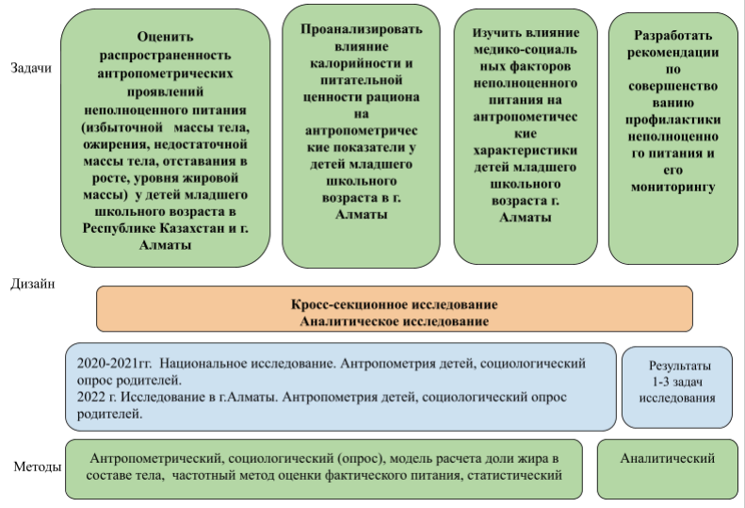

Рисунок 1 - Дизайн исследования

Объекты и базы исследования:
Дети младшего школьного возраста (7-10 лет) – школьники начальных классов РК и г. Алматы.
Родители/законные представители, участвовавшие в социологическом опросе.
Базы исследования- общеобразовательные школы с начальными классами обучения.
Предмет исследования:
антропометрические характеристики объекта исследования (рост, масса тела, индекс массы тела, доля жировой массы тела), факторы, формирующие неполноценное питание детей: социально-демографические, семейные, фактическое питание и пищевые привычки детей.

2.2 Методология оценки распространённости различных форм неполноценного питания детей
Для выполнения первой задачи нами была адаптирована методология исследования на основе протокола Инициативы ВОЗ по эпиднадзору за детским ожирением (Childhood obesity surveillance initiative, COSI) [125, с. 703] и применена в национальном исследовании по эпиднадзору за детским ожирением Казахстане. Цель исследования COSI: «сбор информации о состоянии веса путем рутинного и стандартизированного измерения массы тела и роста, а также об образе жизни в рамках национальных репрезентативных выборок детей младшего школьного возраста в возрасте от 6 до 9 лет, проживающих в Европейском регионе ВОЗ» [126, с. 3]. Сбор данных нами был осуществлён в октябре –декабре 2020 года с последующим анализом данных в 2021-2024 годах. Методология исследования опубликована в нашей статье в журнале Obesity Facts [126, с. 1]. Обоснованием применения данной методологии является необходимость для общественного здравоохранения Казахстана в надёжной системе мониторинга и оценки, которая изучает целевые группы детей по единой методике сбора данных с учётом семейных факторов образа жизни детей для правильного представления о формах проявлений неполноценного питания детей. Докторант являлся главным исследователем (Principal Investigator) исследования 2020-2021 гг., ответственным за разработку методологии, проведение антропометрических измерений детей и социологического опроса, анализа результатов исследования по определению распространенности недостаточной, избыточной массы тела, ожирения, отставания в росте (Приложение Д). В диссертационном исследовании национальные и региональные результаты исследования 2020-2021 гг. нами проанализированы для детей возрастной группы 7-10 лет. В исследовании 2020-2021 учебного года по сравнению с ранее проведенным исследованием COSI в 2015 году, были нами внесены следующие корректировки в методологию исследования в рамках процесса формирования эпидемиологического мониторинга за детским ожирением в Казахстане:
- изменена целевая группа детей- с школьников 3-4 классов на школьников 2-3 классов в связи с необходимостью обнаружения более ранних возрастных изменений в росто-весовых параметрах и началом накопления жировых отложений с 7-8 летнего возраста по данным литературы, а также в связи с необходимостью сопоставимости данных с результатами исследований соседних стран и регионов;
- расширен географический охват исследования с 7 регионов страны до 17, с внесением в выборку школ всех областей и трёх городов республиканского значения, что увеличило национальную репрезентативность мониторинга;
Дизайн исследования: кросс-секционное исследование.
Изучение антропометрических параметров детей (рост, масса тела, ИМТ) проводилось генерализующим методом. В наше исследование были включены дети младшего школьного возраста, в возрасте 7-10 лет. Основой выборки школ являлся регистрационный список общеобразовательных школ 17 регионов Республики Казахстан. Тип выборки - двухступенчатая кластерная выборка с начальными школами в качестве первичных единиц выборки и классов в качестве вторичных единиц выборки [125, с. 704; 126, с. 5].
На первом этапе школы с начальными классами отбирались случайным образом с вероятностью, пропорциональной размеру. На втором этапе в каждой выбранной школе случайным образом отбирался по одному классу из каждого класс-комплекта. В каждом выбранном классе все дети подлежали участию в исследовании. Выборка была стратифицирована по регионам и типу местности (сельской или городской), к которой относилась школа. Распределение по стратам проведено пропорционально распределению населения (дети, посещающие начальные классы) [125, с. 704].
Согласно протоколу исследования COSI, «эффективный объем выборки, то есть эффективное число обследованных детей, должно составлять не менее 2800 детей на целевую группу (1400 девочек и 1400 мальчиков), чтобы получить 80%-ную вероятность выявления минимальной разницы в среднем индексе массы тела (ИМТ) по шкале Z-score в 0,10 в год при двустороннем уровне значимости 5%, после корректировки на дизайн эффект 1,2.» [126, c. 5]. Размер выборки был увеличен в связи с вероятностью отказов, отсутствия на момент обследования и не соответствия целевой возрастной категории [125, с. 704]. Итоговая выборка в 2020-2021 году, включенная в анализ диссертационного исследования по первой задаче составила 6340 детей 7-10 лет. В антропометрических измерениях согласились участвовать 83% школьников, 92,4% родителей которых участвовали в социологическом опросе.
Сбор данных. Измерение роста и массы тела детей, социологический опрос родителей в национальном исследовании было проведено с личным участием докторанта, являющимся руководителем, ответственным исполнителем COSI в Казахстане (Principal Investigator). Докторантом проведено обучение интервьюеров 14 областей и г. Алматы, Астана и Шымкент по методологии исследования, антропометрическим измерениям и другим процедурам сбора данных. Докторант участвовала в проведении сбора данных в г. Алматы и г. Шымкент, и координировала, сопровождала проведение полевых работ во всех регионах. В исследовании применялось однотипное оборудование для проведения измерения массы и длины тела.
В каждом выбранном классе проводились измерения массы тела и роста по стандартизированным процедурам антропометрии [125, с. 705]. Измерялись дети всего класса, за исключением отсутствующих детей и тех детей, чьи родители вернули информационную форму согласия с отказом.
Антропометрические измерения
Длину тела измеряли с помощью стадиометра-ростомера Seca 213 и весов медицинских напольных с цифровым табло Seca 813. Длину тела (рост) и массу тела детей измеряли в положении стоя. Рост измерялся в сантиметрах и округлялся до ближайшего полного миллиметра (0,1 см). Вес измерялся в килограммах и округлялся до ближайших 100 граммов (0,1 кг). Измерения проводили согласно стандартизированным процедурам протокола исследования COSI [32, c. 13; 126, c. 7; 125, с. 705]. Тип одежды, в которую ребёнок был одет во время взвешивания, фиксировался в анкете для последующей поправке веса тела на одежду. Данные с бумажных анкет вводились нами в систему ввода и управления данными OpenClinica и Libre Clinica.
Методические подходы к оценке пищевого статуса у детей методом антропометрии
После ввода данных была проведена проверка электронной базы данных на несоответствия и полноту заполнения. Для дальнейшего анализа использовались данные только тех детей, по которым была в наличии полная информация о возрасте, поле, весе, росте и типе одежды во время измерений. Возраст детей в годах был рассчитан по формуле: дата измерения минус дата рождения, поделённые на 365,25.
Для всех детей был рассчитан индекс массы тела по формуле: вес (кг)/ квадрат роста (м²). Для классификации детей по весовым категориям применялись справочные данные ВОЗ 2007 года для детей 5-19 лет [143, с. 664]. Используемый нами метод оценки пищевого статуса детей основан на сравнении антропометрических данных детей со статистической сводкой показателей роста и веса эталонной (контрольной группой) детей в виде частотного распределения согласно полу и возрасту [133, с. 92; 167,168].
Пороговые значения справочных данных роста детей ВОЗ 2007 г. были применены для расчёта Z-балла (Z-score) роста к возрасту, веса к возрасту и ИМТ к возрасту и оценки распространённости вышеуказанных показателей (формула (1). Оценка антропометрических данных заключается в расчёте числа стандартных отклонений, на которое исследуемый показатель массы, длины тела или ИМТ отличается от медианы стандартной популяции.

$Z-score=\frac{показатель ребенка-медиана эталонной популяции}{стандартное отклонение эталонной популяции (δ)}$ (1)

Для расчёта Z-score мы использовали программу AnthroPlus ВОЗ [169].
Дети с биологически неправдоподобными (или экстремальными) значениями ИМТ к возрасту, веса к возрасту и роста к возрасту были исключены из анализа (значения ниже –5 или выше +5 Z-значений).
Наличие недостаточной массы тела мы принимали при значении Z –score ИМТ к возрасту < -2 стандартных отклонений от медианы ВОЗ. Наличие избыточной массы тела определялось при значении Z –score ИМТ к возрасту выше +1 стандартное отклонение относительно медианного значения из справочника ВОЗ о росте и развитии детей 2007 г. [57, с. 1028].
Наличие ожирения определялось при значении Z-score ИМТ к возрасту выше +2 (стандартных отклонения) относительно медианного значения из справочника ВОЗ о росте и развитии детей 2007 г. [57, с. 1028]. Отставание в росте и дефицит веса к возрасту определялись при значении показателей <- 2 Z –score соответственно [143, с. 663;168, с. 27].
Распространённость оценивалась следующим образом: число лиц, которые имеют отклонение в показателях Z-score относительно медианного значения из справочника ВОЗ о росте и развитии детей (в возрасте 5-19 лет) 2007 г. / общее число лиц, вес и рост которых измеряли) * 100.
Для выявления региональных особенностей, распространенность недостаточной, избыточной массы тела, ожирения и отставания в росте у детей в возрасте 7-10 лет нами в диссертационном исследовании изучена в 14 областях и 3 городах республиканского значения.
Для изучения анамнестических данных, характера питания детей, факторов образа жизни ребёнка, информации о родителях в национальном исследовании был проведен социологический опрос родителей.
Фаза взвешивания данных
С целью распространения результатов исследования на всю совокупность детей, то есть переноса выборочных оценок на генеральную совокупность было применено взвешивание выборки, с учетом дизайна выборки, увеличение детей в выборке и отказы. Методика, используемая для построения весовых коэффициентов выборки, была основана на следующих этапах: 1. Определение расчётных весов дизайна выборки путём вычисления вероятности включения каждой единицы на первичном и вторичном этапах выборки; 2. Корректировка расчётного веса с учётом доли участия среди детей, приглашённых к участию; 3. Корректировка для калибровки весовых коэффициентов выборки с учётом распределения населения по определённым характеристикам (пол/возрастная группа ребёнка, класс школы, регион/административное деление и степень урбанизации) [125, с. 705]. Данные по количеству детей обоего пола в возрасте 7-10 лет, проживающих в стране, получены из сведений официальной статистики населения за 2020 и 2022 годы.
Таким образом, в последующем статистическом анализе мы использовали взвешенные данные, чтобы обобщить результаты исследования на всю целевую популяцию детей младшего школьного возраста [126, c. 8].

2.3 Изучение факторов неполноценного питания в контексте антропометрических показателей детей младшего школьного возраста г. Алматы

2.3.1 Дизайн исследования и сбор данных
Для выполнения первой и второй задачи исследования с целью углубленного изучения влияния факторов питания, которые вносят вклад в развитие нарушений антропометрических характеристик детей, нами было проведено собственное исследование в г. Алматы. Выбор данного региона обусловлен выявленными в г. Алматы сходными уровнями распространенности недостаточной массы тела и ожирения в национальном исследовании, так называемое «двойное бремя неполноценного питания», требующего дальнейшего изучения. Дизайн исследования - кросс-секционный.
Объектом исследования определены дети 2-3 классов общеобразовательных школ г. Алматы. Школы являются первым этапом, на основании которых будет формироваться выборка детей, и в школах будет проводиться измерение параметров тела детей и сбор остальных данных.
Тип выборки аналогичен представленному в разделе 2.2. Размер выборки для расчёта репрезентативных показателей по г. Алматы был определён на основании 4 гипотез – от 1000 до 2500 детей, участвующих в опросе (т.е. эффективный размер выборки) (таблица 2) и рассчитана абсолютная ошибка на основе различных сценариев анализа.

Таблица 2 – Расчет выборки школ и детей г. Алматы согласно гипотезам (для исследования 2022 года)
Район города | Количество школ всего | Количество школьников | Количество детей во 2 и 3 классах | Количество детей, подлежащих выборке согласно каждой гипотезе
 |  |  |  | H1: эффективный размер выборки = 1000 |  | H2: эффективный размер выборки = 1200 |  | H3: эффективный размер выборки = 2000 |  | H4: effective sample size = 2500
 |  |  |  | Дети | Школы | Дети | Школы | Де  ти | Школы | Де  ти | Школы
1 | 2 | 3 | 4 | 5 | 6 | 7 | 8 | 9 | 10 | 11 | 12
Алатауский | 25 | 44872 | 8685 | 237 | 6 | 355 | 9 | 474 | 12 | 592 | 15
Алмалинский | 27 | 32144 | 6221 | 169 | 4 | 254 | 6 | 339 | 8 | 424 | 11
Ауезовский | 31 | 49454 | 9572 | 261 | 7 | 391 | 10 | 522 | 13 | 653 | 16
Бостандыкский | 30 | 35241 | 6821 | 186 | 5 | 279 | 7 | 372 | 9 | 465 | 12
Медеуский | 26 | 29161 | 5644 | 154 | 4 | 231 | 6 | 308 | 8 | 385 | 10
Наурызбайский | 8 | 18822 | 3643 | 99 | 2 | 149 | 4 | 198 | 5 | 248 | 6
Турксибский | 26 | 32232 | 6238 | 170 | 4 | 255 | 6 | 340 | 9 | 425 | 11
Жетысуский | 21 | 28526 | 5521 | 150 | 4 | 226 | 6 | 301 | 8 | 376 | 9
Всего | 194 | 270452 | 52346 | 1428 | 36 | 2142 | 54 | 2857 | 71 | 3571 | 89

Выборка была рассчитана учётом возможных отказов от участия. Мы предположили, что уровень участия будет равен 70%, средний размер класса равен 20 ученикам, и в каждой школе будут отобраны по одному второму и одному третьему классу.
Учитывая 95%-ный уровень достоверности, дизайн эффект, равный 2, и долю родителей, участвующих в исследовании, равную 70%, абсолютная погрешность для доли 0,5 варьируется в зависимости от эффективного размера выборки. Выбрана вторая гипотеза с учётом допустимой ошибки (0,035) для всей выборки и для оценок по полу или возрасту обучения (0,05). Таким образом, общий размер выборки принят за 2142 детей из 46 школ города.
Проведение измерений массы и длины тела детей и социологический опрос родителей о социально-демографических характеристиках семьи, грудном вскармливании, введении прикорма, пищевых привычках, частоте потребления продуктов питания и двигательной активности детей, массе тела и росте родителей, осуществлялось при помощи анкеты ребёнка, заполняемой интервьюером и семейной анкеты, заполняемой самостоятельно родителями или законными представителями (Приложение Р).
Для социологического опроса родителей семейная анкета, использовавшаяся в национальном исследовании 2020 г., была нами расширена блоком по питанию в раннем возрасте (грудному и искусственному вскармливанию, введению прикорма), частоте потребления продуктов питания из различных пищевых групп, продовольственной безопасности, социально-экономическими характеристикам, весовым категориям родителей в периоды до беременности обследуемым ребёнком, во время беременности и после родов.
В целом в г. Алматы с февраля по май 2022 года нами обследовано 2167 детей в 46 школах.
Докторант и интервьюер-ассистент проводили сбор данных в школах согласно заранее определённому графику с учётом смены обучения выбранных классов. Процедура антропометрических измерений проходила в отдельном классе или медицинском кабинете с использованием одного комплекта оборудования. Были измерены рост детей в см и вес в кг. Процедуры измерений массы тела и роста аналогичны представленным в описании в подразделе 2.2. Проведен социологический опрос родителей или законных представителей детей, которые учились в отобранных для исследования классах. Для опроса использовались бумажные варианты анкет.
По результатам антропометрических измерений определены средние значения и стандартное отклонение по росту, весу и индексу массы тела (ИМТ) у детей. Анализ проводился с учетом гендерного распределения. Для оценки распространенности проявлений неполноценного питания были рассчитаны значения Z-score ИМТ к возрасту, роста к возрасту, веса к возрасту по методологии, представленной в подразделе 2.2.

2.3.2 Основные характеристики выборки исследования в г. Алматы
Итого в исходной выборке согласно окончательным спискам классов было 2592 ребёнка, окончательная выборка детей, которые присутствовали в школе на момент измерения составила 2167 детей, из которых во взвешенной выборке включены в анализ 2135 детей, которые участвовали в антропометрических измерениях, в возрасте 7-10 лет, процент ответа составил 82,4%. В гендерном разрезе: 50,2% мальчиков и 49,8% девочек (таблица 3). Семейные анкеты заполнили 1791 родителей/опекунов, но 32 анкеты были признаны не валидными, таким образом, во взвешенной выборке 1786 родителей или опекунов детей, в том числе 35 родителей отказались от измерения своих детей, но заполнили семейные анкеты. Процент участия родителей составил 67,9%. В исследовании 2022 года средний возраст детей (Mean) составил 8,18 лет (SD 0,75), медиана-8,0 лет. Во взвешенной выборке средний возраст детей составил 8,16 лет (SD 0.75). В главе 3 результаты исследования приводятся по взвешенной выборке.
Таблица 3 – Общая характеристика выборки (взвешенные данные) исследования в г. Алматы

Измерен рост и вес (количество) | Пол, n (%) |  | Возрастные группы: 7-10 лет, n |  |  |  | Количество семейных анкет
 | Мужской | Женский | 7 лет | 8 лет | 9 лет | 10 лет | Анкета, n | Анкета и измерения детей, n
2135 | 1072 (50,2%) | 1063 (49,7%) | 402 | 1055 | 622 | 57 | 1786 | 1756

2.3.3 Методология определения популяционных уровней жировой массы в составе тела детей младшего школьного возраста в Республике Казахстан и г. Алматы (2020-2022 годы)
Для первой задачи исследования мы сотрудничали непосредственно с разработчиком уравнения прогнозирования жировой массы, Д-ром М. Hudda, St Georges, University of London. Согласно общепринятой терминологии, избыточная масса тела и ожирение «характеризуются избыточным накоплением жировой ткани». В то же время, критерий ИМТ не позволяет определить выраженность накопления жира в организме. Точная оценка уровня избыточности массы тела по жировому компоненту является актуальной проблемой здравоохранения. Примененная нами модель позволяет прогнозно определить количество безжировой массы тела (БМТ) и жировой массы тела (ЖМТ) на основе определения роста, веса, возраста, пола [161, с. 6]. В исследование были включены данные детей 8-9 лет из представленных в диссертации наших исследований 2020 года в РК и 2022 года в г. Алматы.
Во время внешней валидации уравнения, исходное уравнение для Великобритании было пере калибровано для применения в детской популяции 19 стран, в том числе в Российской Федерации [163, с. 5]. Учитывая географическую, историческую, этнокультурную близость между популяциями РФ и Казахстана, в нашем исследовании мы использовали пере калиброванное уравнение, применявшееся в РФ (формула (2)) [163,с. 5].

${Fat Mass}_{Russia-equation}=Weight-exponential(0.3073х {height}^{2}-10.0155х {weight}^{-1}++0.004571 хweight+0.01408*BA - 0.06509хSA-0.02624хAO-0.01745 х Other-0.9180х\ln\left(age\right)++0.6488х{age}^{0.5}+0.04723хmale +2.6897)$ (2)
где, $Weight-вес ребенка в кг, height-рост в м, ВА-дети афро-американского этноса, SA-дети южно-азиатского этноса, АО-дети другого азиатского этноса, Other-дети другого этноса, age-возраст ребенка в годах, male-мужской пол$
Посредством уравнения была рассчитана БМТ и, следовательно, и ЖМТ путём вычитания БМТ из общей измеренной массы тела: ЖМТ=Масса тела- БМТ. Процентная доля жировой массы в составе тела- ЖМТ% была рассчитана по формуле ЖМТ%= ЖМТ/масса тела *100. Все дети, включённые в данный анализ, были отнесены к категории «Другого азиатского происхождения». Внутри каждой анализируемой подвыборки детей были определены средние величины и стандартное отклонение для веса и роста [170].
Общая выборка данного исследования состояла из 3990 детей 8 лет (2020 год: N=2927, 2022 год: N=1063) и 1575 детей в возрасте 9 лет (2020 год: N=945, 2022 год: N=630).
Далее мы установили пороговые значения процентного содержания жира, по которым можно было классифицировать детей 8-9 лет в РК, как имеющих избыточную жировую массу и ожирение по жировому компоненту. Для этого мы построили грубые процентильные значения ЖМТ для мальчиков и девочек в возрасте 8-9 лет. Согласно таблицам С.1, С.2, структура распределения уровней ЖМТ% среди казахстанских мальчиков и девочек демонстрирует постепенное повышение показателя с 5-ой по 85-ую процентили, а далее отмечается резкое увеличение ЖМТ% в самых верхних процентилях с 85-ую по 95-ую [170, р. 3].
В сравнении с кривыми распределения процентилей ЖМТ% детей США в возрасте 8-19 лет, казахстанские дети имели более высокие показатели ЖМТ% в низких процентилях и медиане (50-ый процентиль). Далее, в верхнесредних процентилях показатели казахстанских детей приближались к данным из США, а на высоких процентилях (85-ой и 95-ой) ЖМТ% в Казахстане были практически одинаковыми с показателями детей США. Таким образом, 85-ый процентиль и 95-ый процентиль значений ЖМТ% по Ogden et al., 2011 [171] были приняты нами за пороговые критерии для определения наличия избыточной жировой массы и ожирения по жировому компоненту у детей 8-9 лет в РК.
Для оценки влияния факторов неполноценного питания на антропометрический параметр - уровень жировой массы в составе тела, мы проанализировали связи между факторами питания и частотой распространения избыточной жировой массы и ожирения по жировому компоненту.

2.4 Методология анализа фактического питания детей и изучения факторов неполноценного питания
Для реализации второй задачи были применены результаты анкетирования родителей/законных представителей детей в г. Алматы. Из 1776 семейных анкет, в которых было отмечено лицо, заполнившее анкету, 1639 (92,3%) заполнили мамы, 122 (6,9%) заполнили папы, 15 (0,8%) другие.

Анализ фактического питания детей
Данные социологического опроса родителей о частоте потребления групп продуктов питания в течении недели позволил охарактеризовать питание детей, энергетическую ценность и питательную составляющую рациона детей во взаимосвязи с антропометрическими показателями.
Опросно-частотным методом были собраны данные о потреблении 18 видов продуктов питания и блюд, которые их дети употребляли в течение недели дома и в школе. На основании опросно-частотного метода был проведен расчёт энергетической ценности и химического питательного состава рациона питания с использованием справочных данных информационно - аналитической системы «Химический состав пищевых продуктов» [83, с. 2] с перерасчётом содержания белков, жиров, углеводов, пищевых волокон и добавленного сахара (в % от калорийности) на суточное потребление в зависимости от усреднённых размеров порций. Размеры порций продуктов опросника по частоте потребления основаны на средних размерах порций, потребляемых в детском возрасте по данным отечественной литературы [172,173]. Результаты по частоте употребления продуктов питания были преобразованы в количество каждого потребляемого продукта в граммах для расчёта потребления питательных веществ. Частота употребления продуктов питания в течение недели согласно вариантам ответов анкеты, была пересчитана на количество в суточном эквиваленте по следующим коэффициентам: «никогда = 0; 1-3 дня в месяц = 0,067; 1-3 дня в неделю = 0,429; 4-6 дней в неделю = 0,786; 1 раз в день = 1,0; более одного раза в день = 2,5) и затем умножили полученное количество на рассчитанный средний размер порции для данного продукта [174].
Пищевая и энергетическая полноценность рационов оценивалась по основным показателям, регламентируемым «Нормами физиологических потребностей в энергии и пищевых веществах для различных групп населения Республики Казахстан» (2023 г.) [175]. Для анализа связи между недостаточным и избыточным поступлением калорий и питательных веществ и распространенностью нарушений в антропометрических параметрах (рост, вес), дети были сгруппированы по суточному калоражу, общему белку, углеводам и жирам, на отдельные группы для калоража и каждого из макронутриента: с дефицитом потребления (менее 95% от физиологической нормы потребления (ФНП)), с нормальным потреблением (95-105% от ФНП), с избытком потребления (более 95% от ФНП). В каждой группе детей проанализирована распространенность антропометрических проявлений неполноценного питания.
Для реализации третьей задачи исследования мы распределили детей по группам с наличием и отсутствием изучаемого фактора неполноценного питания (питание детей в младенчестве, ежедневный завтрак, весовой статус матери, доход семьи) с анализом распространенности антропометрических проявлений избыточности и недостаточности питания в каждой группе.
Переменную по продолжительности грудного вскармливания мы распределили по двум категориям: 1) ГВ на протяжении одного месяца и более; 2) ГВ менее одного месяца или его отсутствие.
В отношении продолжительности исключительно грудного вскармливания (ИГВ), мы распределили детей на две группы с продолжительностью ИГВ 6 месяцев и более, и группу с ИГВ 5 месяцев и менее.
Потребление завтрака было разделено на две категории: 1) ежедневный завтрак 7 дней в неделю; и 2) завтрак 6 дней или реже в неделю.
Пищевой статус матери подразделялся на два аспекта. Первый аспект определял 1) наличие избыточной массы тела или ожирения в любой из следующих периодов: до беременности, во время беременности данным ребёнком, и после родов; и 2) отсутствие избыточной массы тела или ожирения на протяжении всех трёх изучаемых периодов. Второй аспект отражает пищевой статус матери на момент опроса. По данным веса и роста, которые родители сообщали сами в анкете, были рассчитаны ИМТ матери и отца ребёнка и соотнесены с критериями наличия избыточной массы тела (ИМТ>=25 кг/м2), ожирения (ИМТ>=30 кг/м2) и недостаточной массы тела (ИМТ <18,5 кг/м2). При анализе мы создали две группы детей: 1) дети, матери которых имели нормальный вес на момент опроса; 2) дети, матери которых имели избыточную массу тела или ожирение.
Доход семьи представляет собой воспринимаемую оценку семейного финансового благополучия и в нашем анализе представлен в трёх категориях:
1) низкий доход семьи (родители, отметившие, что они с трудом сводят концы с концами каждый месяц и у которых есть проблемы, но каждый месяц им удаётся дотянуть до следующей зарплаты);
2) средний доход семьи (родители, отметившие, что им удаётся без проблем прожить месяц до следующей зарплаты);
3) высокий доход семьи (родители, отметившие, что они с лёгкостью живут на свои доходы весь месяц.
Критерии включения в данный вид анализа: дети с антропометрическими характеристиками, родители которых заполнили семейную анкету, отмечены пункты по пищевому поведению, доходу семьи, весовым категориям матери.
Для изучения связи между факторами питания и антропометрическими показателями, дети были сгруппированы в группы согласно выше представленным переменным: продолжительность грудного вскармливания, ежедневный завтрак, пищевой статус матери в периоды до, во время беременности и после родов, а также весовые категории матери на момент опроса и доход семьи.
На данных исследования г. Алматы нами были построены три модели биноминальной логистической регрессии для каждой из следующих условно зависимых переменных: недостаточной массы тела, избыточной массы тела и ожирения детей. Отношением шансов (ОШ) и 95% доверительными интервалами (95% ДИ) оценивались ассоциации избыточной массы тела по гендерной принадлежности (референсная категория: женский пол), продолжительности грудного вскармливания (референсная категория: ГВ продолжительностью 1 месяц и более), продолжительности ИГВ (референсная категория ИГВ 6 месяцев и более), частоты завтрака в неделю (референсная категория: ежедневный завтрак), вес матери в прегравидарный период, во время беременности и после родов (референсная категория: отсутствие избыточной массы тела или ожирения в указанные периоды), наличие избыточной массы тела или ожирения у матери на момент опроса (референсная категория: нормальный вес), доход семьи (референсная категория: низкий уровень дохода семьи).
Подобный регрессионный анализ был проведён отдельно для ожирения и недостаточной массы детей.
Тестом на отсутствие продовольственной безопасности в семье мы изучали регулярный доступ ребёнка в семье к основным продовольственным продуктам питания. Среди доступных валидированных инструментов оценки данного показателя мы использовали инструмент простого скрининга на отсутствие продовольственной безопасности, разработанный Hager и соавторами. Данный инструмент применяется зарубежными педиатрами и одобрен Советом по общественной педиатрии и Комитетом по вопросам питания США. Преимуществом данного теста является его простота, достоверность и наличие перевода на разные языки. Тест состоит из вводного предложения и двух вопросов, которые были включены в семейную анкету: 1) «За последние 12 месяцев мы беспокоились, закончится ли у нас еда до того, как у нас появятся деньги, чтобы купить ещё». 2) «За последние 12 месяцев еда, которую мы покупали, заканчивалась, и у нас не было денег, чтобы купить ещё». Варианты ответов: «Часто», «Иногда», «Никогда», «Затрудняюсь ответить или отказываюсь отвечать». Положительный ответ на любой их двух вопросов выявляет отсутствие продовольственной безопасности с чувствительностью до 97% и обладает специфичностью 83% в сравнении с многокомпонентными шкалами по оценке продовольственной безопасности [171,с. 1435].
Для оценки разнообразия рациона питания детей, данные о частоте потребления продуктов питания были разделены в общей сложности на девять различных продовольственных групп в соответствии с руководящими принципами измерения разнообразия питания домашних хозяйств и отдельных лиц ФАО Организации Объединённых Наций. Девять уникальных групп продуктов- это крахмалистые основные продукты, темно-зелёные листовые овощи, другие фрукты/овощи, мясо, рыба, яйца, бобовые/орехи/семена и молоко/молочные продукты, сладкие продукты [176]. Оценка частоты потребления продуктов питания проводилась за неделю.
Согласно руководящим принципам разнообразия питания, его баллы варьируются от 0 до 9 и определяются путём суммирования баллов всех различных групп продуктов питания, потребляемых ребёнком в течение предыдущих 7 дней. В нашем исследовании дети были классифицированы в группу с высоким уровнем диетического разнообразия если балл разнообразия питания составлял ≥ 6 пищевых групп потребления, и в группу с низким уровнем диетического разнообразия если балл разнообразия питания <6.
Мы распределили детей на группы по показателям наличия или отсутствия продовольственной безопасности в семье и наличия, или отсутствия разнообразия в питании и изучили взаимосвязь с их показателями роста и веса.

2.5 Статистический анализ
Для анализа результатов были использованы методы описательной статистики. Для количественных данных, соответствующих нормальному распределению, были рассчитаны среднее значение, ошибка среднего и среднее квадратичное отклонение (СО). Количественные переменные выражены в процентах.
Были рассчитаны распространённость недостаточной массы тела, избыточного веса (включая ожирение), ожирения, включительно показатель тяжёлой степени ожирения и 95% доверительные интервалы (95% ДИ) среди изучаемой популяции детей младшего школьного возраста по республике и по г. Алматы.
Сравнительная характеристика индикаторов двух групп переменных проведена путём расчёта статистического критерия Хи-квадрат (χ²) с обозначением уровня статистической значимости (р). Критический уровень значимости различий в группах был установлен р <0,05.
Для проверки гипотезы о равенстве средних значений роста и веса тела двух совокупностей был использован t критерий Стьюдента. Для проверки статистических различий в средних уровнях ЖМТ и ЖМТ% в разбивке по годам обследования и полу, был использован статистический тест Вальда на уровне 5%.
Метод логистической регрессии был применен для анализа зависимости между бинарной переменной исхода и независимыми переменными (факторами). Для каждой независимой переменной рассчитывалось отношение шансов (ОШ) с доверительным интервалом 95%. Мы использовали веса в каждой выборке для проведения анализа, чтобы выводы относились ко всему детскому населению целевой группы на основе результатов и для того, чтобы результаты были объективными. Взвешивание выборки были проведено по единому подходу, который учитывал дизайн выборки. В данном исследовании для каждой подвыборки были рассчитаны популяционные средние (и 95% доверительный интервал (ДИ)) для ЖМТ (кг) и ЖМТ%, и доля избыточной жировой массы у детей 8 и 9 лет. Для идентификации пороговых значений избытка жировой массы мы применили данные Центров по контролю заболеваний и профилактики США. Статистический анализ проводили с помощью пакета программ SPSS версии 20.0.

2.6 Этические процедуры исследования
Исследование проводилось в соответствии с Международными этическими принципами исследований в области здоровья с участием людей, Женева, Совет международных научно-медицинских организаций, Всемирная организация здравоохранения, 2016. Никакая информация об исследуемых субъектах не разглашалась. Был использован пассивный метод информированного согласия родителей/законных представителей.
Исследование было одобрено Комитетом по этике Казахстанского медицинского университета “Высшая школа общественного здравоохранения” (Протокол №: IRB-A146 от 03.07.2021, 22.10.2024).

3 РЕЗУЛЬТАТЫ ИССЛЕДОВАНИЯ

3.1 Изучение распространённости антропометрических проявлений неполноценного питания детей младшего школьного возраста Республики Казахстан. Национальный мониторинг
Для реализации первой задачи нами в 2020-2021 учебном году нами в рамках фрагмента национального исследования по эпиднадзору ВОЗ за детским ожирением (СOSI) были проведены антропометрические измерения роста и веса детей начальных классов школ [167, с. 76].
В исследовании 2020-2021 гг. мы установили особенности антропометрических проявлений избыточного и недостаточного питания в региональном аспекте среди детей 7-10 лет [32,с. 15;166,с. 80].
При анализе антропометрических показателей (рост, вес, ИМТ) школьников возраста с 7 до 10 лет за 2020-2021 гг. (n=6340), получены следующие результаты (таблица 4, рисунок 2).

Таблица 4 – Распространённость недостаточной, избыточной массы тела, ожирения и отставания в росте среди детей младшего школьного возраста (7-10 лет) Республики Казахстан (2020-2021 год)

пол/урбанизация | избыточная масса тела %, (95% ДИ) | ожирение %, (95% ДИ) | недостаточная масса тела %, (95% ДИ) | отставание в росте %, (95% ДИ)
Мальчики | 24,1 (22,4 – 25,9) | 8,9 (7,9 - 10,0) | 5,1 (4,4-6,0) | 1,9 (1,4 - 2,4)
Девочки | 17,9 (16,5 – 19,5) | 4,7 (4,0 - 5,5) | 4,9 (4,2 - 5,8) | 2,2 (1,7 - 2,8)
Всего | 21,0 (19,9-22,2) | 6,8 (6,2-7,5) | 5,0 (4,5-5,6) | 2,1 (1,7-2,5)
Город | 23,7 (22,1 – 25,3) | 8,1 (7,2 – 9,1) | 4,4 (3,8 – 5,2) | 1,0 (0,7 – 1,4)
Село | 17,6 (16,1 – 19,3) | 5,2 (4,4 – 6,1) | 5,8 (4,9 – 6,8) | 3,4 (2,8 - 4,2)

Рисунок 2 – Частота встречаемости исходов неполноценного питания среди детей 7-10 лет в Республике Казахстан, 2020-2021 учебный год

Среди осмотренных детей 7-10 лет недостаточная масса тела была зарегистрирована у 5,0% детей без различий по полу. По показателю недостаточной массы тела, доля детей в сельской местности выше (5,8%), по сравнению с долей детей в городской местности (4,4% (χ2 = 6,011 p <0,014)).
Распространённость избыточной массы тела, включая ожирение, у детей в Казахстане составила 21,0%, выявлены различия по полу [167, c. 80]. Среди мальчиков показатель составил 24,1%, по сравнению показателем среди девочек 17,9% (χ2 = 35,963 p <0.001). У 23,7% детей городской местности выявлен избыточный вес, по сравнению с детьми из сельской местности (17,6% (χ2 = 34,387 p <0,001) (рисунок 2).
Распространённость ожирения составила 6,8% на республиканском уровне, у мальчиков значительно выше (8,9%), чем у девочек 4,7% (χ2 = 43,821 p <0,001), также значимые различия выявлены среди детей в городской и сельской местности (χ2 = 21,150 p <0,001).
Отставание в росте выявлено у 2,1% детей, с выраженными различиями по месту проживания, 3,4% на селе против 1,0% в городе (χ2 = 46,104 p <0,001). По полу не выявлено различий в распространённости отставания в росте (χ2 = 1,089 p = 0,297).
Помимо национальных показателей нами изучена распространённость проявлений неполноценного питания детей по отдельным областям и городам республиканского значения для выявления региональных различий (таблица С.3).
Распространенность недостаточной массы тела варьировала от 1,9% (95% ДИ 0,5-4,9) в Павлодарской области до 7,9% (95%ДИ: 6,1-10,0) в Алматинской и 6,8 % (95%ДИ: 5,2-8,7) Туркестанской областях и 9,6% (95% ДИ 6,6-13,6) в Кызылординской области со статистически значимыми различиями (p <0,001).
Среди всех регионов республики избыточная масса тела имеет статистически значимую наименьшую распространенность в Жамбылской области 11,1% (95% ДИ 8,3-14,6). Распространенность избыточной массы тела выше в Акмолинской 26,8% (95% ДИ 21,1-33,7), Восточно-Казахстанской 27,7% (95% ДИ 22,6-33,6), Костанайской 28,9% (95% ДИ 22,5-36,7), Павлодарской 25,2% (95% ДИ 18,9-33,1), Северно-Казахстанской 24,8% (95% ДИ 17,4-34,4) областях, и г. Нур-Султан 24,4 % (95% ДИ 19,7-29,8) (p <0,001).
Наименьшая распространенность ожирения установлена в Жамбылской области 1,7% (95% ДИ 0,7-3,4) и г. Алматы 3,2% (95% ДИ 1,9-5,1). Распространенность ожирения статистически значимо выше (p <0,001) в г. Нур-Султан 8,8 % (95% ДИ 6,1-12,3), Шымкент 10,2 % (95% ДИ 7,1-14,4), Северно-Казахстанской 13,1 % (95% ДИ 7,9-20,5), Костанайской 12,0 % (95% ДИ 8,0-17,3), Восточно-Казахстанской области 10,5% (95% ДИ 7,5-14,4), Акмолинской 10,9 % (95% ДИ 7,3-15,5) и Актюбинской 7,4% (95% ДИ 4,7-11,0) областях (таблица С.3).
Показатели региональной распространенности отставания в росте среди детей 7-10 лет представлены в таблице С.4.
Самая высокая распространенность отставания в росте выявлена в Туркестанской области 4,9 % (95% ДИ 3,5-6,5) в сравнении с достоверно более низкими показателями в Карагандинской 0,9% (95% ДИ 0,3-2,4), Западно-Казахстанской 0,5% (95% ДИ 0,01-2,5), Атырауской 1,0 % (95% ДИ 0,2-3,0), и г. Шымкент 0,9 % (95% ДИ 0,2-2,7), г. Алматы 0,9 % (95% ДИ 0,3-2,2), г. Нур-Султан 1,3 % (95% ДИ 0,4-3,0) (p < 0,001).
Таким образом, по первой задаче исследования нами установлено, что в Республике Казахстан за 2020-2021 учебный год среди проявлений неполноценного питания в популяции детей в возрасте 7-10 лет наиболее часто встречается избыточная масса тела (включая ожирение) - 21,0%, за которой следует распространённость ожирения - 6,8% и недостаточной массы тела -5,0%. Проявления избыточного питания более часто встречаются среди мальчиков, по сравнению с девочками, а также среди городских детей, по сравнению с детьми с сельской местности. Распространённость избыточной массы тела среди мальчиков составила 24,1%, среди девочек 17,9%. Распространённость ожирения выше у мальчиков, чем у девочек (8,9% и 4,7%, соответственно).
Особое внимание уделено анализу распространенности проявлений неполноценного питания в регионах страны, который продемонстрировал существенные различия между регионами.
В результате нашего национального эпидемиологического исследования детского ожирения в Республике Казахстан в возрастной группе младших школьников (7-10 лет) в 2020-2021 учебном году при финансовой поддержке ВОЗ и ЮНИСЕФ проведен особый мониторинг, основанный на международных подходах эпиднадзора ВОЗ за детским ожирением СOSI. Мониторинг позволил проанализировать частоту встречаемости не только избыточного веса, ожирения, но и недостаточного веса, отставания в росте среди детей целевой группы и выявить территориальные особенности. Мониторинг рекомендуется проводить каждые 4 года среди школьников младшего школьного возраста в рамках аналитических и социологических исследований, финансируемых из республиканского бюджета. Полученные данные национального изучения являются основой для проведения исследования в одном регионе для более глубокого понимания влияния факторов питания на развитие нарушений в антропометрических показателях детей младшего школьного возраста. Регионом для проведения дальнейшего исследования выбран г. Алматы, крупный мегаполис с населением различных социо-экономических групп, в котором распространенность избыточной массы тела среди детей 7-10 лет составила 18,0%, а распространенность недостаточной массы тела и ожирения установлена на одном уровне (3,2%), что свидетельствует о наличии двойного бремени неполноценного питания, требующего дальнейшего изучения.

3.2 Результаты исследования неполноценного питания у детей младшего школьного возраста г. Алматы

Для реализации 1-3 задач диссертационной работы мы в 2022 году провели собственное исследование в г. Алматы среди детей младшего школьного возраста. Нами в 46 общеобразовательных школах города проведены антропометрические измерения роста и веса 2135 детей в возрасте 7-10 лет и проведён социологический опрос среди 1759 родителей измеренных детей для изучения факторов неполноценного питания в семье и их влияния на антропометрические показатели.
Результаты антропометрических обследований в г. Алматы – рост, масса тела, ИМТ в гендерном и возрастном аспектах представлены в приложении в таблице С.5.
Проведена популяционная оценка адекватности физического роста и развития детей к возрасту по параметрам роста и веса детей, соответствующим процентилям в стандартной выборке с нормальным распределением признака путем сопоставление значений Z-score с процентилями (рисунок 3).

Рисунок 3 – Антропометрические характеристики детей 7-10 лет г. Алматы в соответствии с процентилями в стандартной выборке с нормальным распределением признака (n=2135), в %

Выявлено, что 68,7% детей (n=1469) в возрасте 7-10 лет имели средний рост, 8,4% детей (n=179) - рост ниже среднего. Отставание в росте выявлено у 0,7% детей (n=15). Рост выше среднего выявлена у 18,9% школьников (n=405), а высокорослость у 3,3% детей (n=70).
По массе тела к возрасту нами определено, что средний уровень упитанности составил 62,9% (n=1309 детей), вес тела ниже среднего определён у 12,5% (n=259 детей), низкий вес (пониженное питание) –у 2,5% (n=52 детей). Масса тела выше среднего выявлена у 14,3% (n=297 детей), а высокая масса тела у 7,8% (n=162 детей) (рисунок 3).
Для углубленной оценки антропометрических данных детей был проведён расчёт средних значений Z-score веса к возрасту, роста к возрасту, индекса массы тела к возрасту со стандартными отклонениями. В таблице 5 приведены указанные значения и количество детей (взвешено), данные которых использовались для расчёта Z-score.

Таблица 5 – Количество детей (взвешенное количество) и среднее значение Z-score

Дети | Количество детей возраста 7-10 лет (n) для оценки показателя |  |  | Среднее значение (СО)
Пол | Вес к возрасту | Рост к возрасту | ИМТ к возрасту | Вес к возрасту | Рост к возрасту | ИМТ к возрасту
Всего | 2080 | 2135 | 2135 | 0,16 (1,17) | 0,27 (0,96) | -0,04 (1,25)
Мальчики | 1042 | 1072 | 1072 | 0,30 (1,17)* | 0,33 (0,92)** | 0,1 (1,3)
Девочки | 1038 | 1063 | 1063 | 0,01 (1,16)* | 0,21 (1,0)** | -0,19 (1,19)
Примечание - * p <0,001, ** p=0,004, CO-стандартное отклонение.

Согласно критерию индекс массы тела к возрасту, распространённость избыточной массы тела (включая ожирение) составила 19,6% а ожирения - 6,8%, со статистически значимыми различиями между мальчиками и девочками (23,4% против 15,8% (χ2=19.263, p<0,001), соответственно, по избыточной массе тела и 9,0% против 4,6%, (χ2=16.015, p<0,001), соответственно, по ожирению. Распространённость недостаточной массы тела составила 4,6% детей, без значимых различий по полу (таблица 6).

Таблица 6 – Распространённость недостаточной, избыточной массы тела и ожирения среди детей 7-10 лет г. Алматы по показателю ИМТ к возрасту

Дети | Недостаточная масса тела |  | Избыточная масса тела |  | Ожирение
Z-score | % <  -2 СО | (95% ДИ) | %> +1 СО | (95% ДИ) | %> +2SD | (95% ДИ)
всего (n=2135) | 4,6 | (3,7%, 5,5%) | 19,6 | (17,9%, 21,4%) | 6,8 | (5,7%,7,9%)
мальчики (n=1072) | 3,8 | (2,6%, 5%) | 23,4* | (20,8%, 26%) | 9* | (7,2%,10,8%)
девочки (n=1063) | 5,4 | (4%, 6,8%) | 15,8* | (13,6%, 18,1%) | 4,6* | (3,3%, 5,9%)
Примечание: * p <0,001; СО-стандартное отклонение; ДИ-доверительный интервал.

Таким образом, нами проведена оценка адекватности физического роста и веса, соответствующая процентилям выявила 68,7% (n=1469) детей со средним ростом, 8,4% (n=179) детей с ростом ниже среднего. Отставание в росте выявлено у 0,7% (n=15) детей. Длина тела выше среднего выявлена у 18,9% (n=405) школьников, а высокорослость у 3,3% (n=70).
Установлено, что средний уровень упитанности среди 2080 детей составил 62,9% (n=1309 детей), вес тела ниже среднего определён у 12,5% (n=259 детей), низкий вес (пониженное питание) –у 2,5% (n=52 детей), повышенная масса тела у 14,3% (n=297 детей).
Распространённость избыточной массы тела (включая ожирение) по значениям Z-score ИМТ к возрасту, составила 19,6%, а ожирения -6,8%. Различия по полу выявлены по избыточной массе тела и ожирению с большей долей мальчиков, по сравнению с девочками (χ2=19.263, p <0,001). Недостаточная масса тела выявлена у 4,6% детей. Частота встречаемости отставания в росте по значениям Z-score рост к возрасту составила 0,7%. Результаты нашего исследования в г. Алматы включены в 6 раунд международного исследования COSI и использованы в публикации ВОЗ, в международном информационном бюллетене COSI Highlights (2022–2024) [34, р. 4].

Изучение антропометрического показателя доли жировой массы у детей в Казахстане с использованием оценки состава тела
В таблицах 8, 9 представлены определённые с помощью прогностического уравнения показатели средних величин ЖМТ и ЖМТ% среди девочек и мальчиков, соответственно по возрасту и году изучения.
Установлено, что в РК 2020 году в среднем в составе тела мальчиков 8 лет масса жировой ткани (ЖМТ) составила 9,48 кг (95% ДИ: 9,22-9,74kg), и ЖМТ% 32,73% (95% ДИ: 32,30-33,15%) (таблица 11). В г. Алматы, в 2022 г. средний уровень ЖМТ составил 9,67 кг (95% ДИ: 9,31–10,04 кг), средний ЖМТ% -32,65% (95% ДИ: 32,12-33,19%) (таблица 7) [177].

Таблица 7 – Популяционные показатели средних значений ЖМТ и ЖМТ% среди мальчиков Казахстана по возрасту и годам исследования

Мальчики/год исследования | Популяционные средние (95% ДИ)
 | 2020 | 2022
8 лет | - | -
Жировая масса тела (кг) | 9,5 (9,2 - 9,7) | 9,7 (9,3 - 10,0)
Процент жировой массы (%) | 32,7 (32,3 – 33,1) | 32,7 (32,1 - 33,2)
9 лет | - | -
Жировая масса тела (кг) | 10,6 (10,1- 11,0) | 10,9 (10,4 – 11,3)
Процент жировой массы (%) | 33,4 (32,8 – 34,0) | 33,1 (32,5 – 33,6)

В 2020 году в РК у 9 летних мальчиков средняя ЖМТ составила 10,58 кг (95% ДИ: 10,1- 11,0 кг) со средним ЖМТ% 33,40% (95% ДИ: 32,8 – 34,0%). В г. Алматы в 2022 году средняя ЖМТ составила 10,87 кг (95% ДИ: 10,44–11,30 кг), а средний ЖМТ% 33,06% (95% ДИ: 32,53-33,58%) (таблица 7). Наблюдаемые особенности в показателях ЖМТ и ЖМТ% среди мальчиков, также были свойственны и девочкам (таблица 8), но некоторые средние значения были выше, чем у мальчиков.

Таблица 8 – Популяционные показатели средних значений ЖМТ и ЖМТ% среди девочек Казахстана по возрасту и годам исследования

Девочки/год исследования | Популяционные средние (95% ДИ)
 | 2020 | 2022
8 лет | - | -
Жировая масса тела (кг) | 9,7 (9,5 - 9,9) | 9,8 (9,4 - 10,2)
Процент жировой массы (%) | 35,1 (34,7 - 35,5) | 34,9 (34,3 - 35,4)
9 лет | - | -
Жировая масса тела (кг) | 10,8 (10,4 – 11,2) | 10,8 (10,2 - 11,5)
Процент жировой массы (%) | 35,5 (35,1 – 36,0) | 34,8 (34,1 - 35,5)

Так, выявлены гендерные различия в популяционных показателях среднего ЖМТ% у детей 8 и 9 лет по данным исследований 2020 и 2022 годов. В 2020 и 2022 годах не было выявлено гендерных различий в популяционных средних значениях ЖМТ (в кг) [177, р. 5].
Определение пороговых значений ЖМТ% для избыточной жировой массы тела и ожирения по жировому компоненту
Впервые на основе процентильных значений ЖМТ для мальчиков и девочек в возрасте 8-9 лет РК мы установили следующие точки отсечения (пороговые величины) определения избыточной жировой массы и ожирения по жировому компоненту: 85-ый процентиль для избыточной жировой массы и 95-ый процентиль для ожирения по Ogden et al. 2011 [178, р. 1], значения ЖМТ% которых были схожи с полученными нами процентильными показателями в верхних пределах. Критерии ЖМТ% в возрастном и гендерном разрезе для определения наличия избыточной жировой массы или ожирения за счет жирового компонента, представлены в приложении Т.
Обсуждение результатов. Результаты нашего исследования свидетельствуют о впервые выявленных популяционных уровнях ЖМТ среди детей 8 и 9 лет, в составе тела которых на жировую массу тела приходится немногим более 30% от общей массы. На протяжении двух временных периодов (2020 и 2022 гг.), охваченных нашим анализом, сохраняются данные уровни ЖМТ% среди детей, без значимого увеличения.
Полученные в ходе нашего исследования результаты по оценке содержания жировой массы тела являются сопоставимыми с исследованиями ЖМТ и ЖМТ% в педиатрических популяциях соседних стран. Так, в недавнем изучении средних уровней ЖМТ при помощи инструментального метода оценки дейтериевой метки у детей в Российской Федерации выявлено значение 11,3 кг. Данный показатель сопоставим с ЖМТ 9 летних детей, которые были младше и ниже ростом в нашем исследовании [163, с. 4]. В другом исследовании детей Российской Федерации в возрасте младше 13 лет сообщается о среднем ЖМТ% на уровнях 30,4% у мальчиков и 34,3% у девочек, то есть на уровнях ЖМТ% схожих с полученными у детей в нашем исследовании [179]. В исследовании, проведённом в г. Алматы, в котором принимало участие 160 детей 9-10 лет, их распределили на две группы- с нормальным весом и с ожирением, и определили у них ЖМТ% методом биоимпедансометрии [8, с. 28]. В группе детей с нормальным весом средний ЖМТ% составил 17,7% и 19,4% для мальчиков и девочек соответственно, показатель ЖМТ% среди детей с ожирением составил 31,9% и 32,2% соответственно. В связи с тем, что в указанной работе дети были сгруппированы по ИМТ, то эти результаты не могут быть сравнены с нашими данными, так как уровни ЖМТ% могут варьироваться в широких пределах при одинаковом ИМТ.
Средние значения ЖМТ% в составе тела казахстанских детей, полученные в нашем исследовании, превышают соответствующие показатели среди детей других стран: Португалии (где у 10 летних мальчиков ЖМТ% составил 29,3%, а у девочек 30,4% [180], Турции (где у 8 летних мальчиков ЖМТ% составил 20,86% и у девочек 22,63% [181], Индии (где у 8 летних мальчиков ЖМТ% был равен 22,68% и у девочек 25,33% [182], Кореи (где у 12 летних мальчиков ЖМТ% составил 19,08%, а у девочек 26,33% [183], и Китая (где у мальчиков в возрасте 9-19 лет ЖМТ% был выявлен на уровне 19,9%, а у девочек 28,1% [184].
В научных работах было выявлено, что значения жировой массы тела у детей азиатского происхождения были выше, по сравнению с соответствующими данными у детей белой расы, испаноязычного и чернокожего происхождения [183, с. 74; 184, с. 6; 185].
Таким образом, полученные результаты установили популяционные уровни ЖМТ% у казахстанских детей младшего школьного возраста, которые не были выявлены расчётом ИМТ. Использование уравнения для расчёта безжировой массы и жировой массы тела посредством простых антропометрических измерений, позволили получить точное представление о закономерностях уровней ЖМТ у детей в Казахстане. Применение данного метода является новым подходом к оценке детского ожирения в Казахстане и согласуется с актуальными (2024 г.) публикациями Европейской Ассоциации по изучению ожирения, Комиссии Lancet и других ученых, предлагающих перенести фокус с ИМТ на анализ количества жировой ткани и последствий ее избытка для здоровья детей [186, 31, c.13; 187].
Надо отметить, что уравнение оценивало общее количество жира в организме детей без спецификации определённых локаций. Нормальные значения уровня содержания жира у детей варьируются в зависимости от территорий проживания и этнической принадлежности, возраста детей и от метода определения уровня жира. Сравнение установленных нами значений ЖМТ со значениями в различных странах выявили более высокие уровни ЖМТ% у казахстанских детей, что требует дальнейшего изучения.
Выявленные уровни ЖМТ в изучаемой детской популяции указывают на необходимость сосредоточиться на мерах общественного здравоохранения. Установлена необходимость включения оценки жировой массы по разработанной методике в эпиднадзор за детским ожирением в качестве нового показателя для мониторинга неполноценного питания.
Исследовательскую работу по применению нового уравнения расчёта жировой массы тела на крупной репрезентативной выборке детей Казахстана и г Алматы необходимо рассматривать как практически значимое направление, которое позволяет внедрить оценку состава тела детей в систему мониторинга. Алгоритм нами реализован в программе для ЭВМ, которая представляет собой калькулятор прогнозирования безжировой массы тела, жировой массы тела и процента жировой массы тела детей в возрасте 4-15 лет (рисунок 4). У детей в возрасте 8-10 лет определяется также наличие избыточной массы тела по жировому компоненту или наличие ожирения по жировому компоненту.
Переменными для ввода являются пол, возраст, рост, вес. Результатом является прогнозное значение безжировой массы тела, жировой массы тела в кг, и % жировой массы тела. Врачи педиатры, врачи общей практики, терапевты, эндокринологи, средние медицинские работники по результатам данных программы для ЭВМ FatCalc могут представить пациентам заключение и рекомендации по наблюдению у врача и коррекции питания и физической активности.

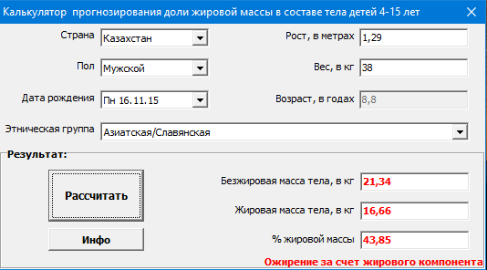

Рисунок 4 – Интерфейс компьютерной программы прогнозирования жировой массы тела детей 4-15 лет Республики Казахстан

Таким образом, представленная в диссертационной работе методика оценки жирового состава тела детей, имеет важные последствия для:
- оценки распространённости избыточной жировой массы и ожирения в детском возрасте в клинической практике и мониторинге на популяционном уровне;
- количественной оценки состава тела у отдельных лиц, а также для количественной оценки влияния избыточного содержания жира в детском возрасте на риск развития диабета 2 типа, сердечно-сосудистых заболеваний во взрослом возрасте.
- В частности, апробированная модель расчёта уровня жировой массы обеспечивает эффективный и очень точный метод улучшенной оценки упитанности детского организма для клинической практики и практики общественного здравоохранения. Этот подход обеспечивает смещение акцента с суррогатных показателей, основанных на общем весе, на оценку жировой массы.

3.3 Анализ влияния избыточного и недостаточного калоража и питательной ценности рациона на антропометрические характеристики детей младшего школьного возраста г. Алматы
Для реализации второй задачи мы проанализировали данные о частоте потребления детьми различных видов продуктов питания и напитков в течение обычной недели (таблица 9) методом оценки фактического питания.

Таблица 9 – Частота употребления отдельных видов продуктов питания и напитков детьми в возрасте 7-10 лет г. Алматы

Вид продукта или напитка, распространённость употребления в % (n) | Никогда | Менее одного раза в неделю | 1-3 дня в неделю | 4-6 дней в неделю | Каждый день | Более одного раза в день
1 | 2 | 3 | 4 | 5 | 6 | 7
Свежие фрукты (исключая фруктовые соки) | 1,2 (21) | 5,3 (91) | 29,7 (510) | 21,1 (363) | 35,5 (611) | 7,2 (123)
Овощи (включая овощные супы, но исключая картофель) | 5,1 (86) | 9,7 (165) | 32,0 (546) | 20,5 (350) | 27,3 (467) | 5,5 (95)
Сахаросодержащие газированные напитки | 11,2 (191) | 31,3 (533) | 32,2 (548) | 10,6 (180) | 11,6 (197) | 3,2 (54)
Сухие завтраки | 20,2 (341) | 29,9 (504) | 31,1 (525) | 6,3 (106) | 9,5 (160) | 3,0 (50)
Мясо | 4,7 (81) | 5,0 (87) | 13,3 (231) | 18,5 (321) | 53,9 (933) | 4,6 (79)
Рыба | 14,6 (248) | 59,2(1004) | 22,9 (388) | 2,0 (34) | 0,5 (8) | 0,8 (13)

Продолжение таблицы 9

1 | 2 | 3 | 4 | 5 | 6 | 7
Яйца | 5,1 (89) | 18,4 (318) | 49,4 (856) | 17,0 (294) | 8,0 (138) | 2,1 (37)
Обезжиренное молоко | 23,4 (399) | 12,1 (207) | 22,7 (388) | 13,5 (231) | 24,9 (425) | 3,4 (58)
Цельное молоко | 41,0 (695) | 18,9 (320) | 15,7 (266) | 8,3 (141) | 14,1 (239) | 1,9 (33)
Ароматизированное молоко | 69,7 (1157) | 14,9 (247) | 8,9 (148) | 2,8 (46) | 3,3 (55) | 0,4 (6)
Сыр | 11,3 (194) | 19,0 (325) | 36,0 (617) | 16,4 (282) | 15,0 (257) | 2,3 (40)
Йогурт, кефир, творог или другие молочные продукты | 2,2 (38) | 11,8 (204) | 32,5 (564) | 23,4 (406) | 26,9 (467) | 3,3 (57)
100-процентный фруктовый сок | 12,3 (212) | 33,7 (580) | 32,0 (551) | 11,2 (192) | 7,9 (136) | 2,8 (49)
Диетические (без сахара) безалкогольные напитки | 56,1 (957) | 19,6 (335) | 14,8 (253) | 4,0 (68) | 4,3 (74) | 1,1 (19)
Подсоленные закуски (чипсы, попкорн, арахис) | 11,9 (206) | 51,7 (896) | 26,4 (458) | 4,8 (84) | 3,2 (55) | 2,0 (34)
Сладкие закуски (торты, печенье, десерты) | 1,1 (19) | 11,6 (201) | 40,1 (696) | 22,0 (381) | 22,2 (385) | 3,0 (52)
Бобовые (фасоль, чечевица) | 30,7 (518) | 37,7 (636) | 25,1 (424) | 5,1 (86) | 0,8 (14) | 0,6 (10)

На основании результатов оценки частоты питания мы определили суточный калораж и потребление питательных веществ. В целом при сравнении показателей с физиологическими поло-возрастными нормами потребления установлено, что средняя величина (M) суточного потребления калорий всех обследованных детей составила среди мальчиков 1725,82 ккал в сутки, среди девочек 1705,38 ккал при норме 2100 ккал в сутки.
Средние значения показателей фактического питания детей характеризуется дефицитом калорий, белка, углеводов, пищевых волокон, избытком добавленного сахара. Средний уровень (M) потребления белков в сутки составил 46,37 г среди мальчиков и 46,44 г среди девочек при норме 63 г в сутки. Средняя величина (M) суточного потребления жиров составила 65,83 г среди мальчиков и 65,77 г среди девочек при норме 70 г. Средняя доля (M) углеводов в питании детей составила 202,4 г среди мальчиков и 197,66 г среди девочек при норме 305 г в сутки.
Средняя величина (M) суточного потребления добавленного сахара - 100,12 г для мальчиков и 98,45 г для девочек, что составило 23,2% и 23,3% от суточной калорийности соответственно. Отмечается двукратное превышение доли потребляемого сахара от суточной калорийности в сравнении с нормой, которая должна составлять менее 10%.
По потреблению питательных веществ и калорий дети были распределены на группы с недостаточным, оптимальным и избыточным уровнями потребления калорий, белков, жиров и углеводов - менее 95%, 95-105% и выше 105% от норм физиологических потребностей) соответственно [92,p. 720], для оценки влияния питания на распространенность недостаточной избыточной массы тела и ожирения, отставания в росте.
Установлено, что у детей с дефицитом калорий чаще встречается недостаточная масса тела (23,0%), чем у детей с нормальным уровнем потребления калорий (12,0%) или избытком (11,7%). У детей с дефицитом потребления белка, чаще распространена недостаточная масса тела (39,4%), чем у детей с нормальным (28,4%) или избыточным (16,3%) потреблением белка. У детей с дефицитом потребления жиров чаще встречается недостаточная масса тела (27,5%), чем у детей с нормальным (6,3%) или избыточным (9,9%) потреблением жиров (таблица 10, рисунок 5).

Таблица 10 – Оценка связи между уровнями энергетической/питательной ценностью фактического питания и весом детей, %

Дети возраста 7-10 лет, распространённость, % (n) | Недостаточность питания | Нормальное питание | Избыточное питание | χ2, р
1 | 2 | 3 | 4 | 5
- | Дефицит калорий, менее 95% от нормы | Норма калорий, 95-105% от нормы | Избыток калорий, более 105% от нормы | -
Недостаточный и пониженый вес  Средний вес  Избыточный вес и ожирение | 23,0 (259)  74,8 (841)  2,2 (24) | 12,0 (19)  85,5 (135)  2,5 (4) | 11,7 (33)  83,7 (135)  4,6 (13) | 23,980,  <0,001

Продолжение таблицы 10

1 | 2 | 3 | 4 | 5
- | Дефицит общего белка, менее 95% от нормы | Норма общего белка, 95-105% от нормы | Избыток общего белка, более 105% от нормы | -
Недостаточный и пониженый вес  Средний вес  Избыточный вес и ожирение | 39,4 (76)  57,5 (111)  3,1 (6) | 28,4 (29)  69,6 (71)  2,0 (2) | 16,3 (207)  81,1 (1031)  2,6 (33) | 61,924,  <0,001
- | Дефицит общих жиров, менее 95% от нормы | Норма общих жиров, 95-105% от нормы | Избыток общих жиров, более 105% от нормы | -
Недостаточный и пониженый вес  Средний вес  Избыточный вес и ожирение | 27,5 (252)  70,4 (645)  2,1 (19) | 6,3 (9)  90,9 (130)  2,8 (4) | 9,9 (50)  86,6 (439)  3,5 (18) | 80,493,  <0,001
- | Дефицит углеводов, менее 95% от нормы | Норма углеводов, 95-105% от нормы | Избыток углеводов, более 105% от нормы | -
Недостаточный и пониженый вес  Средний вес  Избыточный вес и ожирение | 20,3 (275)  77,4 (1049)  2,3 (32) | 15,6 (10)  81,3 (52)  3,1 (2) | 18,4 (27)  76,9 (113)  4,7 (7) | ,912,  0,634

Рисунок 5 - Распространенность недостаточного, среднего и избыточного веса среди групп детей 7-10 лет г. Алматы с недостаточным и избыточным потреблением калорий и питательных веществ в рационе

Изучение влияние калоража и потребления макронутриентов на рост детей установило, что у детей с дефицитом потребления калорий чаще распространён низкий рост (14,2%), чем у детей с нормальным (8,3%) или избыточным потреблением калорий (6,5%) в сутки. У детей с дефицитом общего белка (23,8%) в 2,5 раза чаще встречается низкий рост, по сравнению с детьми с избытком потребления белка (9,7%).
Дефицит общих жиров в рационе детей (16,6%) способствует повышенному распространению низкого роста, по сравнению с детьми, потребляющими нормальное (6,3%) или избыточное (5,5%) количество жиров. У детей с дефицитом углеводов в питании (12,7%) чаще встречается низкий рост, по сравнению с детьми с избытком потребления углеводов (9,2%) (таблица 12, рисунок 6).
Таким образом, установлено, что дефицит калорий (χ2=34,519, р<0,001), общего белка (χ2=45,562, р<0,001), общих жиров (χ2=68,713, р<0,001), общих углеводов (χ2=9,748, р=0,045) в суточном рационе оказывают влияние на формирование низкого роста у детей 7-10 лет. Избыток общего белка (χ2=45,562, р<0,001) и общих жиров (χ2=80,493, р<0,001) в суточном рационе в сравнении с нормальным уровнем потребления, оказывают влияние на формирование высокого роста у детей г. Алматы (таблица 11, рисунок 6).

Таблица 11 – Оценка связи между уровнями энергетической/питательной ценностью фактического питания и ростом детей, %

Дети возраста 7-10 лет, распространённость, % (n) | Недостаточность питания | Нормальное питание | Избыточное питание | χ2, р
- | Дефицит калорий, менее 95% от нормы | Норма калорий, 95-105% от нормы | Избыток калорий, более 105% от нормы | -
Низкий рост, ниже среднего  Средний рост  Выше среднего, высокий рост | 14,2 (163)  77,8 (896)  8,0 (92) | 8,3 (13)  73,7 (115)  17,9 (28) | 6,5 (18)  78,3 (216)  15,2 (42) | 34,519,  <0,001
- | Дефицит общего белка, менее 95% от нормы | Норма общего белка, 95-105% от нормы | Избыток общего белка, более 105% от нормы | -
Низкий рост, ниже среднего  Средний рост  Выше среднего, высокий рост | 23,8 (48)  71,8 (145)  4,5 (9) | 19,8 (21)  74,5 (79)  5,7 (6) | 9,7 (124)  78,7 (1002)  11,5 (147) | 45,562,  <0,001
- | Дефицит общих жиров, менее 95% от нормы | Норма общих жиров, 95-105% от нормы | Избыток общих жиров, более 105% от нормы | -
Низкий рост, ниже среднего  Средний рост  Выше среднего, высокий рост | 16,6 (157)  76,3 (723)  7,2 (68) | 6,3 (9)  85,4 (123)  8,3 (12) | 5,5 (27)  77,6 (382)  16,9 (83) | 68,713,  <0,001
- | Дефицит углеводов, менее 95% от нормы | Норма углеводов, 95-105% от нормы | Избыток углеводов, более 105% от нормы | -
Низкий рост, ниже среднего  Средний рост  Выше среднего, высокий рост | 12,7 (175)  77,6 (1070)  9,7 (134) | 7,9 (5)  71,4 (45)  20,6 (13) | 9,2 (13)  79,4 (112)  11,3 (16) | 9,748,  0,045

Рисунок 6 – Распространённость низкого, среднего и высокого роста среди групп детей 7-10 лет г. Алматы с недостаточным и избыточным потреблением калорий и питательных веществ в рационе

3.4 Медико-социальные факторы неполноценного питания детей в контексте антропометрических параметров детей 7-10 лет г. Алматы
В ходе реализации третьей задачи нами изучены особенности питания в младенчестве, частота потребления завтрака, весовые категории матери, социально-экономический статус семьи с точки зрения влияния на формирование недостаточной, избыточной массы тела и ожирения среди детей.

3.4.1 Изучение влияния питания в раннем детстве, весового статуса матери и дохода семьи на антропометрические показатели детей
Оценка влияния вскармливания в младенчестве на распространенность недостаточной, избыточной массы тела и ожирения детей младшего школьного возраста
На вопрос о грудном вскармливании (ГВ) ответили 1705 родителей. 91,0% детей находились на грудном вскармливании продолжительностью от 1 месяца и более, в то время как не вскармливались грудным молоком или продолжительность ГВ была менее одного месяца у 9,0%. В таблице 15 представлена распространенность антропометрических проявлений неполноценного питания среди двух групп детей: с ГВ менее одного месяца или отсутствием ГВ в анамнезе, и с продолжительностью ГВ один месяц и более. Установлена связь между отсутствием ГВ или его продолжительностью менее 1 месяца с повышенной частотой встречаемости ожирения у данной группы детей в младшем школьном возрасте (χ2 = 6,962, p=0,008). У детей без ГВ или с его продолжительностью менее 1 месяца в 2,024 раза выше шансы развития ожирения в возрасте 7-10 лет (95% ДИ:1,187-3,450) (таблица 13).
На вопрос о практике исключительного грудного вскармливания (ИГВ) ответили 1437 родителя. Исключительно грудное вскармливание на протяжении 6 месяцев и более было выявлено в анамнезе 54,1% детей. Мы изучили распространенность недостаточной, избыточной массы тела и ожирения в группе детей, которые, в соответствии с национальными рекомендациями 6 месяцев и более вскармливались исключительно грудным молоком и в группе детей, с продолжительностью ИГВ 5 месяцев и менее или отсутствием ИГВ. Результаты показали, что распространенность недостаточной массы тела составила 6,5% в группе детей, продолжительность ИГВ у которых была 5 месяцев и менее, а в группе детей с распространенностью ИГВ 6 месяцев и более 3,7% (χ2 = 5,807, p=0,016). Шансы развития недостаточной массы тела в группе детей с низкой продолжительностью ИГВ были в 1,798 раз выше, чем в группе с рекомендуемой продолжительностью ИГВ (95% ДИ: 1,109-2,913).
Сроки начала вскармливания ребёнка заменителями грудного молока: с рождения вскармливались ЗГМ 17,4% детей, а 18,1% и 23,0% детей начали получать ЗГМ с шести и семи месяцев жизни соответственно. Таким образом, с пяти месяцев и ранее стали получать заменители грудного молока 59,0% детей. Установлено, что распространённость недостаточной массы тела чаще встречалась в группе детей, которые по данным матерей вскармливались заменителями грудного молока (ЗГМ) с 5 месяцев, по сравнению группой детей, которые ЗГМ начинали получать с 6 месячного возраста или позже, 6,3% против 3,1% (χ2 =4,232, p=0,04), соответственно (таблица 12). Шансы наличия недостаточной массы тела у детей в младшем школьном возрасте выше в 2,118 раза группе тех, кто получал ЗГМ с пяти месяцев и ранее, чем в группе с более поздними сроками введения ЗГМ (95% ДИ:1,021-4,395).

Таблица 12 – Оценка влияния вскармливания в младенчестве на антропометрические показатели детей младшего школьного возраста в г. Алматы

Показатель | Наличие или отсутствие ГВ |  | χ2 | p | ОШ  (95%ДИ)
Распространенность % (n) | ГВ 1 месяц и более | Не было ГВ или менее 1 месяца
Недостаточная масса тела, % | 4,6 (72) | 6,5 (10) | 1,099 | 0,295 | 1,438 (0,726-2,849)
Избыточная масса тела, % | 18,1 (281) | 23,5 (36) | 2,720 | 0,099 | 1,393 (0,938-2,068)
Ожирение, % | 6,2 (96) | 11,8 (18) | 6,962 | 0,008 | 2,024 (1,187-3,450)
- | Продолжительность ИГВ |  | -
Распространенность % (n) | 6 месяцев и более | 5 месяцев и менее | χ2 | p | ОШ  (95%ДИ)
Недостаточная масса тела, % | 3,7 (29) | 6.5 (43) | 5,807 | 0.016 | 1,798 (1,109-2,913)
Продолжение таблицы 12
1 | 2 | 3 | 4 | 5 | 6
Избыточная масса тела, % | 17,9 (139) | 19,7 (130) | 0,791 | 0,374 | 1,128 (0,865-1,471)
Ожирение, % | 5,8 (45) | 7,7 (51) | 2,145 | 0,143 | 1,362 (0,900-2,063)
- | Срок введения заменителей грудного молока
Распространенность % (n) | С 6 месяцев и позже | С 5 месяцев и ранее | χ2 | p | ОШ  (95%ДИ)
Недостаточная масса тела, % | 3,1 (10) | 6,3 (30) | 4,232 | 0,04 | 2,118 (1,021-4,395)
Избыточная масса тела, % | 17,4 (57) | 18,2 (87) | 0,078 | 0,780 | 1,054 (0,729-1,523)
Ожирение, % | 6,4 (21) | 7,1 (34) | 0,140 | 0,709 | 1,113 (0,634-1,955)
Примечание - ГВ-грудное вскармливание, ИГВ-исключительно грудное вскармливание, n-абсолютное количество.

Частота употребления завтрака
По данному показателю дети были разделены на две группы: завтракающие 7 дней в неделю 77,7% (n=1312), и завтракающие не каждый день 22,3% (n=377).
Согласно полученным данным, частота недостаточной массы тела выше среди детей из группы, завтракающих каждый день 5,9%, по сравнению с группой детей, завтракающих не ежедневно (χ2 = 11,467, р <0.001) (таблица 13).

Таблица 13 – Распространенность недостаточной, избыточной массы тела и ожирения в зависимости от частоты завтрака

Показатель | Частота завтрака |  | χ2 | p | ОШ  (95%ДИ)
Распространенность % (n) | Каждый день | Не каждый день
Недостаточная масса тела, % | 5,9 (77) | 1,6 (6) | 11,467 | <0.001 | 0.259 (0.112-0.600)
Избыточная масса тела, % | 17,7 (232) | 21,8 (82) | 3,202 | 0,074 | 1,294 (0,975-1,717)
Ожирение, % | 6,6 (86) | 7,7 (29) | 0,597 | 0,440 | 1,188 (,767-1,840)

Оценка влияния избыточного веса матери, как исхода ее неполноценного питания на распространенность недостаточной, избыточной массы тела и ожирения детей младшего школьного возраста
Анализ веса и роста матерей, позволил установить, что на момент опроса 61,5% матерей (n=986) имели нормальный вес, 5,0% (n=80) имели пониженный вес согласно ИМТ, а 33,5% матерей (n=536) - избыточный вес или ожирение. Частота недостаточной массы тела статистически значимо ниже у детей, чьи матери имели повышенный ИМТ, по сравнению с группой детей, у которых матери имели нормальный ИМТ (χ2 = 11,300, p <0,001).
Установлено влияние неполноценного питания матери на распространенность избыточной массы тела и ожирения у детей. В группе детей, чьи матери имели избыточный вес частота избыточной массы тела выше (25,0%) по сравнению с группой детей, у которых матери имели нормальный ИМТ (15,6%) (χ2 = 20,080, p <0,001). Шансы наличия избыточной массы тела в 1,813 раз выше у детей, чьи матери имеют избыточный вес или ожирение, чем в группе детей с отсутствием данного состояния у матерей (95% ДИ: 1,395-2,358). Выявлена связь между избыточным весом матери на момент опроса и распространенностью ожирения у детей: частота ожирения в группе детей, чьи матери имели повышенный ИМТ выше (9,6%), чем в группе детей с нормальным ИМТ у матерей (5,3%) (χ2 = 10,059, p=0,002). Шансы развития ожирения у детей, у которых матери имеют избыточную массу тела, в 1,904 раза выше, по сравнению с детьми, чьи матери имеют нормальную массу тела (95% ДИ: 1,272-2,851) (таблица 15).
Вопрос о наличии в анамнезе матери ребёнка избыточного веса до, во время беременности или после родов позволил получить следующие результаты: у 1037 (60,1%) матерей не было избыточного веса перед наступлением беременности, во время беременности или после родов, и соответственно у 688 (39,9%) матерей в анамнезе был избыточный вес в прегравидарный период, или во время беременности, или после родов, или в любой комбинации указанных периодов, имелся избыточный вес или ожирение. Сравнительный анализ распространеннности антропометрических показателей в двух группах детей, у которых матери имели избыточный вес или ожирение в изучаемые периоды и не имели данные состояния, показал статистически значимые различия в распространенности недостаточной массы тела у детей (χ2 = 4,115, р =0,042) (таблица 15). Наличие избыточного веса у матери в периоды до, во время беременности и после родов снижают шансы развития недостаточной массы тела у детей ОШ 0,613 (95% ДИ: 0,381-0,988).
Установлено, что распространённость избыточной массы тела выше в группе детей 7-10 лет, чьи матери имели избыточный вес в анамнезе в периоды планирования, вынашивания ребёнка или после родов, по сравнению с детьми, у которых матери не имели избыточную массу тела в изучаемые периоды, 23,8% против 15,2% (χ2 = 20,238, р <0,001), соответственно. Шансы наличия избыточной массы тела в 1,743 раза выше в группе детей, чьи матери имели избыточный вес в изучаемые периоды, по сравнению с группой детей, матери которых не имели повышенную массу тела (95% ДИ: 1,366-2,224).
Выявлено, что распространённость ожирения выше в группе детей, чьи матери в анамнезе имели избыточную массу тела в периоды до, во время беременности обследуемым ребёнком, или после родов, чем у детей, чьи матери не имели избыточный вес в изучаемые периоды, 10,2% против 4,4% (χ2 =21,633 p<0,001), соответственно. Шансы развития ожирения в 2,436 раз выше в группе детей, чьи матери имели избыточный вес или ожирение в изучаемые периоды, по сравнению с группой детей, матери которых имели нормальную массу тела (95% ДИ: 1,657-3,581) (таблица 14).

Таблица 14 – Оценка влияния избыточной массы тела матери на проявления неполноценного питания детей младшего школьного возраста в г. Алматы

Частота % (n) | ИМТ матери на момент опроса |  | χ2 | p | ОШ  (95%ДИ)
 | Нормальный ИМТ | Повышен  ный ИМТ
Недостаточная масса тела | 6,1 (59) | 2,3 (12) | 11.300 | <0,001 | 0.354 (0.189-0.665)
Избыточная масса тела | 15,6 (150) | 25,0 (133) | 20,080 | <0,001 | 1,813 (1,395-2,358)
Ожирение, % | 5,3 (51) | 9,6 (51) | 10,059 | 0,002 | 1,904 (1,272-2,851)
Частота % (n) | Наличие или отсутствие в анамнезе матери избыточного веса или ожирения до, во время беременности и после родов |  | χ2 | p | ОШ  (95%ДИ)
 | Не было избыточного веса или ожирения у матери в изучаемые периоды | Наличие избыточного веса или ожирения у матери в изучаемые периоды
Недостаточная масса тела | 5,8 (60) | 3,6 (25) | 4,115 | 0,042 | 0,613 (0,381-0,988)
Избыточная масса тела | 15,2 (158) | 23,8 (164) | 20,238 | <0,001 | 1,743 (1,366-2,224)
Ожирение | 4,4 (46) | 10,2 (70) | 21,633 | <0,001 | 2,436 (1,657-3,581)
Примечание: ИМТ-индекс массы тела, n-абсолютное количество.

Оценка влияния социальных факторов семьи на антропометрические показатели детей младшего школьного возраста в г. Алматы
Не выявлено различий в распространённости избыточной, недостаточной массы тела и ожирения в группе детей с высоким и низким уровнями образования матери (таблица 15).

Таблица 15 – Оценка влияния уровня образования матери на антропометрические показатели детей младшего школьного возраста в г. Алматы

Распространенность % (n) | Образование матери |  | χ2 | p | ОШ  (95%ДИ)
 | Низкий уровень | Высокий уровень
Недостаточная масса тела, % | 6,5 (34) | 4,4 (51) | 3,213 | 0,073 | 0,666 (0,426-1,041)
Избыточная масса тела, % | 16,9 (89) | 19,4 (225) | 1,486 | 0,223 | 1,183 (0,903-1,550)
Ожирение, % | 5,9 (31) | 7,2 (84) | 1,045 | 0,307 | 1,248 (0,816-1,910)

Анализ данных, который включал анкеты родителей и антропометрические измерения, показал, что 36,8% семей имели высокий достаток, 35,8%-средний и 27,4% - низкий достаток. Установлена статистически значимая связь между достатком семьи и антропометрическими характеристиками неполноценного питания детей (χ2 =8,504, р=0,014). Наибольшая распространенность избыточной массы тела выявлена у детей из семьи с высоким (21,2%) и средним (19,2%) уровнями доходов, по сравнению с группой детей из семей с низким уровнем доходов (13,7%) (таблица 16).

Таблица 16 – Оценка влияния дохода семьи на антропометрические показатели детей младшего школьного возраста в г. Алматы

Распространенность % (n) | Доход семьи |  |  | χ2 | p
 | Низкий | Средний | Высокий
Недостаточная масса тела, % | 5,5 (21) | 5,4 (27) | 4,9 (25) | 0,211 | 0,900
Избыточная масса тела, % | 13,7 (52) | 19,2 (95) | 21,2 (108) | 8,504 | 0,014
Ожирение, % | 4,7 (18) | 7,3 (36) | 7,3 (37) | 2,868 | 0,238

Далее мы проанализировали ассоциации между изучаемыми факторами неполноценного питания и частотой антропометрических проявлений неполноценного питания: недостаточной, избыточной массы тела и ожирения у детей. С этой целью мы разработали три мультивариантные модели на основе бинарной логистической регрессии.
Установлено, что шансы возникновения недостаточной массы тела у детей изучаемой популяции в 2,938 раз выше у тех детей, которые не вскармливались грудным молоком, или продолжительность ГВ была менее 1 месяца (95% ДИ 1,227-7,037). Наличие избыточной массы тела у матери снижает вероятность недостаточной массы тела детей (ОШ =0,330 (95% ДИ 0,154-0,709) (рисунок 7, таблица 17).

Рисунок 7 – Отношение шансов (ОШ) развития недостаточной массы тела у детей 7-10 лет в зависимости от факторов неполноценного питания

Таблица 17 – Оценка факторов неполноценного питания, влияющих на развитие недостаточной массы тела у детей 7-10 лет г. Алматы

Недостаточная масса тела детей | г.Алматы 2022  Многомерная модель
1 | 2 | 3
2022 год, n=929 | OШ (95% ДИ) | р
Пол
Мальчики | 0,934 (0,526-1,657) | 0,814
Девочки | 1,0 (reference)
Частота завтрака
Ежедневно в течении недели | 1,0 (reference)
Реже, чем 7 дней в неделю | 0,266 (0,092-0,766) | 0,014
Грудное вскармливание по продолжительности
Грудное вскармливание более 1 месяца | 1,0 (reference)
Грудное вскармливание менее 1 месяца или его отсутствие | 2,938 (1,227-7,037) | 0,016
Продолжительность исключительно грудного вскармливания
6 месяцев и более | 1,0 (reference)
5 и менее месяцев | 1,751 (0,947-3,235) | 0,074
Продолжение таблицы 17

1 | 2 | 3
Весовые показатели матери в период до, во время беременности и после родов
Имелся избыточный вес или ожирение | 1,019 (0,556-1,868) | 0,950
Не было избыточного веса или ожирения | 1,0 (reference) | -
Весовые показатели матери на момент исследования
Нормальный вес | 1,0 (reference) | -
Наличие избыточного веса или ожирения | 0,330 (0,154-0,709) | 0,004
Воспринимаемый достаток семьи
Высокий | 0,638 (0,314-1,298) | 0,215
Средний | 0,660 (0,327-1,330) | 0,245
Низкий достаток | 1,0 (reference) | -
Примечание: ОШ-отношение шансов; ДИ-доверительный интервал.

В отношении вероятности развития избыточной массы тела, посредством мульти вариантного регрессионного анализа выявлено, что у детей мужского пола ОШ =1,932 (95% ДИ 1,382-2,700), тех, кто завтракает не каждый день ОШ =1,474 (95% ДИ 1,011-2,150), у тех детей, чьи матери отметили наличие избыточной массы тела (включая ожирение) в периоды до, во время беременности и после родов ОШ =1,533 (95% ДИ 1,092-2,152), и у тех, чьи матери имели избыточный вес или ожирение на момент опроса ОШ =1,945 (95% ДИ 1,383-2,735), выше шансы возникновения избыточной массы тела по сравнению с референсными категориями. Шансы развития избыточной массы тела выше у детей из семьи с высоким достатком ОШ =1,940 (95% ДИ 1,228-3,065) и средним уровнями доходов ОШ =1,795 (95% ДИ 1,137-2,835) по сравнению с детьми из семьи с низким уровнем доходов. В рамках модели логистической регрессии не было выявлено ассоциаций избыточной массы тела у детей с продолжительностью грудного вскармливания (рисунок 8, таблица 18).

Рисунок 8 - Отношение шансов (ОШ) развития избыточной массы тела (включая ожирение) у детей в зависимости от факторов неполноценного питания

Таблица 18 – Оценка факторов неполноценного питания, влияющих на развитие избыточной массы тела (включая ожирение) у детей 7-10 лет г. Алматы

Критерий | г.Алматы 2022  Многомерная модель
1 | 2 | 3
2022 год, n=939 | ОШ (95% ДИ) | р
Пол
Мальчики | 1,932 (1,382-2,700) | <0,001
Девочки | 1,0 (reference) | -
Частота завтрака
Ежедневно в течении недели | 1,0 (reference) | -
Реже, чем 7 дней в неделю | 1,474 (1,011-2,150) | 0,044
Грудное вскармливание по продолжительности
Грудное вскармливание более 1 месяца | 1,0 (reference) | -
Грудное вскармливание менее 1 месяца или его отсутствие | 1,145 (0,594-2,206) | 0,686
Продолжительность исключительно грудного вскармливания
6 месяцев и более | 1,0 (reference) | -
5 и менее месяцев | 1,127 (0,798-1,591) | 0,497

Продолжение таблицы 18

1 | 2 | 3
Весовые показатели матери в период до, во время беременности и после родов | - | -
Имелся избыточный вес или ожирение | 1,533 (1,092-2,152) | 0,014
Не было избыточного веса или ожирения | 1,0 (reference) | -
Весовые показатели матери на момент исследования | - | -
Нормальный вес | 1,0 (reference) | -
Наличие избыточного веса или ожирения | 1,945 (1,383-2,735) | <0,001
Воспринимаемый достаток семьи | - | -
Высокий | 1,940 (1,228-3,065) | 0,004
Средний | 1,795 (1,137-2,835) | 0,012
Низкий достаток | 1,0 (reference) | -
Примечание: ОШ-отношение шансов, ДИ-доверительный интервал.

По результатам логистического регрессионного анализа установлено, что мужской пол ОШ = 2,204 (95% ДИ 1,277-3,806), отсутствие ежедневного завтрака ОШ = 1,793 (95% ДИ 1,024-3,142), наличие избыточного веса матери в один из периодов до беременности, во время беременности или после родов ОШ = 1,794 (95% ДИ 1,041-3,092), а также избыточный вес или ожирение матери ОШ = 2,182 (95% ДИ 1,272-3,742) на момент опроса повышают вероятность ожирения у детей в период их обучения в начальной школе (рисунок 9, таблица 19).

Рисунок 9 - Отношение шансов (ОШ) развития ожирения у детей 7-10 лет в отношении факторов риска неполноценного питания

Таблица 19 – Отношение шансов (ОШ) развития ожирения (по сравнению с отсутствием ожирения) у детей в отношении факторов риска неполноценного питания

Ожирение у детей | г.Алматы 2022  Многомерная модель
2022 год, n=939 | ОШ (95% ДИ) |  | р
Пол |  |  | -
Мальчики | 2,204 (1,277-3,806) |  | 0,005
Девочки | 1,0 (reference) |  | -
Частота завтрака
 |  | 2 | 3
Ежедневно в течении недели |  | 1,0 (reference) | -
Реже, чем 7 дней в неделю |  | 1,793 (1,024-3,142) | 0,041
Грудное вскармливание по продолжительности
Грудное вскармливание более 1 месяца |  | 1,0 (reference) | -
Грудное вскармливание менее 1 месяца или его отсутствие |  | 1,714 (0,701-4,193) | 0,238
Продолжительность исключительно грудного вскармливания
6 месяцев и более |  | 1,0 (reference) | -
5 и менее месяцев |  | 1,112 (0,640-1,932) | 0,706
Весовые показатели матери в период до, во время беременности и после родов
Имелся избыточный вес или ожирение |  | 1,794 (1,041-3,092) | 0,035
Не было избыточного веса или ожирения |  | 1,0 (reference) | -
Весовые показатели матери на момент исследования
Нормальный вес |  | 1,0 (reference) | -
Наличие избыточного веса или ожирения |  | 2,182 (1,272-3,742) | 0,005
Воспринимаемый достаток семьи
Высокий |  | 1,727 (0,826-3,613) | 0,147
Средний |  | 1,762 (0,848-3,658) | 0,129
Низкий достаток |  | 1,0 (reference) | -
Примечание: ОШ-отношение шансов, ДИ-доверительный интервал.

Таким образом, установлено влияние следующих факторов неполноценного питания на антропометрические показатели (ИМТ к возрасту) детей:
Шансы возникновения недостаточной массы тела у детей изучаемой популяции в 2,938 раз выше у тех детей, которые не вскармливались грудным молоком, или продолжительность ГВ была менее 1 месяца (95% ДИ 1,227-7,037). Не ежедневный завтрак повышает в 1,474 раз шансы развития избыточной массы тела, и в 1,793 раз шансы развития ожирения у детей 7-10 лет.
Неполноценное питание матери, и как следствие, наличие у матери избыточной массы тела или ожирения в периоды до, во время беременности и после родов, ассоциируется с развитием избыточной массы тела ОШ =1,533 и ожирения ОШ =1,794 у детей. Наличие избыточной массы тела или ожирения у матери в период, когда ее ребёнок обучается в начальных классах повышает риск развития избыточной массы тела ОШ =1,945 и ожирения ОШ =2,182 ее ребёнка младшего школьного возраста. Избыточная масса тела встречается чаще у детей из семьи с высоким ОШ =1,940 и средним уровнем дохода ОШ =1,795. В рамках модели логистической регрессии не было выявлено ассоциаций избыточной массы тела и ожирения у детей с продолжительностью грудного вскармливания (рисунки 8,9, таблицы 18, 19).

3.4.2 Оценка влияния разнообразия рациона и продовольственной безопасности семьи на формирование роста и веса детей младшего школьного возраста г. Алматы
В третьей задаче диссертационной работы мы далее исследовали то, что имеются ли различия по росту и весу в группах детей с наличием или отсутствием продовольственной безопасности в семье и разнообразия в питании. Была выдвинута гипотеза о том, что в семье с отсутствием продовольственной безопасности (признак недоедания), средний рост детей ниже, в сравнении с ростом детей в семьях с нормальной ситуацией по продовольственной безопасности. Аналогичные гипотезы были поставлены и протестированы для веса и отсутствием продовольственной безопасности, а также для роста и веса к разнообразию питания детей. Сравнение средних величин роста детей, которые испытывают отсутствие продовольственной безопасности в семье (130,91 см) со средним ростом детей с удовлетворительной продовольственной безопасностью (132,23 см) выявило статистическую значимость различий средних величин (критерий t Стьюдента) (t (349,38) = 2,87, (р=0,004). На основании значения t-статистики и уровня значимости принимается решение принять выдвинутую гипотезу и отвергнуть нулевую гипотезу (таблицы 20, 21).

Таблица 20 – Различия в средней величине роста в зависимости от уровня продовольственной безопасности и разнообразия питания детей младшего школьного возраста г. Алматы

Группы детей | Средний рост, М (см) | СO | t | df | p
Отсутствие продовольственной безопасности в семье | 130,91 | 6,85 | 2,871 | 349,38 | 0,004
Имеется продовольственная безопасность в семье | 132,23 | 6,66 | - | - | -
Отсутствие разнообразия в питании | 132,28 | 6,83 | 0,908 | 852,74 | 0,364
Имеется разнообразие в питании | 131,94 | 6,37 | - | - | -

Проведённый нами анализ данных семьи по вопросу недоедания (продовольственной безопасности) выявил, что среди детей, в семье которых отсутствует продовольственная безопасность, рост ниже среднего выявлен у 11,1% против 7,9% среди детей с удовлетворительной продовольственной безопасностью. Установлено, что рост тела выше среднего встречается чаще среди детей без признаков недоедания в семье, по сравнению с теми детьми, у которых отсутствует продовольственная безопасность 22,8% против 16,0% (χ2 = 8,591, p=0.014).
Состояние недостаточного питания в домохозяйстве также сказывается на весовых категориях детей. Средний вес детей с неудовлетворительной продовольственной безопасностью в семье статистически значимо ниже (27,4 кг), чем вес детей, не имеющих признаки недоедания в семье (28,7 кг) (t =3,35, р=0,00087) (таблица 21).

Таблица 21 – Различия в средней величине веса в зависимости от уровня продовольственной безопасности и разнообразия питания детей младшего школьного возраста г. Алматы

Группы | Средний вес, М (кг) | СO | t | df | p
Отсутствие продовольственной безопасности в семье | 27,4 | 5,57 | 3,354 | 387,02 | 0,00087
Имеется продовольственная безопасность в семье | 28,7 | 6,35 | - | - | -
Отсутствие разнообразия в питании | 28,69 | 6,41 | 1,317 | 861,133 | 0,188
Имеется разнообразие в питании | 28,24 | 5,91 | - | - | -

Далее мы изучили связь между категориальными переменными- длины тела и наличием или отсутствием разнообразия питания, а также связь веса тела и разнообразия питания исследуемых детей. Исследовано, что средний рост (М) и средний вес (М) не отличается в группах детей с разнообразным питанием и с отсутствием разнообразия в питания (t =0,908, p = 0,364) и (t =0,188) (таблицы 20,21). В то же время установлено, что среди детей, рацион питания которых не отличается разнообразием, выше доля детей с пониженным весом (15,3%) против 12,8% среди тех, кто питается разнообразно (χ2 = 11,853, р=0,003). Отсутствие разнообразия питания также сказывается на нарушении весовых категорий детей в сторону избытка. В частности, среди детей, рацион питания которых не отличается разнообразием, выше доля тех, кто имеет повышенное питание (повышенный вес или ожирение) -23,2% против 16,5% детей, питающихся разнообразно, но имеющих повышенный вес χ2 = 11,853, р=0,003).
Таким образом, проведённый нами анализ признаков неполноценного питания детей во взаимосвязи с их ростом и весом, установил влияние недоедания (отсутствия продовольственной безопасности в семье) на рост и вес детей младшего школьного возраста. Средний рост детей с отсутствием продовольственной безопасности в семье (130,91 см) ниже среднего роста детей (132,23 см) с нормальной ситуацией по продовольственной безопасности (t (1680) = 2,93 (р=0,003). Средний вес детей с отсутствием продовольственной безопасности ниже чем у детей с удовлетворительной продовольственной безопасностью (27,4 кг против 28,7 кг, соответственно) ((t (1680) =3,06, р=0,002).
Отсутствие разнообразия в питании имеет двунаправленное влияние: приводит к высокой частоте встречаемости детей с пониженным весом (15,3%) по сравнению с 12,8% среди тех детей, кто питается разнообразно (χ2 = 11,853, р=0.003) и к более высокой доле детей с повышенным весом или ожирением -23,2% против 16,5% детей, питающихся разнообразно, но имеющих повышенный вес (χ2 = 11,853, р=0.003) (таблица 21).

3.4.3 Влияние факторов неполноценного питания на содержание жировой массы в компонентном составе тела детей г. Алматы
Согласно установленным нами пороговым значениям ЖМТ%, мы определили долю детей г. Алматы, имеющих избыточную массу тела и имеющих ожирение по жировому компоненту в гендерном и возрастном разрезе. В итоге нами были определены две группы детей: первая группа-дети с нормальным содержанием жировой массы 82,4% (n=1414), вторая группа детей- с избытком жировой массы или ожирением 17,6% (n=302).
Установлено, что у мальчиков выше доля имеющих избыточное содержание жировой массы, по сравнению с девочками 20,3% против 14,8% (χ2 = 8,800, p=0,003) соответственно. У детей, пропускающих завтраки, чаще наблюдается избыток жировой массы, по сравнению с детьми, которые завтракают каждый день, 21,3% против 15,4% (χ2 = 5,928, p=0,015).
Не выявлено статистически значимой связи между грудным вскармливанием и уровнем жировой массы в составе тела детей. Отсутствие разнообразия в питании увеличивает долю детей с избыточным содержанием жира в организме, по сравнению с детьми, питающимися разнообразно, 18,1% против 12,8% (χ2 = 5,075, p = 0,024). Неполноценное питание матери (наличие у нее избыточного веса или ожирения) связано с повышенной частотой избыточного содержания жира у детей, по сравнению детьми, чьи матери имеют нормальную массу тела, 22,5% против 13,6% (χ2 = 15,735, p <0,0001) (таблица 22).

Таблица 22 – Оценка медико-социальных факторов неполноценного питания на распространённость избыточной жировой массы тела детей г. Алматы

Распространенность | Мальчики |  | Девочки |  | χ2 | p | ОШ  (95% ДИ)
 | n | % | n | %
Наличие избыточной жировой массы, включая ожирение у детей | 178 | 20,3 | 154 | 14,8 | 8,800 | 0,003 | 1,462 (1,137-1,881)
Отсутствие избыточной жировой массы, включая ожирение у детей | 700 | 79,7 | 713 | 85,2

Продолжение таблицы 22

Распространенность | Отсутствие ежедневного завтрака |  | Ежедневный завтрак |  | χ2 | p | ОШ  (95% ДИ)
 | n | % | n | %
Наличие избыточной жировой массы, включая ожирение у детей | 66 | 21,3 | 162 | 15,4 | 5,928 | 0,015 | 1,484 (1,079-2,043)
Отсутствие избыточной жировой массы, включая ожирение у детей | 244 | 78,7 | 889 | 84,6
Распространенность | Отсутствие ГВ или менее одного месяца |  | ГВ один месяц и более |  | χ2 | p | ОШ (95% ДИ)
 | n | % | n | %
Наличие избыточной жировой массы, включая ожирение у детей | - | - | 200 | 16,0 | 3,190 | 0,074 | 1,499  (0,959-2,342)
Отсутствие избыточной жировой массы, включая ожирение у детей | - | - | 1049 | 84,0
Распространенность | Отсутствие разнообразия в питании |  | Адекватное разнообразие в питании |  | χ2 | p | ОШ (95% ДИ)
 | n | % | n | %
Наличие избыточной жировой массы, включая ожирение у детей | 168 | 18,1 | 46 | 12,8 | 5,075 | 0,024 | 1,495  (1,052-2,126)
Отсутствие избыточной жировой массы, включая ожирение у детей | 762 | 81,9 | 312 | 87,2
Распространенность | Избыточная масса тела (включая ожирение)  матери |  | Отсутствие избыточной массы тела (включая ожирение) матери |  | χ2 | p | ОШ (95%ДИ)
 | n | % | n | %
Наличие избыточной жировой массы, включая ожирение у детей | 99 | 22,5 | 106 | 13,6 | 15,735 | <0,001 | 1,838 (1,357-2,489)
Отсутствие избыточной жировой массы, включая ожирение у детей | 341 | 77,5 | 671 | 86,4

Таким образом, с учётом задач исследования нами выполнена оценка последствий неполноценного питания на репрезентативной выборке в республике в рамках национального мониторинга (2020-2021 гг.). С целью углубленного изучения факторов неполноценного питания, вносящих вклад в нарушение росто-весовых параметров детей, проведено собственное социологическое исследование с антропометрией детей целевой группы г. Алматы.
Выявленная доля школьников с дисгармоничным развитием за счёт избыточной массы тела, пониженной массы тела и низкой длины тела позволила предположить и изучить вклад неправильного питания детей в развитии данных процессов.
Среди обследованной педиатрической популяции г. Алматы установлена очень низкая доля детей, отстающих в росте (0,7%), низкая доля детей с недостаточной массой тела по ИМТ к возрасту (4,6%), а также очень высокий уровень распространённости избыточной массы тела согласно ИМТ к возрасту (19,6% включая ожирение), и средний уровень распространённости ожирения (6,8%). Для сравнения, по данным исследования 2012 г. (дети 5-9 лет, n=307), проведённого под руководством Шарманова Т.Ш., в Казахстане распространённость избыточной массы тела, включая ожирение среди детей составляла 14,7%, а ожирение 6,2%, распространённость отставания в росте и недостаточной массы тела составляла по 18,2% [17, с. 219]. Современные мировые показатели распространённости нарушений росто-весовых показателей находятся на следующих уровнях. В странах Восточной Европы и Центральной Азии доля детей до 5 лет с отставанием в росте составила 4,9% [6,р. 12], а доля детей 5-19 лет с избыточной массой тела, включая ожирение, в мире составила 18,4% [2, р. 47].
Установлены связи между факторами питания детей, проявлением неполноценного питания матери (избыточным весовым статусом) и социально-экономическим положением семьи, и антропометрическими показателями детей в возрасте 7-10 лет г. Алматы. Установлено, что отставание в росте детей обусловлены влиянием таких факторов неполноценного питания как: дефицит калорий, общего белка, общих жиров в суточном рационе и отсутствие продовольственной безопасности в семье детей 7-10 лет. Низкий вес обследованных детей обусловлен отсутствием ГВ или его продолжительностью менее одного месяца, отсутствием продовольственной безопасности в семье, отсутствием разнообразия в питании, более низким потреблением калорий, белков, жиров, углеводов, по сравнению с детьми среднего веса. Избыток калорий (χ2=23,980, р<0,001), общих жиров (χ2=80,493, р<0,001) в суточном рационе, отсутствие разнообразия в питании, отсутствие ежедневного завтрака влияют на развитие избыточной массы тела и ожирения детей 7-10 лет в г. Алматы. Установлена связь между избыточной массой тела матери как в периоды до, во время беременности и после родов, так и в настоящее время и наличием избыточной массы тела или ожирения у ее ребенка в возрасте 7-10 лет. Избыточная масса тела встречается чаще у детей из семьи с высоким и средним уровнем дохода. Шансы наличия избыточной массы тела или ожирения по жировому компоненту выше в 1,462 раза у мальчиков по сравнению с девочками (ОШ=1,462 (95% ДИ 1,137-1,881)), выше в 1,484 раза у детей, которые не завтракают каждый день (ОШ=1,484 (95% ДИ 1,079-2,043), в 1,495 раза выше у детей, которые не питаются разнообразно (ОШ=1,495 (95% ДИ 1,052-2,126), в 1,838 раз выше у детей, чьи матери имеют избыточную массу тела или ожирение (ОШ=1,838 (95% ДИ 1,357-2,489).

4 РЕКОМЕНДАЦИИ ПО СОВЕРШЕНСТВОВАНИЮ ПРОФИЛАКТИКИ НЕПОЛНОЦЕННОГО ПИТАНИЯ, ЕГО ПРОЯВЛЕНИЙ И МОНИТОРИНГА

Результаты нашего исследования продемонстрировали комплексный характер проблемы профилактики и борьбы с неполноценным питанием и его проявлениями, и соответственно, факторы, формирующие эти процессы, должны измеряться, оцениваться и должны разрабатываться мероприятия по их профилактике.
Согласно научным данным нашего исследования, неполноценное питание и его проявления имеют общие факторы. В связи с этим, мероприятия, которые устраняют или ослабляют данные факторы, имеют двойной эффект, направленный как на недоедание, так и на избыточное питание.
На основании результатов диссертационного исследования для реализации пятой задачи нами разработаны рекомендации по профилактике неполноценного питания детей и его последствий.
Необходимо направлять и внедрять одни и те же меры на борьбу с несколькими формами ненадлежащего питания.
Программы по улучшению питания школьников по питательному составу, количеству, санитарно-гигиеническим условиям, и характеристикам должны наряду с данными задачами выполнять просветительскую функцию по разнообразию, правильному режиму и рациону питания, размерам порций, ограничению употребления напитков и продуктов с высоким содержанием сахаров и жиров.
Научные данные, полученные в нашем исследовании указывают на изменение структуры питания детей, их семей и требуют корректировки действующих программ и подходов в области питания.
Основной рекомендацией являются действия с фокусом на женщин в процессе планирования беременности, во время беременности и кормлении грудью, младенцев и детей раннего возраста, детей школьного возраста и их родителей.
Комплексные предлагаемые меры включают:
1) Пропаганду правильного питания, и поддержка полноценного по микро- и макро-нутриентному составу питание женщин, планирующих беременность, беременных, кормящих женщин, младенцев, детей раннего возраста, детей школьного возраста, подростков.
2) качественный разнообразный рацион питания:
- Практика исключительно грудного вскармливания в течение 6 месяцев после рождения и продолжение грудного вскармливания до 2 лет;
- Запрет маркетинга и рекламы заменителей грудного молока
- Ежедневный приём разнообразных фруктов и овощей,
- Употребление цельно зерновых продуктов и клетчатки;
- Достаточное потребление белка животного происхождения;
- Ограничение продуктов с повышенным содержанием калорий, сахара и жиров.
3) Мониторинг и поддержка здоровых категорий веса у женщин, планирующих беременность, беременных и кормящих женщин. Микро и макронутриентная поддержка женщин и детей по показаниям
4) Повышение доступности и привлекательности продуктов питания здорового рациона для детей: фруктов и овощей, рыбы, белков животного происхождения, цельно зерновых продуктов питания.
5) Мониторинг роста и веса детей и женщин- качественные антропометрические измерения, выявление отставания в росте, недостаточной массы тела, избыточной массы тела- и оказание им помощи, регулярная оценка антропометрических параметров в повседневной практике медицинских работников путём внедрения инструментов автоматического определения пищевого статуса в информационных системах здравоохранения (модуль AnthroPlus).
6) Социальная поддержка и повышение уровня доходов населения при одновременном повышении уровня образования, осведомлённости о правильном питании для снижения риска ожирения у обеспеченных слоёв населения.
7) Проводить популяционный эпидемиологический надзор за антропометрическими параметрами на национальном и региональном уровнях, рутинный сбор и интерпретация данных об ИМТ в зависимости от возраста детей, в том числе для возрастов, которые в настоящее время не отслеживаются.
В дополнении к антропометрическим параметрам и их оценке рекомендуется внедрение в систему мониторинга физического развития, пищевого статуса детей показателей, формирующих неполноценное питание: продолжительность грудного вскармливания, индекс массы тела родителей, частота потребления завтрака, частоты потребления различных продуктов питания.
8) С целью улучшения оценки критериев избыточного питания у детей рекомендуется внедрение показателя удельной доли жировой массы (в %) в составе тела детей в популяционных и клинических исследованиях в качестве маркера избытка жира и предиктора кратко- и долгосрочных негативных последствий для здоровья и в клинической практике в качестве метода поддержки врачебной тактики.
Определение компонентного состава тела позволит сфокусироваться на жировой массе в клинической практике лечения детей с ожирением, так как снижение жировой массы более важно для профилактики кардиометаболических последствий, чем снижение общего веса. Разработанная модель прогнозирования доли жира в организме и программа для ЭВМ по расчёту жировой массы детей позволит осуществлять данную оценку.
9) При планировании профилактических мероприятий политикам общественного здравоохранения, медицинским и социальным работникам, педагогам учитывать контингенты детей из групп риска по неполноценному питанию, выявленных в нашем исследовании. К группе риска по ожирению относятся дети мужского пола, дети, проживающие в городской местности, дети, чьи матери имеют избыточный вес или ожирение. Дети, проживающие в сельской местности, социально уязвимые семьи с низким доходом находятся в зоне риска недоедания. Необходимо путем простого скрининга по оценке отсутствия продовольственной безопасности выявлять уязвимые семьи и связывать их с социальными педагогами, социальными работниками ПМСП для оказания им поддержки.
10) Необходимо проводить консультирование родителей по вопросам питания детей с акцентами на темы о важности грудного вскармливания, ежедневных завтраков, разнообразия питания, ограничения потребления сахара, подслащённых напитков, по поддержанию нормального веса самих будущих и нынешних родителей в Школах молодой матери, в Кабинетах здорового ребёнка, при предоставлении услуг в первичной медико-санитарной помощи и уходе для профилактики задержки роста, недоедания и избыточного питания.
11) Реализовывать информационно-коммуникационные стратегии на популяционном уровне для повышения осведомлённости родителей, детей, педагогов и других целевых групп о питании.
12) Своевременное выявление отклонений в рост-весовых категориях детей всех возрастов и наличие системы направлений и отслеживания данных лиц в ПМСП.
13) Проводить обучение медицинских работников, специалистов общественного здравоохранения, психологов, социальных педагогов вопросам профилактики и ведения случаев неполноценного питания детей.
14) Рекомендуется развивать и стимулировать создание среды, способствующей правильному питанию как в образовательных организациях, где обучаются дети, так и в сообществе, среде проживания за счёт внедрения акциза на сахаросодержащие напитки, изменение состава промышленно-производимых пищевых продуктов в части снижения содержания сахара и жиров, ограничения ориентированной для детей рекламы продуктов с высоким содержанием сахара и жиров. Ограничение рекламы необходимо внедрять не только на телевидении, но и в цифровой среде.
15) Дальнейшее развитие и внедрение во всех образовательных организациях технологии общешкольной среды, способствующей укреплению здоровья в рамках проекта «Школы, способствующие укреплению здоровья».
Представленные рекомендации освещают тему и аспекты по данному диссертационному исследованию согласно цели и задачам. В связи с этим в рекомендациях не отражены другие положения по профилактике недостаточной массы тела и ожирения, как физическая активность, малоподвижное подведение, среда.
Рекомендуемые меры профилактики неполноценного питания сгруппированы по сферам применения и представлены в таблицах 23-25.

Таблица 23 – Рекомендации по мерам профилактики неполноценного питания в общественном здравоохранении

Повышение осведомлённости-сквозная мера | Точка приложения, специалисты | Существующие стандартные услуги, деятельность, НПА | Рекомендации по улучшению, внедрению
1 | 2 | 3 | 4
Повышение уровня знаний и навыков специалистов по вопросам недоедания и повышенного питания детей младшего школьного возраста в рамках дополнительного и неформального образования, в частности о:  1) роли питания и веса матери; 2) роли отсутствия продовольственной безопасности, социально-экономических факторов семьи; 3) роли ГВ, ИГВ, разнообразия и сбалансированного питания детей;  4) правильном питании с ежедневными завтраками, диетическим разнообразием, ограничением продуктов с высоким содержание м сахара и жиров. | Общественное здравоохранение  Межсекторальные меры  СМИ  Общественное здравоохранение  Межсекторальные меры  СМИ | Национальное исследование COSI  АРВ по ССН  Закон о рекламе  Информационные медицинские системы | 1.Национальное исследование COSI с оценкой недостаточной массы тела, отставания в росте, избыточной массе тела и ожирения, факторов риска неполноценного питания, оценки уровней жировой массы в составе тела по Модели прогнозирования жировой массы детей РК, их динамики  2.Внедрение акциза на ССН  3.Введение в Закон о рекламе ограничений ориентированной на детей рекламы продуктов с высоким содержанием жиров, сахаров на ТВ и в цифровой среде  4.Совершенствование медицинских информационных систем по автоматизации анализа антропометрических данных детей по данным профилактических осмотров с использованием модуля AnthroPlus (дети 5-19 лет) и Anthro (дети до 5 лет) для региональных, национальных оперативных данных о распространённости проявлений неполноценного питания детей.  5.Повышение осведомлённости родителей, населения о правильном питании, выработки привычки ежедневно завтракать, употреблять фрукты и овощи.

Продолжение таблицы 23

1 | 2 | 3 | 4
5) двойном бремени неполноценного питания в РК;  6) методологии мониторинга неполноценного питания;  7) стандартизации антропометрии детей и оценки ее показателей. |  | Информационно-коммуникационные мероприятия среди населения в организациях ПМСП, СМИ | О необходимости разнообразия питания, питании, достаточном по калорийности, и питательным веществам, сокращении потребления продуктов с высоким содержанием жиров, сахаров, соли, ограничения потребления ССН, и внимание к проблеме недостаточного и избыточного питания, стимулирования обращения к специалистам по вопросам питания, проблем с физическим развитием детей.
Примечание: НПА-нормативно-правовые акты, АРВ-анализ регуляторного воздействия, ПМСП-первичная медико-санитарная помощь, СМИ-средства массовой информации, ССН-сахаросодержащие напитки.

Таблица 24 – Рекомендации по мерам профилактики неполноценного питания в практическом здравоохранении

Повышение осведомлённости-сквозная мера | Точка приложения, специалисты | Существующие стандартные услуги, деятельность, НПА | Рекомендации по улучшению, внедрению
1 | 2 | 3 | 4
Повышение уровня знаний и навыков специалистов по вопросам | Педиатр, врач общей практики, детский эндокринолог, | Консультирование по ЗОЖ  Профилактические осмотры | 1.Усилить насторожённость к вопросам недостаточной массы тела, отставания в росте, избыточной массе тела и ожирения у детей.  2. Правильная антропометрия, единые
недоедания и повышенного питания детей младшего школьного возраста в рамках дополнительного и неформального образования, в частности о:  1) роли питания и веса матери; 2) роли отсутствия | нутрициолог | Клинический протокол диагностики и лечения. Ожирение у детей и подростков | стандарты оценки роста и веса.  3. Внедрение программы AnthroPlus.  4. Применение калькулятора расчёта жировой массы FatCalc.  5. Выявление факторов риска неполноценного питания: внимание к детям мужского пола по вопросу ожирения и избыточной массы тела, опрос родителей по режиму питания-наличие ежедневных завтраков, характеристике, разнообразию питания. Опрос на
Продолжение таблицы 24

1 | 2 | 3 | 4
продовольственной безопасности, социально-экономических факторов семьи;3) роли ГВ, ИГВ, разнообразия и сбалансированного питания детей;  4) правильном питании с ежедневными завтраками, диетическим разнообразием, ограничением продуктов с высоким содержанием сахара и жиров.  5) двойном бремени неполноценного питания в РК;  6) методологии мониторинга неполноценного питания; |  |  | отсутствие продовольственной безопасности в семье, выявление социально уязвимых семей, направление к социальному работнику. Анамнез по избыточной массе тела матери ребёнка в периоды планирования, беременности и после родов. ГВ, ИГВ продолжительность, сроки введения ЗГМ. 6. Консультирование родителей по вышеуказанным факторам риска неполноценного питания, наблюдение, контроль росто-весовых параметров, уровня жировой массы в составе тела.  7.Рекомендуется расширить раздел по тактике лечения и профилактических мероприятий по вопросам питания- разнообразие питания, ежедневный завтрак, ограничение продуктов и напитков с высоким содержанием жиров, сахаров.
7) стандартизации антропометрии детей и оценки ее показателей. Повышение уровня знаний и навыков специалистов по вопросам недоедания и повышенного питания детей младшего школьного возраста в рамках дополнительного и неформального образования, в частности о: | Женская консультация, родильный дом, МЦЗ, акушер-гинекологи, ВОП, терапевты, семейные врачи, средние медицинские работники | Информационные системы здравоохранения | 8.Внедрение инструментов автоматического определения пищевого статуса в информационных системах здравоохранения (модуль Anthro Plus).

Продолжение таблицы 24

1 | 2 | 3 | 4
5) двойном бремени неполноценного питания в РК;  6) методологии мониторинга неполноценного питания;  7) стандартизации антропометрии детей и оценки ее показателей. |  | Клинический протокол диагностики и лечения. Прегравидарная подготовка  Школы планирования семьи  Школы молодой матери  Стандарт организации оказания акушерско-гинекологической помощи в РК | 1.Рекомендуется внести дополнение раздел «Лечебно-профилактические мероприятия у женщин с экстрагенитальными заболеваниями. Эндокринные заболевания» «Ожирение и избыточная масса тела» информацию: о неблагоприятном влиянии повышенной массы тела женщины в периоде прегравидарной подготовки на риск развития ожирения у ее ребёнка в школьном возрасте.  2.Внести в алгоритмы профилактической помощи в деятельности Школ здоровья темы по: контролю веса женщин в прегравидарный период, антенатальный и постнатальный период, ГВ и ИГВ для питания детей и профилактики ожирения у детей.  3. «Прегравидарная подготовка женщин включает»: предлагается дополнить следующей рекомендацией- поддержание в нормальных пределах веса тела обоим супругам/будущей матери.
 | Кабинет развития ребёнка (КРР) | Стандарт организации оказания педиатрической помощи в Республике Казахстан | 1.П.32, подпункт 2) Специалист сестринского дела КРР проводит мероприятия по:  дополнить «информирование беременной или кормящей матери о важности поддержки нормального веса родителями и отслеживанию параметров роста и веса детей.
Примечание - НПА-нормативно-правовые акты, ГВ-грудное вскармливание, ИГВ- исключительно грудное вскармливание, МЦЗ-молодёжные центры здоровья.

Таблица 25 – Рекомендации по мерам профилактики неполноценного питания в школьной среде

Повышение осведомлённости-сквозная мера | Точка приложения, специалисты | Существующие стандартные услуги, деятельность, НПА | Рекомендации по улучшению, внедрению
1 | 2 | 3 | 4
Повышение уровня знаний и навыков специалистов по вопросам недоедания и повышенного питания детей младшего школьного возраста в рамках дополнительного и неформального образования, в частности о:  1) роли питания и веса матери; 2) роли отсутствия продовольственной безопасности, | Школьная среда,  Школьное здравоохранение | «Саламатты мектеп»  ШСУЗ  Школьное питание  Родительское сообщество  Социальные педагоги | 1.Включение в Уроки Безопасности модуля по здоровому питанию детей с освещением тем по режиму питания: ежедневные завтраки, потребления разнообразных продуктов питании, фруктов и овощей, рыбы, белковых продуктов, ограничении ССН, продуктов с высоким содержанием жиров, сахаров, соли.  2.Пропаганда знаний и навыков правильного питания, физической активности –в приоритете общешкольной политики школ.  3.Регулярное информирование родителей по вопросам правильного питания, профилактики рисков неполноценного питания детей.  4.Рассмотреть вопрос внедрения бесплатных завтраков для школьников.  5.С целью обеспечения питьевого режима и снижения потребления сахаросодержащих напитков обеспечение детей бесплатной питьевой водой во всех школах.
социально-экономических факторов семьи; 3) роли ГВ, ИГВ, разнообразия и сбалансированного питания детей;  4) правильном питании с ежедневными завтраками, диетическим разнообразием, | Школьная среда,  Школьное здравоохранение | «Саламатты мектеп»  ШСУЗ  Школьное питание  Родительское сообщество  Социальные педагоги | 6. Обновление стандартов питания школьников.  7.Расширение в школьных буфетах и столовых ассортимента доступных по цене блюд/перекусов, относящихся к рациону правильного питания.  8.Внедрение кулинарных уроков по приготовлению блюд здорового питания.  9.Скрининг и выявление детей с социально уязвимых семей по продовольственной безопасности, недоеданию и оказание им адресной помощи.

Продолжение таблицы 25

1 | 2 | 3 | 4
ограничением продуктов с высоким содержание м сахара и жиров.  5) методологии мониторинга неполноценного питания;  6) стандартизации антропометрии детей и оценки ее показателей. |  |  | 10. Проведение информационной работы с родителями, школьниками по привитию знаний и навыков правильного питания с освещением вопросов по: ежедневным завтракам, потреблению разнообразных продуктов питания, ограничению продуктов с высоким содержанием сахаров, жиров и соли, поддержании веса в здоровых пределах, важности грудного вскармливания для профилактики неполноценного питания.
Примечание: ШСУЗ- Школы, способствующие укреплению здоровья, ССН-сахаросодержащие напитки.

Таким образом, комплексная профилактика неполноценного питания является наиболее эффективным методом обеспечения оптимального состояния здоровья населения, за счёт улучшения доступности и качества продуктов питания, образовательных программ по вопросам здорового образа жизни, регулярного мониторинга и оценки состояния питания.
Опыт внедрения и анализ эпидемиологического мониторинга за детским ожирением в рамках нашего исследования выявил направления для совершенствования подходов к национальному мониторингу с выработкой следующих рекомендаций и предложений.
Мониторинг должен стать социально-эпидемиологическим ввиду важности социального контекста в отношении неполноценности питания детей, и включать в себя сбор данных и оценку антропометрических параметров, и социологическое исследование в виде опроса родителей по основным аспектам демографических, социальных, экономических показателей и факторам питания и физической активности детей.
Согласно результатам нашего исследования, необходимо оценивать не только масштабы детского ожирения, но и состояние недоедания, в этой связи рекомендуется внедрять систему социально-эпидемиологического мониторинга детского ожирения и недоедания, как комплексную оценку неполноценного питания детей.
Регулярность проведения национального мониторинга 4-5 лет для разработки и реализации актуальных мероприятий по профилактике неполноценного питания среди детей целевой группы и последующей оценки их эффективности в процессе мониторингового исследования.
Системный мониторинг рекомендуется проводить на национальном уровне с возможностью реализации данной системы на региональном уровне с теми же элементами и показателями. Основными предлагаемыми элементами разработанного мониторинга являются три крупных блока: индикативный, аналитический и управленческий, представленные на рисунке 10.
Индикативный блок как элемент формирования рамки и показателей исследования состоит из двух подразделов: антропометрического и социологического.
Антропометрический подраздел включает в себя сбор показателей роста и веса детей, проводимый на базе общеобразовательных школ, согласно методологии антропометрических измерений.
Социологический подраздел представлен в системе в виде социологического опроса родителей или законных представителей ребёнка.
На основании результатов наших исследований по вкладу социо-демографических, социо-экономических показателей и данных семьи, питания детей в развитии нарушений их физических параметров, предлагаются для включения в национальный мониторинг следующих показателей: пол, возраст детей, продолжительность грудного вскармливания, исключительно грудного вскармливания, ЗГМ, срок введения прикорма, частота потребления продуктов питания из разных групп пищевых продуктов, разнообразие питания, продовольственная безопасность семьи, частота завтраков, пищевые привычки, нынешний рост и вес родителей, анамнестические данные наличия избыточной массы тела или ожирения у матери в периоды до, во время беременности и после родов. Подраздел также включает опрос по показателям физической активности и малоподвижного поведения детей.
Аналитический блок состоит из двух подразделов: анализа антропометрических данных и анализа данных социологического блока показателей.
Анализ антропометрических данных включает оценку росто-весовых показателей детей и определение распространённости низкорослости, недостаточной массы тела, дефицита массы тела (веса к возрасту), избыточной массы тела и ожирения детей, оценка уровней жировой массы и процентного содержания жира в составе тела детей, анализ динамики показателей в сравнении с данными ранее проведённых исследований. При оценке физических параметров рекомендуется использовать Стандарты роста и развития детей ВОЗ, 2007г.
Для этих целей рекомендуется использовать программное обеспечение для статистического анализа антропометрических данных AnthroPlus и калькулятор расчёта жировой массы тела FatCalc.
Анализ социологических данных охватывает изучение таких показателей как распространённость грудного вскармливания и его продолжительность, распространённость исключительно грудного вскармливания в течении 6 месяцев и более, распространённость потребления заменителей грудного молока, сроки введения прикорма, распространённость ежедневного завтрака, частота употребления продуктов питания, разнообразие питания, распространённость отсутствия продовольственной безопасности (голода), показатели физической активности - распространённость ежедневной физической активности на рекомендуемом уровне, посещения спортивных секций, маршруты в школу, экранное время. Также в данном блоке проводится анализ трендов, связей факторов питания с антропометрическими данными, выявления факторов риска по питанию и ФА.
Управленческий блок- на основе аналитических данных исследования осуществляет оценку и анализ эффективности программ и мероприятий по борьбе с неполноценным питанием детей в различных его проявлениях, разрабатываются рекомендации и предложения по мерам политики общественного здравоохранения по профилактике и ведению детского ожирения и проявлений недостаточного питания. Осуществляются меры по дальнейшему совершенствованию системы мониторинга.
Необходимо изучение вопроса интеграции системы социально-эпидемиологического мониторинга за детским ожирением и недоеданием среди детей младшего школьного возраста в профилактические осмотры детей и информационные системы здравоохранения для рутинного сбора данных в рамках системы национального мониторинга.

Рисунок 10- Схема социально-эпидемиологического мониторинга за детским ожирением и проявлениями недостаточного питания среди детей младшего школьного возраста
Предложенные рекомендации и обоснование мониторинга приняты во внимание и исследование по эпиднадзору за детским ожирением внесено в Перечень дополнительных и изменённых тем исследований на 2024 год к одобренному перечню аналитических и социологических исследований, финансируемых из республиканского бюджета на 2024-2026 годы
(протокол заседания Комиссии №2 от 25 мая 2023 г.)
Рекомендации изложены в Национальной Стратегии по профилактике избыточного веса и ожирения среди детей, 2021-2025 гг.
Внесены и приняты мероприятия в проект «Концепции «Каждая женщина – каждый ребёнок» на 2024-2030 годы.
Разработанные мероприятия и рекомендации предложены в рамках работы докторанта в составе Рабочей группы по вопросам питания МЗ РК, в составе Рабочей группы по разработке Программ повышения квалификации педагогов Министерства просвещения РК.
На международном уровне докторант в качестве рецензента провёл рецензирование и внёс предложения в отчет Европейского региона ВОЗ по ожирению 2022 года (Приложение П). Разработаны методические рекомендации по профилактике неполноценного питания среди детей младшего школьного возраста (Приложение Г).

ЗАКЛЮЧЕНИЕ
Адекватное питание детей имеет фундаментальное значение для оптимального роста, умственного развития, образовательных достижений, укрепления работы иммунной системы, предотвращения недоедания, формирования пожизненных правильных пищевых привычек [94, с. 6].
На современном этапе в мировом и национальном масштабе отмечаются устойчивые тенденции увеличения распространённости избыточной массы тела и ожирения среди детей. Излишнее потребление калорий, насыщенных жиров и транс-жиров, сахаров в составе пищи и напитков, а также низкое потребление овощей и фруктов составляет неполноценный рацион питания и вызывает озабоченность. Режим питания, ежедневное потребление завтрака, грудное вскармливание, низкая физическая активность, длительное и регулярное времяпровождение сидя перед экранами телевизоров и других электронных устройств формирует набор привычек, которые могут способствовать росту показателей избыточной массы тела и ожирения среди детей. Вместе с тем, неполноценное питание также приводит и к таким состояниям, как недостаточная масса тела, включая истощение, задержка роста, дефицит массы тела [1, c. 5].
Для разработки целенаправленных мер борьбы с неполноценным питанием и отслеживания тенденций необходим регулярный сбор эпидемиологических данных о пищевом статусе детей. Изучение факторов питания, влияющих на формирование отклонений от нормы параметров физического развития детей, начинающих обучение в начальных классах, является важной задачей социально-эпидемиологического мониторинга и наблюдения за здоровьем детей в общественном здравоохранении Казахстана.
Причины, лежащие в основе неполноценного питания, многочисленны, но недоедание, и избыточное питание имеют целый ряд общих факторов, точек пересечения, определяющих антропометрические параметры и пищевой статус ребёнка [188]. Известно, что физическое развитие детей формируется задолго до рождения ребёнка, с состояния здоровья, полноценного питания матери до, во время беременности и в послеродовом периоде. Так, пищевой статус матери во время беременности, вскармливание младенцев являются одними из ключевых аспектов выживания и развития детей [2, с. 68]. Ключевым защитным фактором от неполноценного питания младенцев является грудное вскармливание, отголоски отсутствия которого прослеживаются и в школьном возрасте в виде риска развития ожирения [43, с. 228].
Немаловажным в аспекте неполноценного питания является пищевое поведение ребёнка. Завтрак как первый приём пищи дневного рациона является важным источником питательных веществ, энергии и пищевого рациона [59, с. 2]. Вместе с тем, в литературе отмечаются тенденции увеличения доли детей, пропускающих завтрак [60, с. 13].
Исследования питания детей школьного возраста, организации школьного питания, семейных и детских пищевых привычек свидетельствуют о нерациональном питании, нездоровых пищевых привычках, нарушении режима питания школьников младшего возраста, и проблемах с качественным и количественным разнообразием питания детей, включая школьное питание [11, с. 28; 14, с. 124; 15, с. 26; 16, с. 17; 91, с. 9]. Гигиеническая оценка фактического питания детей школьного возраста свидетельствует о дисбалансе суточного рациона по калоражу и питательным веществам, с ибыточным поступлением углеводов, добавленых сахаров, дефицитом белка и микроэлементов [11, с. 28; 92, с. 721; 93, с. 153].
В современных условиях актуальны исследования физических параметров детей младшего школьного возраста, которые выявляют дисгармоничность физического развития, распространённость избыточной массы тела и ожирения, взаимосвязь питания и морфологических особенностей детей [11, с. 31;19, с.1; 20, с. 44; 21, с. 361; 22, с. 245]. Для оценки физического развития детей, пищевого статуса используют различные методы и нормативы [127,с. 210;138, с. 9]. Стандарты роста и развития детей ВОЗ широко применяются и официально признаны во многих странах, в том числе в Казахстане для целей мониторинга и оценки физических параметров детей, детского ожирения и недостаточного питания в эпидемиологических и скрининговых исследованиях [127,с. 210; 129, c. 326; 148, c. 3;150, c. 439].
В клинической практике и в популяционных исследованиях в качестве метода оценки адекватности питания детей используют антропометрические измерения, на основе которых разработаны индексы для диагностики ожирения и недостаточного веса, в частности индекс массы тела. Однако, ИМТ имеет ряд ограничений, в частности в определении массы жировой ткани в составе тела детей [160, c. 2]. Научный опыт последних лет свидетельствует о необходимости широкого применения в популяционном мониторинге оценки состава тела - определении уровня жировой массы тела среди детей [127, c. 212; 164, c. 102].
Текущие социально-экономические преобразования в стране и обязательства достижения Целей устойчивого развития в отношении ликвидации голода, здорового образа жизни и устранения неравенства, обусловили актуальность и практическую значимость изучения проблемы неполноценного питания детей [6, c. 2]. В нашем диссертационом исследовании решены задачи оценки неполноценного питания и его проявлений, установлены связи между факторами питания детей, весового статуса матерей, социальными детерминантами и антропометрическими параметрами детей, изучен новый вопрос о внедрении оценки и мониторинга детского ожирения с позиций жировой массы, что определило теоретическую и практическую значимость изучаемых вопросов.
В соответствии с целью и задачами исследования нами были изучены актуальные вопросы неполноценного питания детей школьного возраста и методы антропометрической оценки пищевого статуса детей младшего школьного возраста.
Изучение росто-весовых параметров позволило охарактеризовать соматометрические признаки детей младшего школьного возраста, установить уровни детского ожирения и недостаточного питания.
Впервые в общественном здравоохранении РК нами проведено крупное комплексное исследование о состоянии неполноценного питания популяции детей младшего школьного возраса в территориальном разрезе с социально-экономическими показателями посредством социологического мониторинга родительских сведений, что позволило установить характеристики питания, пищевых привычек детей, оценить фактическое питание, изучить факторы неполноценного питания в семье и их влияние на формообразование детского организма.
В результате диссертационного исследования нами адаптирован и внедрён мониторинг неполноценного питания на национальном уровне и получил своё дальнейшее развитие в изучении питания и антропометрических данных детей г. Алматы. Проведено углубленное изучение влияния аспектов неполноценного питания на параметры детей младшего школьного возраста, внесены новые показатели в мониторинг - такие как разнообразие питания, анализ фактического питания с определением калоража и питательной ценности суточного рациона, продовольственная безопасность в семье, пищевой статус родителей, оценка жировой массы в составе тела и другие.
Оценка распространённости недостаточной и избыточной массы тела среди детей 7-10 лет показала, что уровень недостаточной массы тела среди детей начальных классов в Республике Казахстан (5,0% (95% ДИ 4,5-5,6) и г. Алматы (4,6% (95% ДИ 3,7-5,5) находится на сопоставимом уровне с распространённостью ожирения, в РК 6,8% (95% ДИ 6,2-7,5) и 6,8% (95% ДИ 5,7-7,9) в г. Алматы, соответственно, свидетельствуя о двойном бремени неполноценного питания. Избыточная масса тела (включая ожирение) имеет высокое распространение среди детей в Казахстане- 21,0% (95% ДИ 19,9-22,2) и в г.Алматы (19,6% (95% ДИ 17,9-21,4)).
Исследование проводилось в несколько этапов, соответствовало международным критериям, и позволило включить данные Казахстана в международную базу данных, что обеспечивает участие в рейтинговых международных оценках питания и согласованных системных мерах сохранения здоровья детей республики. Проведена оценка фактического питания детей с определением суточной энергетической и питательной ценности, наличия разнообразия питания, продовольственной безопасности семьи. Установлено влияние данных факторов на рост и вес детей младшего школьного возраста.
Современные тенденции роста распространенности избыточной массы тела и ожирения ставят перед научным сообществом задачи смещения акцента от общей массы тела (ИМТ) к оценке уровня жировой массы в составе тела, как первопричины ожирения [31, c. 13]. Существует валидированная методика расчета, неинвазивная, безинструментальная, согласно которой мы разработали и расчитали новый показатель доли жировой массы в составе тела обследованных детей и впервые установили для казахстанской детской популяции пороговые критерии определения избыточной жировой массы тела и ожирения по жировому компоненту.
Результаты нашего исследования свидетельствуют о впервые выявленных популяционных уровнях жировой массы среди детей 8 и 9 лет в РК и г. Алматы, в составе тела которых на жировую массу тела приходится немногим более 30% от общей массы.
В диссертационной работе представлены результаты угубленного анализа состояния неполноценного питания в РК, как фактора системных мер развития общественного здравоохранения. Проведённое исследование позволило обосновать рекомендации и подходы по совершенствованию профилактики неполноценного питания и развитию социально-эпидемиологического мониторинга его последствий. В рамках диссертационного исследования все поставленные задачи выполнены в полном объёме.
На основании проведённого исследования сформулированы следующие выводы:
- Установлено, что в Казахстане распространённость избыточной массы тела у детей 7-10 лет составляет 21,0%, ее уровни выше среди мальчиков, по сравнению с девочками, 24,1% против 17,9%, соответственно и среди детей городской местности, чем сельской местности (23,7% против 17,9%). Выявлено, что для казахстанской популяции детей характерно двойное бремя неполноценного питания, при сопоставимых уровнях распространённости ожирения 6,8% и недостаточной массы тела 5,0%. Показатель ожирения у мальчиков значительно выше (8,9%), чем у девочек (4,7%). Доказано, что у детей г. Алматы в возрасте 7-10 лет распространённость избыточной массы тела (включая ожирение) составила 19,6%, ожирения 6,8%, а недостаточной массы тела 4,6% со сходными гендерными различиями, характерными для республики в целом. Впервые установлены популяционные уровни процентного содержания жировой массы в составе тела детей 8-9 лет в Казахстане, которые находятся на стабильном уровне со значимыми различиями по полу (32,7% у мальчиков и 35,2% у девочек). Полученные результаты обуславливают необходимость внедрения национального мониторинга неполноценного питания детей и применения нового дополнительного показателя доли жировой массы в оценке избыточной массы тела и ожирения.
2. Доказано, что дефицит калорий, общего белка, общих жиров в суточном рационе формирует повышенную распространенность недостаточной массы тела у детей, по сравнению с распространенностью показателя у детей с нормальными уровнями потребления калорий, общего белка и жиров (23,0% против 12,0%, 39,4% против 28,4%, 27,5% против 6,3%, соответственно). Избыток калорий, общих жиров в суточном рационе, в сравнении с нормальными уровнями потребления, влияют на развитие избыточного веса у детей г. Алматы (распространенность избыточного веса 4,6% у детей с избытком калорий против 2,5% с нормой калорий и 3,5% у детей с избытком жиров против 2,8% у детей с нормой жиров в питании).
Установлено, что дефицит калорий, общего белка, общих жиров, общих углеводов влияют на распространенность формирования низкого роста у детей в сравнении с показателями у детей, питающихся согласно нормальных потребностей (14,2% против 8,3%, 23,8% против 19,8%, 16,6% против 6,3%, 12,7% против 7,9%), соответственно.
3. Шансы развития недостаточной массы тела у детей 7-10 лет г. Алматы значимо выше у тех, кто не находился на грудном вскармливании, или при его продолжительности менее 1 месяца (OШ=2,938 (95% ДИ 1,227-7,037)).
Шансы развития избыточной массы тела выше у детей, которые не завтракают ежедневно OШ =1, 474 (95% ДИ 1,011-2,150), у детей, чьи матери имели избыточную массу тела (включая ожирение) в периоды до, во время беременности или после родов OШ =1, 533 (95% ДИ 1,092-2,152), у детей, чьи матери имели избыточный вес или ожирение на момент опроса OШ =1, 945 (95% ДИ 1,383-2,735).
Отсутствие продовольственной безопасности в семье способствует развитию более низкого роста (130,91 см) и веса (27,4 кг) у детей, по сравнению со средними показателями роста 132,23 см и веса 28,7 кг детей с благополучной продовольственной безопасностью в семье. Отсутствие разнообразия в питании приводит к высокой частоте встречаемости детей с повышенным весом или ожирением 23,2% против 16,5% детей с избыточным весом, питающихся разнообразно.
Факторами, влияющими на распространенность повышенного содержания жировой массы в составе тела детей младшего школьного возраста г. Алматы являются пропуск завтраков 21,3% против 15,4% у завтракающих ежедневно, отсутствие разнообразия в питании 18,1% против 12,8% у питающихся разнообразно, неполноценное питание матери (избыточный вес) 22,5% против 13,6% у детей, чьи матери имеют нормальный ИМТ. Установленые особенности питания детей и социальные факторы свидетельствуют о необходимости реализации интегрированных мер и технологий профилактики неполноценного питания.
- Установленные научные данные по влиянию комплекса факторов неполноценного питания на антропометрические показатели избыточной и недостаточной массы тела детей младшего школьного возраста г. Алматы, позволяют рекомендовать к реализации приоритетные системные мероприятия общественного здравоохранения, направленные на мониторинг данных состояний, повышение информированности, формирование здорового пищевого поведения и образа жизни с акцентом на семейные факторы, и мультисекторальный подход в борьбе с ненадлежащим питанием во всех его проявлениях.
Практические рекомендации
Лицам, принимающим решения в области общественного здравоохранения и смежных секторов:
- На национальном и региональном уровнях внедрять и реализовывать технологии регулярного социально-эпидемиологического мониторинга детского ожирения и недоедания, включающие комплексный сбор данных и оценку антропометрических параметров, оценку уровней жировой массы в составе тела по Модели прогнозирования жировой массы детей РК, их динамики. Проводить социологическое исследование родителей по основным аспектам демографических, социальных, экономических показателей и факторам питания и физической активности детей.
- Внедрить акциз на сахаросодержащие напитки в Налоговый кодекс РК.
- Введение в «Закон о рекламе» ограничений ориентированной на детей рекламы продуктов с высоким содержанием жиров, сахаров на ТВ и в цифровой среде.
- Внедрить в медицинские информационные системы автоматизацию анализа антропометрических данных детей по данным профилактических осмотров с использованием модуля AnthroPlus (дети 5-19 лет) и Anthro (дети до 5 лет), Модели прогнозирования жировой массы тела для региональных, национальных оперативных данных о распространённости проявлений неполноценного питания детей.
- Усилить информационную работу с населением по повышению осведомлённости родителей, населения о правильном питании, ежедневном завтраке, ежедневного потребления фруктов и овощей, разнообразия питания, баланса по калориям и питательным веществам в рационе детей, ограничения продуктов с высоким содержанием жиров, сахаров, соли, ограничения потребления ССН, и внимание к проблеме недостаточного и избыточного питания, стимулирования обращения к специалистам по вопросам питания, проблем с физическим развитием детей.
Менеджерам здравоохранения, медицинским работникам:
- Усилить насторожённость врачей и среднего медперсонала по распространённости недостаточной массы тела, отставания в росте, избыточной массе тела и ожирения у детей.
- Обучать медицинских работников проводить антропометрию детей по стандартным правилам и откалиброванным оборудованием.
- Внедрить программу AnthroPlus в информационную систему здравоохранения.
- Применять калькулятор расчёта жировой массы FatCalc.
- Выявлять факторы риска неполноценного питания: внимание к детям мужского пола по вопросу ожирения и избыточной массы тела, опрос родителей по режиму питания-наличие ежедневных завтраков, характеристике, разнообразию питания. Опрос на отсутствие продовольственной безопасности в семье, выявление социально уязвимых семей, направление к социальному работнику. Анамнез по избыточной массе тела матери ребёнка в периоды планирования, беременности и после родов. ГВ, ИГВ продолжительность, сроки введения ЗГМ. В последующем учитывать роль материнской избыточной массы тела и ожирения в наблюдении детского населения
- Консультировать родителей по вышеуказанным факторам риска неполноценного питания, наблюдение, контроль росто-весовых параметров, уровня жировой массы в составе тела.
Специалистам образовательных организаций: администрация, школьный персонал, школьное здравоохранение
- В рамках проекта «Саламатты мектеп» включить в Уроки Безопасности модуль по здоровому питанию детей с освещением следующих тем по питанию: важности ежедневных завтраков, потребления разнообразных продуктов питания, фруктов и овощей, рыбы, белковых продуктов, ограничении ССН, продуктов с высоким содержанием жиров, сахаров, соли.
- Внести в приоритет общешкольной политики школ, способствующих укреплению здоровья, пропаганду знаний и навыков правильного питания.
- Рассмотреть вопрос внедрения бесплатных завтраков для школьников.
- С целью обеспечения питьевого режима и снижения потребления сахаросодержащих напитков обеспечить детей бесплатной питьевой водой во всех школах.
- Обновить стандарты питания школьников.
- Расширить в школьных буфетах и столовых ассортимента доступных по цене блюд/перекусов, относящихся к рациону правильного питания.
- Внедрить кулинарные уроки по приготовлению блюд здорового питания.
- Проводить выявление детей из социально уязвимых семей по неудовлетворительной продовольственной безопасности, недоеданию и оказание им адресной помощи.
- Проводить информационную работу с родителями, школьниками по привитию знаний и навыков правильного питания с освещением вопросов по: ежедневным завтракам, потреблению разнообразных продуктов питания, ограничению продуктов с высоким содержанием сахаров, жиров и соли, поддержании веса в здоровых пределах на протяжении всего жизненного цикла, важности грудного вскармливания для профилактики неполноценного питания.

СПИСОК ИСПОЛЬЗОВАННЫХ ИСТОЧНИКОВ

- Вторая Международная конференция по вопросам питания 19-21 ноября 2014 года. Продовольственная и сельскохозяйственная организация Объединённых наций https://openknowledge.fao.org/server/ api/core/ bitstreams /9b37e431-f812-48f9-bad9-c36b61e45d 58/content. 08.12.2022.
- The State of the World’s Children 2019. Children, Food and Nutrition: Growing well in a changing world. - New York: United Nations Children's Fund, 2019. – 258 р.
- NCD Risk Factor Collaboration (NCD-RisC). Worldwide trends in body-mass index, underweight, overweight, and obesity from 1975 to 2016: A pooled analysis of 2416 population-based measurement studies in 128,9 million children, adolescents, and adults // The Lancet. – 2017. – Vol. 390, №10113. – P. 2627-2642.
- Шарманов Т.Ш., Токмурзиева Г.Ж., Чуенбекова А.Б. С.Ж. Артық дене салмағы мен семіздіктің эпидемиологиясы (әдеби шолу) // Вестник КазНМУ. - 2018. – №2. – С. 433–435.
- Popkin B.M., Corvalan C., Grummer-Strawn L.M. Dynamics of the double burden of malnutrition and the changing nutrition reality // Lancet. – 2020. – Vol. 395, №10217. – P. 65–74.
- Европа и Центральная Азия. Региональный обзор состояния продовольственной безопасности и питания – 2023. Статистика и тенденции. – Будапешт: ФАО, 2023. – 76 с.
- Об утверждении Концепции развития здравоохранения Республики Казахстан до 2026 года Постановление Правительства Республики Казахстан от 24 ноября 2022 года, №945.
- Мониторинг Целей устойчивого развития до 2030 года/Цели/Цель 2. Ликвидация голода. Распространённость недоедания. Данные. Бюро Национальной Статистики https://stat.gov.kz/ru/sustainable-development-goals/goal/2/. 17.08.2023.
- Bayoumi I., Birken C.S., Nurse K.M., Parkin P.C., Maguire J.L., Macarthur C., Randall Simpson J.A., Borkhoff C.M. Screening for marginal food security in young children in primary care // BMC Pediatr. - 2021. - Vol. 21, №1. – 196 р.
- ЮНИСЕФ и РОО «Национальный центр здорового питания» подвели итоги исследования по оценке школьного питания в трех регионах Казахстана. Пресс-релиз 10 февраля 2023 года https://clck.ru/39Ycy8 10.07.2023.
- Шарманов Т.Ш., Салханова А.Б., Датхабаева Г.К. Сравнительная характеристика фактического питания детей в возрасте 9-10 лет // Вопросы питания. – 2018. – Т. 87, №6. – С. 28–41.
- Датхабаева Г., Салханова А., Койбагарова Д. Психофизиологическое состояние, знания и поведение у детей с ожирением. - LAP Lambert Academic Publishing, 2018. - 56 с.
- Кучма В.Р., Макарова А.Ю. Оценка структуры питания обучающихся в системе обучения детей и подростков здоровому питанию // Российский педиатрический журнал. - 2018. - Т. 21, №5. - С. 297-300.
- Тапешкина Н.В., Почуева Л.П., Власова О.П. Организация питания школьников: проблемы и пути решения // Фундаментальная и клиническая медицина. - 2019. - Т. 4, №2. - С.120-128.
- Ураимова А.А., Касымов О.Т. Оценка физического развития учащихся школ сельской местности с разной формой организации общественного питания // International journal of applied and fundamental research. - 2020. - №3. - С.22-28.
- Кожахметова А.Н. Гигиеническое обоснование рационализации питания детей и подростков школьного возраста: автореф. … дис. канд. мед. наук. – 2017. – 22 с.
- Богданова О.Г., Ефимова Н.В., Мыльникова И.В. Сравнительная характеристика питания детей школьного возраста с различным пищевым статусом // Гигиена и санитария. - 2022. - Т. 101, №9. – С. 1072-1079.
- NCD Risk Factor Collaboration (NCD-RisC). Height and body-mass index trajectories of school-aged children and adolescents from 1985 to 2019 in 200 countries and territories: a pooled analysis of 2181 population-based studies with 65 million participants // Lancet. - 2020. - Vol. 396, №10261. – P.1511–1524.
- Кластерное обследование по многим показателям (MICS) в Республике Казахстан 2015г. Мониторинг положения детей и женщин / под ред. Айдапкелова Н.С. – Астана: Комитет по статистике, 2016. – 344 с.
- Комплексная профилактика эпидемии избыточной массы тела и ожирения в Казахстане: отчет о НИР (заключительный) / КазНМУ им. С.Д. Асфендиярова: рук. Шарманов Т.Ш. – Алматы, 2014. – Ч. 1. – 219 с.
- Балтаева А.У., Арынова Г.А., Даниярова А.Б., Байтенова А.Н., Аширбеков Г.К., Букунова А.Ш. Оценка гармоничности физического развития школьников города Алматы // Вестник КазНМУ. – 2019. – №1. – С. 361-364.
- Джайнакбаев Н.Т., Оракбай Л.Ж., Вдовцев А.В. Показатели физического развития школьников г. Нур-Султан // Вестник КазНМУ. - 2020. - №3. – С. 244-246.
- Clark H., Coll-Seck A.M., Banerjee A. et al. A future for the world's children? A WHO-UNICEF-Lancet Commission // Lancet. – 2020. - Vol.395, №10224. - P.605-658.
- Stephenson J., Heslehurst N., Hall J. et al. Before the beginning: nutrition and lifestyle in the preconception period and its importance for future health // Lancet. - 2018. - Vol. 391, №10132. - P. 1830-1841.
- WHO European Regional Obesity Report 2022. - Copenhagen: WHO Regional Office for Europe, 2022. https://apps.who.int/iris/bitstream/handle/10 665/353747/9789289057738-eng.pdf 18.10.2023.
- CFS 2019/46/2 - Предварительный проект рекомендаций по продовольственным системам и питанию. – Рим; Италия: ФАО, 2019. - 21 с.
- Fisk C.M., Crozier S.R., Inskip H.M. et al. Influences on the quality of young children's diets: the importance of maternal food choices // Br J Nutr. - 2011. - Vol. 105, №2. - P. 287-296.
- FAO. IFAD. WFP. The State of Food Insecurity in the World 2015. Meeting the 2015 international hunger targets: taking stock of uneven progress. – Rome: FAO, 2015. – 62 с.
- Тарджибаева С.К., Ахметова Б.С. Основные проблемы организации питания в образовательных учреждениях Республики Казахстан // Научно-педагогический журнал «Білім». - Астана: НАО им. И. Алтынсарина. - 2023. - №2. - С. 33-43.
- Абильдина А.С. Совершенствование комплексной программы укрепления здоровья казахстанских школьников с использованием концепции Всемирной организации здравоохранения: дис. … док. филос. (PhD): 8D10103. - Астана, 2023. – 112 с.
- Rubino F., Cummings D.E., Eckel R.H. et al. Definition and diagnostic criteria of clinical obesity // The Lancet Diabetes & Endocrinology. – 2025. – Vol. 0. - P. 1-42.
- Аскаров К.К., Абдрахманова Ш.З., Слажнева Т.И., Адаева А.А., Калмакова Ж.А., Акимбаева А.А., Сулейманова Н.А. Эпидемиологический надзор за детским ожирением, питанием и физической активностью в Республике Казахстан: национальный отчет 2020 год. - Нур-Султан: НЦОЗ МЗ РК, 2022. - 42 с.
- Баттакова Ж.Е., Мукашева С.Б., Слажнева Т.И., Абдрахманова Ш.З., Буонкристиано М., Адаева А.А., Акимбаева А.А. Эпидемиологический мониторинг детского ожирения и факторов, его формирующих в Республике Казахстан, 2015-2016 гг. – Алматы: НЦПФЗОЖ, 2017. – 48 с.
- WHO European Childhood Obesity Surveillance Initiative (COSI). A brief review of results from round 6 of COSI (2022–2024). Fact sheet highlights 2022-2024. – Copenhagen: World Health Organization Regional Office for Europe, 2024. - 4 р. https://www.who.int/europe/publications/m/item/brief-review-of-results-from-round-6-of-cosi-2022-2024 27.11.2024.
- Poston L., Caleyachetty R., Cnattingius S. et al. Preconceptional and maternal obesity: epidemiology and health consequences // Lancet Diabetes Endocrinol. - 2016. - Vol. 4, №12. - P. 1025-1036.
- Marmot M. Health inequalities in the EU - Final report of a consortium. – 2013.
- Nogueira-de-Almeida C.A., Weffort V.R.S., Ued F.D.V. et al. What causes obesity in children and adolescents? // J Pediatr (Rio J). - 2024. - Vol. 100, №1. - P. 48-56.
- Fleming T.P., Watkins A.J., Velazquez M.A. et al. Origins of lifetime health around the time of conception: causes and consequences // Lancet. - 2018. - Vol. 391, №10132. - P.1842-1852.
- Protecting, promoting and supporting breastfeeding in facilities providing maternity and newborn services: implementing the revised Baby-friendly Hospital Initiative 2018. - Geneva: World Health Organization and the United Nations Children’s Fund (UNICEF), 2018. - 64 р.
- Yan J., Liu L., Zhu Y., Huang G., Wang P.P. The association between breastfeeding and childhood obesity: a meta-analysis // BMC Public Health. - 2014. - Vol. 14. – 1267 p.
- Williams J. et al. Improving the lagging rates of breastfeeding // Lancet Child Adolesc Health. - 2021. - Vol. 5, №9. - P. 606-607.
- Neves P.A.R., Vaz J.S., Maia F.S. et al. Rates and time trends in the consumption of breastmilk, formula, and animal milk by children younger than 2 years from 2000 to 2019: analysis of 113 countries // Lancet Child Adolesc Health. - 2021. - Vol. 5, №9. - P. 619-630.
- Rito A.I. et al. Association between Characteristics at Birth, Breastfeeding and Obesity in 22 Countries: The WHO European Childhood Obesity Surveillance Initiative - COSI 2015/2017 // Obes Facts. - 2019. - Vol. 12, №2. - P. 226-243.
- Owen C.G. et al. The effect of breastfeeding on mean body mass index throughout life: a quantitative review of published and unpublished observational evidence // Am J Clin Nutr. - 2005. - Vol. 82, №6. - P. 1298-1307.
- Ní Chonaill D., Brady B., Ball E. et al. The influence of birthweight and breastfeeding status on BMI outcome at first year of primary school: a retrospective study of an Irish child cohort // Eur J Pediatr. - 2023. - Vol. 182. - P. 1879-1885.
- Jarman M. et al. How do mothers manage their preschool children's eating habits and does this change as children grow older? A longitudinal analysis // Appetite. - 2015. - Vol. 95. - P. 466-474.
- Robinson S., Marriott L., Poole J. et al. Dietary patterns in infancy: the importance of maternal and family influences on feeding practice // Br J Nutr. - 2007. - Vol. 98, №5. - P. 1029-1037.
- Ткачук Е.А., Глобенко Н.Э. Оценка стереотипов питания, физического развития и заболеваемости детей младшего школьного возраста // Тихоокеанский медицинский журнал. - 2023. - №1. - С. 90-93.
- Кочкорова Ф.А., Эсенаманова М.К., Эрбаев А.Т. Пищевое поведение и здоровье школьников // Вестник КГМА. - 2018. - Т. 1, №1. – С. 137-144.
- Конь И.Я., Волкова Л.Ю., Санникова Н.Е., и др. Связь между избыточной массой тела и фактическим потреблением кондитерских изделий, продуктов быстрого приготовления (fast food) и сладких безалкогольных газированных напитков (мультицентровое исследование российских школьников) // Вопр. питания. - 2010. - Т. 79, №1. - С. 52-55.
- Клещина Ю.В., Елисеев Ю.Ю., Павлов Н.Н. Особенности формирования нарушений питания у детей // ЗНиСО. - 2012. - №8. – С. 18-27.
- Keats E.C., Rappaport A.I., Shah S., Oh C., Jain R., Bhutta Z.A. The Dietary Intake and Practices of Adolescent Girls in Low- and Middle-Income Countries: A Systematic Review // Nutrients. - 2018. - Vol. 10, №12. - 1978 p.
- Цукарева Е.А. Гигиеническая оценка и профилактика факторов риска избыточной массы тела и ожирения у младших школьников (на примере г. Смоленска): дис. … канд. мед. наук. – Смоленск, 2021. – 199 с.
- Incentives and disincentives for reducing sugar in manufactured foods: an exploratory supply chain analysis. - Copenhagen: WHO Regional Office for Europe, 2017. – 122 р.
- Luger M., Lafontan M., Bes-Rastrollo M., Winzer E., Yumuk V., Farpour-Lambert N. Sugar-sweetened beverages and weight gain in children and adults: a systematic review from 2013 to 2015 and a comparison with previous studies // Obes Facts. - 2017. - Vol. 10. – P. 674–693.
- Monteiro C.A. et al. Ultra-processed products are becoming dominant in the global food system // Obesity Reviews. - 2013. - Vol. 14, №2. - P. 21–28.
- Phelps N.H. et al. Worldwide trends in underweight and obesity from 1990 to 2022: a pooled analysis of 3663 population-representative studies with 222 million children, adolescents, and adults. – 2024. – Vol. 403, №10431.- P.1027-1050.
- Pries A.M., Rehman A.M., Filteau S., Sharma N., Upadhyay A., Ferguson E.L. Unhealthy Snack Food and Beverage Consumption Is Associated with Lower Dietary Adequacy and Length-for-Age z-Scores among 12-23-Month-Olds in Kathmandu Valley, Nepal // J Nutr. - 2019. - Vol. 149, №10. - P. 1843-1851.
- Gibney M.J., Barr S.I., Bellisle F. et al. Breakfast in Human Nutrition: The International Breakfast Research Initiative // Nutrients. - 2018. - Vol. 10, №5. – 559 p.
- Ricotti R., Caputo M., Monzani A., Pigni S., Antoniotti V., Bellone S., Prodam F. Breakfast Skipping, Weight, Cardiometabolic Risk, and Nutrition Quality in Children and Adolescents: A Systematic Review of Randomized Controlled and Intervention Longitudinal Trials // Nutrients. - 2021. - Vol. 13, №10. – 3331 p.
- Monzani A., Ricotti R., Caputo M., Solito A., Archero F., Bellone S. et al. A systematic review of the association of skipping breakfast with weight and cardiometabolic risk factors in children and adolescents. What should we better investigate in the future? // Nutrients. - 2019. - Vol. 11, №2. – 387 p.
- Ma X., Chen Q., Pu Y., Guo M., Jiang Z., Huang W. et al. Skipping breakfast is associated with overweight and obesity: a systematic review and meta-analysis // Obes Res Clin Pract. - 2020. - Vol. 14, №1. - P. 1–8.
- Исследование по питанию в Узбекистане: отчет. - Ташкент: ЮНИСЕФ, 2019. - 178 с.
- Kahssay M., Mohamed L., Gebre A. Nutritional Status of School Going Adolescent Girls in Awash Town, Afar Region, Ethiopia // J Environ Public Health. - 2020. - Vol. 202. – Р. 736-7139.
- Mengesha D.K., Prasad R.P.C.J., Asres D.T. Prevalence and Associated Factors of Thinness among Adolescent Students in Finote Selam Town, Northwest Ethiopia // Sci World J. - 2020. - №1. –9170301 p.
- Yazdi Feyzabadi V., Keshavarz Mohammadi N., Omidvar N., Karimi-Shahanjarini A., Nedjat S., Rashidian A. Factors Associated with Unhealthy Snacks Consumption among Adolescents in Iran’s Schools // Int J Health Policy Manag. - 2017. - Vol. 6. - P. 519–528.
- Meng L., Wang Y., Li T., van Loo-Bouwman C.A., Zhang Y., Man-Yau Szeto I. Dietary Diversity and Food Variety in Chinese Children Aged 3–17 Years: Are They Negatively Associated with Dietary Micronutrient Inadequacy? // Nutrients. - 2018. - Vol. 10. – 1674 p.
- Gonete K.A., Tariku A., Wami S.D., Akalu T.Y. Dietary Diversity Practice and Associated Factors among Adolescent Girls in Dembia District, Northwest Ethiopia 2017 // Public Health Rev. - 2020. - Vol. 41. – 23 p.
- ФАО, МФСР, ЮНИСЕФ, ВПП и ВОЗ. 2022 год. Положение дел в области продовольственной безопасности и питания в мире – 2022. Переориентация политики в области продовольствия и сельского хозяйства в интересах повышения экономической доступности здорового питания. – Рим: ФАО, 2022. – 260 с.
- Uzogara S. Underweight, the Less Discussed Type of Unhealthy Weight and Its Implications: A Review // American Journal of Food Science and Nutrition Research. - 2016. - Vol. 3. - P. 126-142.
- Wells J.C., Sawaya A.L., Wibaek R. et al. The Double Burden of Malnutrition: Aetiological Pathways and Consequences for Health // Lancet. - 2020. - Vol. 395, №10217. - P. 75-88.
- UNICEF-WHO-The World Bank: Joint child malnutrition estimates - Levels and trends https://data.unicef.org/resources/jme-report-2021 17.08.2021.
- Townsend N. Public Health Mini-Guides: Obesity. - Churchill Livingstone, 2014. – 144 p.
- Sassi F. Obesity and the Economics of Prevention: Fit Not Fat. - OECD Publishing, 2010. - 271 p.
- Report of the commission on ending childhood obesity. - Geneva: World Health Organization, 2016. - 68 р.
- Ramos Salas X., Buoncristiano M., Williams J. et al. Parental Perceptions of Children's Weight Status in 22 Countries: The WHO European Childhood Obesity Surveillance Initiative: COSI 2015/2017 // Obes Facts. - 2021. - Vol. 14, №6. - P. 658-674.
- Салханова А.Б., Берденова Г.Т., Килыбаева Б.А. Современные подходы к изучению питания населения // Гигиена, эпидемиология и иммунобиология. - 2009. - Т. 1, №39. - С. 38-42.
- Сорвачева Т.Н., Мартинчик А.Н., Пырьева Е.А. Комплексная оценка фактического питания и пищевого статуса детей и подростков: учебное пособие. ГБОУ ДПО «Российская медицинская академия последипломного образования». – М.: ГБОУ ДПО РМАПО, 2014. – 73 с.
- Карамнова Н.С., Измайлова О.В., Швабская О.Б. Методы изучения питания: варианты использования, возможности и ограничения // Профилактическая медицина. - 2021. - Т. 24, №8. - С. 109-116.
- Yuan C., Spiegelman D., Rimm E.B., Rosner B.A., Stampfer M.J., Barnett J.B., Chavarro J.E., Subar A.F., Sampson L.K., Willett W.C. Validity of a Dietary Questionnaire Assessed by Comparison with Multiple Weighed Dietary Records or 24-Hour Recalls // Am J Epidemiol. - 2017. - Vol. 185, №7. - P. 570-584.
- Centers for Disease Control and Prevention NHANES Questionnaires, Datasets, and Related Documentation. US: National Health and Nutrition Examination Survey. – 2021 https://wwwn.cdc.gov/nchs/nhanes/Default.aspx 18.05.2023.
- INFOODS. FAO/INFOODS Food Composition Databases. Rome: Inter national Network of Food Data Systems (INFOODS). - 2020 https://www.fao.org/infoods/infoods/tables-and-databases/faoinfoods-databases/ru. 14.08.2023.
- Информационно-аналитическая система “База данных химического состава пищевых продуктов, используемых в Российской Федерации”. - М.: ФГБУН ФИЦ питания и биотехнологии, 2021 http://web.ion.ru/food/FD_tree_grid.aspx 17.08.2023.
- Dietary Assessment: A resource guide to method selection and application in low resource settings. - Food and Agriculture Organization, 2018. - 172 p.
- World Health Organization (WHO). Infant and young feeding fact sheet. - 2017 http://www.who.int/mediacentre/factsheets/fs342/en/ 14.05.2023.
- Xu Q., Zhong C., Tan T., Lin L., Yang H., Xu Z., Yang N. The Influence of Dietary Diversity on Anthropometric Status among Young Children Ages 12 and 24 Months in Wuhan, China // Matern Child Nutr. - 2024. - Vol. 20, №1. –13563 p.
- Perkins J.M., Jayatissa R., Subramanian S.V. Dietary Diversity and Anthropometric Status and Failure among Infants and Young Children in Sri Lanka // Nutrition. - 2018. - Vol. 55-56. - P. 76–83.
- Pandey S., Kashima S. Effects of Dairy Intake on Anthropometric Failure in Children Ages 6 to 23 Mo Consuming Vegetarian Diets and Fulfilling Minimum Dietary Diversity in India // Nutrition. - 2021. - Vol. 91-92. –111446 p.
- Kennedy G., Ballard T., Dop M.C. Guidelines for Measuring Household and Individual Dietary Diversity. - Food and Agriculture Organization of the United Nations, 2011. – 122 р.
- Zeinalabedini M., Zamani B., Nasli-Esfahani E., Azadbakht L. A Systematic Review and Meta-Analysis of the Association of Dietary Diversity with Undernutrition in School-Aged Children // BMC Pediatr. - 2023. - Vol. 23, №1. – 269 p.
- Попова А.Ю., Шевкун И.Г., Яновская Г.В., Новикова И.И. Гигиеническая оценка организации питания школьников в общеобразовательных организациях Российской Федерации // Здоровье населения и среда обитания – ЗНиСО. - 2022. - №2. - С. 7-12.
- Филимонов С.Н., Тапешкина Н.В., Коськина Е.В., Власова О.П., Ситникова Е.М., Свириденко О.А. Состояние фактического питания детей школьного возраста // Гигиена и санитария. - 2020. - Т. 99, №7. - С. 719-724.
- Боровкова М.Г., Николаева Л.А. Анализ питания детей школьного возраста // Российский вестник перинатологии и педиатрии. - 2021. - Т. 66, №4. - С. 148-154.
- ФАО, МФСР, ЮНИСЕФ, ВПП и ВОЗ. 2021 год. Положение дел в области продовольственной безопасности и питания в мире – 2021. Преобразoвание продовольственных систем в интересах обеспечения продовольственной безопасности, улучшения качества питания и экономической доступности здоровых рационов питания для всех. - Рим: ФАО, 2021. - 40 с.
- Hailegebriel T. Prevalence and determinants of stunting and Thinness/Wasting among Schoolchildren of Ethiopia: a systematic review and Meta-analysis // Food Nutr Bull. - 2020. - Vol. 41. - P. 474–493.
- Gurzkowska B., Kułaga Z., Litwin M., Grajda A., Świąder A., Kułaga K. et al. The relationship between selected socioeconomic factors and basic anthropometric parameters of school-aged children and adolescents in Poland // Eur J Pediatr. - 2014. - Vol. 173. - P. 45–52.
- Gagebo D.D., Kerbo A.A., Thangavel T. Undernutrition and Associated Factors among Adolescent Girls in Damot Sore District, Southern Ethiopia // J Nutr Metab. - 2020. - Vol. 202. – 5083140 p.
- Kurpad A.V., Muthayya S., Vaz M. Consequences of inadequate food energy and negative energy balance in humans // Public Health Nutr. - 2005. - Vol. 8, №7. - P. 1053–1076.
- Seligman H.K., Laraia B.A., Kushel M.B. Food Insecurity is associated with chronic disease among low-income NHANES participants // J Nutr. - 2010. - Vol. 140, №2. - P. 304–310.
- Martínez-Vizcaíno V., Sánchez López M., Moya Martínez P., Solera Martinez M., Notario Pacheco B., Salcedo Aguilar F., Rodríguez-Artalejo F. Trends in excess weight and thinness among Spanish schoolchildren in the period 1992-2004: the Cuenca study // Public Health Nutr. - 2009. - Vol. 12. - P. 1015–1018.
- Schönbeck Y., van Dommelen P., HiraSing R.A., van Buuren S. Thinness in the era of obesity: trends in children and adolescents in The Netherlands since 1980 // Eur J Public Health. - 2015. - Vol. 25, №2. - P. 268–273.
- Tambalis K.D., Panagiotakos D.B., Psarra G., Sidossis L.S. Prevalence, trends and risk factors of thinness among Greek children and adolescents // J Prev Med Hyg. - 2019. - Vol. 60, №4. - P. 386–393.
- Какое будущее у детей этой планеты? Комиссия ВОЗ, ЮНИСЕФ и журнала «Ланцет» // Lancet. - 2020. - Vol. 395. - P. 605–658.
- Ходжиева М.В., Скворцова В.А., Боровик Т.Э., Намазова-Баранова Л.С., Маргиева Т.В., Бушуева Т.В., Мельничук О.С., Некрасова С.В. Оценка физического развития детей младшего школьного возраста (7–10 лет): результаты когортного исследования // Педиатрическая фармакология. - 2016. - Т. 13, №4. - С. 362–366.
- Абдрахманова Ш., Юшицина Н., Жунусова Н. Национальная стратегия по профилактике избыточного веса и ожирения среди детей, 2021-2025 гг. – Астана: НЦОЗ, ЮНИСЕФ Казахстан, 2021. - 62 с.
- WHO European Childhood Obesity Surveillance Initiative (COSI): report on the fourth round of data collection, 2015–2017. - Copenhagen: WHO Regional Office for Europe, 2021. - 85 p.
- Дедов И.И., Мельниченко Г.А., Бутрова С.А., Савельева Л.В., Бодавели О.В., Буйдина Т.А., Вихарева М.В., Воробьева В.А., Есаян Р.М., Зайкова И.О., Камшилова К.А., Киселева Н.Г., Коваренко М.А., Михайлова Е.Г., Ооржак У.С., Панфилова В.Н., Пьянкова Е.Ю., Сметанина С.А., Сергеева Н.Е., Суплотова Л.А., Таранушенко Т.Е., Харитонова Н.Е., Чеботникова Т.В., Черняк И.Ю., Шалённая И.Г., Яновская М.Е. Ожирение у подростков в России // Ожирение и метаболизм. - 2006. - Т. 3, №4. - С. 30–34.
- Ларионова М.А., Коваленко Т.В. Эпидемиологические особенности ожирения у детей и подростков в Удмуртской Республике // Ожирение и метаболизм. - 2019. - Т. 16, №1. - С. 47–54.
- Конь И.Я., Коростелева М.М., Тутельян В.А., Батурин А.К., Углицких А.К., Тоболева М.А., Мартинчик А.Н., Алешина И.В. Распространённость ожирения и избыточной массы тела среди детского населения РФ: мультицентровое исследование // Педиатрия им. Г.Н. Сперанского. - 2014. - Т. 93, №5. – С. 28-35.
- Ануфриева Е.В., Неупокоева Л.Ю., Ковтун О.П. Тенденции распространённости ожирения у детей и подростков в Свердловской области // Российский педиатрический журнал. - 2020. - Т. 1, №2. - С. 5–9.
- Картелишев А.В., Румянцев А.Г., Смирнова Н.С. Ожирение у детей и подростков. Причины и современные технологии терапии и про-
филактики. - М.: Бином, 2013. - 280 с.
- Facchini F., Fiori G., Bedogni G., Galletti L., Belcastro M.G., Ismagulov O., Ismagulova A., Sharmanov T., Tsoy I., Rizzoli S., Goldoni M. Prevalence of overweight and cardiovascular risk factors in rural and urban children from Central Asia: the Kazakhstan health and nutrition examination survey // Am J Hum Biol. - 2007. – Vol. 19, №6. - P. 809-820.
- Турлыбекова К.Д., Рахыпбеков Т.К., Котляр А.А., Хисметова З.А., Глушкова Н.Е. Анализ распространенности лишнего веса, ожирения и неправильного питания среди подростков Восточно-Казахстанской области // Наука и Здравоохранение. - 2016. - №3. - С. 113-122.
- Аксенова Е.И., Короткова Е.О., Горбатов С.Ю., Камынина Н.Н. Мониторинг факторов риска неинфекционных заболеваний взрослого населения: международный опыт. Обзор. – М.: ГБУ «НИИОЗММ ДЗМ», 2022. – 72 c.
- NHS Digital. National Child Measurement Programme. – 2022 https://digital.nhs.uk/services/national-child-measurement-programme/ 14.08.2023.
- National Child Measurement Programme, England, 2022/23 School Year. Official Statistics. National Statistics https://digital.nhs.uk/data-and-information/publications/statistical/national-child-measurement-programme/2022-23-school-year 17.05.2023.
- Борисова Т.С. Социально-гигиенический мониторинг в области гигиены детей и подростков: учебно-методическое пособие. - Минск: БГМУ, 2017. – 68 с.
- Постановление Веpховного Совета Республики Казахстан от 8 июня 1994 года «О ратификации Конвенции о правах ребёнка» https://adilet.zan.kz/rus/docs/B940001400_/links 19.02.2023.
- Кодекс Республики Казахстан от 7 июля 2020 года, №360-VI ЗРК “О здоровье народа и системе здравоохранения”. - 2020 https://adilet.zan.kz/rus/docs/K2000000360 03.06.2023.
- Приказ Министра здравоохранения Республики Казахстан от 15 марта 2022 года, №ҚР ДСМ -25 «Об утверждении стандарта организации оказания педиатрической помощи в Республике Казахстан» - 2022 https://adilet.zan.kz/rus/docs/V2200027182 03.09.2023.
- Приказ Министра здравоохранения Республики Казахстан от 24 августа 2021 года, №ҚР ДСМ-90 «Об утверждении Правил оказания первичной медико-санитарной помощи» - 2021 https://adilet.zan.kz/rus/docs/V2100024094 13.09.2023.
- Приказ и.о. Министра здравоохранения Республики Казахстан от 30 марта 2023 года, №49 «Об утверждении Стандарта организации оказания первичной медико-санитарной помощи в Республике Казахстан»-2023 https://adilet.zan.kz/rus/docs/V2300032160 09.06.2023.
- Приказ Министра здравоохранения Республики Казахстан от 15 декабря 2020 года, №ҚР ДСМ-264/2020 «Об утверждении правил, объёма и периодичности проведения профилактических медицинских осмотров целевых групп населения, включая детей дошкольного, школьного возрастов, а также учащихся организаций технического и профессионального, полусреднего и высшего образования» - 2020 https://adilet.zan.kz/rus/docs/V2000021820 03.06.2023.
- Баттакова Ж. Национальное исследование образа жизни населения в Республике Казахстан. - Алматы, 2016. – 401 с.
- Баттакова Ж., Мукашева С., Абдрахманова Ш., Адаева А., Акимбаева А. Детское ожирение в Казахстане: поведенческие риски для здоровья, связанные с питанием и физической активностью // Панорама общественного здравоохранения. – 2017. – Т. 3, №4‎. – С. 703-711.
- Breda J., McColl K., Buoncristiano M. et al. Methodology and implementation of the WHO European Childhood Obesity Surveillance Initiative (COSI) // Obes Rev. - 2021. - Vol. 22, №6. – Р. 13215.
- Абдрахманова Ш.З., Арингазина А.М., Адаева А.А. Методы оценки состояния питания детей школьного возраста: фокус на антропометрических параметрах. Обзор литературы // Наука и Здравоохранение. - 2023. - Т. 25, №6. - С. 207-216.
- Кучма В.Р. Гигиена детей и подростков. Сборник нормативно-методических документов. - М.: НЦЗД РАМН, 2013. - 379 с.
- Wells J.C. Toward body composition reference data for infants, children, and adolescents // Adv Nutr. – 2014. – Vol. 5, №3. – P. 320-329.
- Изотова Л.Д. Современные взгляды на проблему оценки физического развития детей и подростков // Казанский медицинский журнал. - 2015. – Т. 96, №6. - C. 1015-1021.
- Кучма В.Р. Морфофункциональное развитие современных школьников. – М.: ГЭОТАР-Медиа, 2018. - 352 с.
- Богомолова Е.С., Киселева А.С., Ковальчук С.Н. Методические подходы к оценке физического развития детей и подростков для установления вектора секулярного тренда на современном этапе // Медицина. - 2018. – T. 6, №4(24). - С. 69–90.
- Скоблина Н.А., Милушкина О.Ю., Гаврюшин М.Ю., Гудинова Ж.В., Сазонова О.В. Оценка физического развития детского населения: исторический опыт и современные вызовы // Фундаментальная и клиническая медицина. – 2019. – T. 4, №4. – C. 89-96.
- Скоблина Н.А., Милушкина О.Ю., Попов В.И., Бокарева Н.А., Гудинова Ж.В., Моисеев А.Б., Гаврюшин М.Ю., Федотов Д.М., Татаринчик А.А., Ипполитов Ю.А., Куралесина В.П., Золотарева Е.Ю., Фоломеева Д.М., Яценко А.К., Транковская Л.В., Липанова Л.Л., Насыбуллина Г.М., Бабикова А.С., Попова О.С., Марфицина О.В. и др. Физическое развитие детей: методические аспекты. – М.: Издательство «Научная книга», 2020. - 178 с.
- Скоблина Н.А., Милушкина О.Ю. и др. Физическое развитие детей: фундаментальные и прикладные аспекты. – М.: Союз гигиенистов, 2018. – 179 с.
- Кузмичев Ю.Г., Богомолова Е.С., Калюжный Е.А., Шапошникова М.В., Бадеева Т.В., Киселева А.С., Михайлова С.В., Ашина М.В., Жулин Н.В., Болтачева Е.А. Информативность региональных и международных стандартов оценки длины и массы тела детей и подростков // Медицинский альманах. - 2020. – Т. 2, №37. – С. 83-86.
- Мингазова Э.Н., Никитюк Д.Б., Пастбина И.М., Макарова В.И., Меньшикова Л.И., Избеико Н.Л., Мингазов Р.Н. Стандарты физического развития детей школьного возраста (7-17 лет) Архангельской области: методическое пособие. - Казань: Издательство АН РТ, 2023. - 40 с.
- Козлов А.И., Вершубская Г.Г. Антропометрические показатели физического развития и пищевого статуса в практике отечественной гигиены // Вопр. питания. - 2019. - Т. 88, №5. - С. 5-16.
- Хабриев Р.У., Мингазова Э.Н., Шигабутдинова Т.Н. Основные тенденции медико-демографических показателей в республике Татарстан (1991—2018) // Общественное здоровье и здравоохранение. - 2019. - №3. - С. 5-10.
- Баранов А.А., Кучма В.Р., Скоблина Н.А. Физическое развитие детей и подростков на рубеже тысячелетий. - М.: НЦЗД РАМН, 2008. - 216 c.
- Cole T.J., Bellizzi M.C., Flegal K.M., Dietz W.H. Establishing a standard definition for child overweight and obesity worldwide: international survey // BMJ. – 2020. - Vol. 200, №320. - Р. 1240–1243.
- Kuczmarski R.J. et al. 2000 CDC Growth Charts for the United States: methods and development // Vital Health Stat. – 2002. - №11. – Р. 1–190.
- Onis M.D., Onyango A.W., Borghi E., Siyam A., Nishida C., Siekmann J. Development of a WHO growth reference for school-aged children and adolescents // Bull World Health Organ. – 2007. - №85. – Р. 660–667.
- Жанабаев Н.C., Булешов М.А., Омарова Б.A., Булешова А.М., Ботабаева Р., Тажибаева К.Н., Булешов Д.М., Иванов С.В., Гржибовский А.М. Использование международных критериев для оценки физического развития первоклассников Южно-Казахстанской области Республики Казахстан // Экология человека. - 2017. - №2. - С. 32–38.
- Нурханова А.Т., Кожанов В.В., Каирбекова З.А., Абсатарова К.С. Характеристика физического развития школьников сельских районов Центрального Казахстана // Молодой ученый. - 2017. - №37(171). - С. 44-47.
- Кожанов В.В., Лим Л.В., Сауранбаева Ж.Б., Ишуова П.К., Елибаев Б.А., Турсбеков Ш.Т., Тасполатов Д.А., Курбанова М.Р. Характеристика физического развития школьников города Шымкент // Педиатрия и детская хирургия. – 2018. - №3(93). – С. 31-37.
- Жакетаева Н.Т., Калишев М.Г., Рогова С.И. Орталық Қазақстан оқушыларының соматометриялық көрсеткіштерін гигиеналық бақылау және салыстырмалы талдау // Медицина и экология. – 2017. - №4. - С. 55-61.
- Ожирение у детей и подростков. Клинический протокол МЗ РК-2017. Одобрен Объединенной комиссией по качеству медицинских услуг Министерства здравоохранения Республики Казахстан от «18» августа 2017 года Протокол, №26.
- Алдибекова Г.И., Абдрахманова С.Т., Лим Л.В. Оценка физического развития детей дошкольного возраста Республики Казахстан и сравнительный анализ за последние 30 лет // Педиатрия и детская хирургия. – 2020. – Т. 2, №100. – С. 23-27.
- Макарова С.Г. Действительно ли существует необходимость в создании «региональных перцентильных кривых» массо-ростовых показателей? (комментарий к статье Р. Р. Кильдияровой «Оценка физического развития детей с помощью перцентильных диаграмм») // Вопросы современной педиатрии. – 2017. – Т. 16, №5. – С. 438–440.
- Costa-Urrutia P., Vizuet-Gámez A., Ramirez-Alcántara M., Guillen-González M.Á., Medina-Contreras O., Valdes-Moreno M. et al. Obesity measured as percent body fat, relationship with body mass index, and percentile curves for Mexican pediatric population // PLoS ONE. – 2019. - №14(2). –212792 p.
- Screening for obesity in children of 7-11 years. External review against programme appraisal criteria for the UK National Screening Committee (UK NSC) Version. - Update Bazian Ltd, 2018 https://view-health-screening-recommendations.service.gov.uk/document/400/download 14.08.2023.
- Gallagher D., Heymsfield S.B., Heo M., Jebb S.A., Murgatroyd P.R., Sakamoto Y.Healthy percentage body fat ranges: an approach for developing guidelines based on body mass index // Am J Clin Nutr. – 2000. - №72. - Р. 694-701.
- Seidell J.C. Looking back: BMI as a measure of body fatness: age- and sex-specific prediction formulas. Thirty years later // Br J Nutr. – 2022. – Vol. 127, №8. – Р. 1279-1280.
- Chiquete E., Ruiz-Sandoval J.L., Ochoa-Guzmán A., Sánchez-Orozco L.V., Lara-Zaragoza E.B., Basaldúa N., Ruiz-Madrigal B., Martínez-López E., Román S., Godínez-Gutiérrez S.A., Panduro A. The Quételet index revisited in children and adults // Endocrinol Nutr. – 2014. - Vol. 61, №2. – Р. 87-92.
- Дадаева В.А., Еганян Р.А., Розанов В.Б., Елиашевич С.О., Громова А.В., Котова М.Б., Иванова Е.И., Драпкина О.М. Особенности компонентного состава тела, физического и психического здоровья женщин с избыточным весом // Профилактическая медицина. – 2022. – №25(9). – С. 60-69.
- Peterson C.M., Su H., Thomas D.M. et al. Tri-Ponderal Mass Index vs Body Mass Index in Estimating Body Fat During Adolescence // JAMA Pediatr. – 2017. - Vol. 171, №7. – Р. 629–636.
- Chooi Y.C., Ding C., Magkos F. The epidemiology of obesity // Metabolism. – 2019. - №92. – Р. 6-10.
- Кедринская А.Г., Образцова Г.И., Леонова И.А. Компонентный состав тела у детей с избыточной массой тела и ожирением // Российский педиатрический журнал. – 2018. - Т. 21, №2. – С. 73-77.
- Bila W.C., Mariano R.M.D.S., Silva V.R., Dos Santos M.E.S.M., Lamounier J.A., Ferriolli E. et al. Applications of deuterium oxide in human health // Isotopes Environ Health Stud. – 2017. - Vol. 53. – Р. 327–343.
- Hudda M.T., Fewtrell M.S., Haroun D., Lum S., Williams J.E., Wells J.C.K., Riley R.D., Owen C.G., Cook D.G., Rudnicka A.R., Whincup P.H., Nightingale C.M. Development and validation of a prediction model for fat mass in children and adolescents: meta-analysis using individual participant data // BMJ. – 2019. - Vol. 366. –4293 p.
- Weber D.R., Leonard M.B., Zemel B.S. Body composition analysis in the pediatric population // Pediatr Endocrinol Rev. – 2012. - Vol. 10, №1. – Р. 130-139.
- Hudda M T., Wells J.C., Adair L.S., Alvero-Cruz J.R., Ashby-Thompson M.N., Ballesteros-Vasquez M.N. et al. External validation of a prediction model for estimating fat mass in children and adolescents in 19 countries: individual participant data meta-analysis // BMJ. – 2022. - Vol. 378. –71185 p.
- Hudda M.T., Owen C.G., Rudnicka A.R. et al. Quantifying childhood fat mass: comparison of a novel height-and-weight-based prediction approach with DXA and bioelectrical impedance // Int J Obes. – 2021. - Vol. 45. – Р. 99–103.
- Francesco Branca, Nikogosian Haik, Lobstein Tim. The challenge of obesity in the WHO European Region and the strategies for response: summary. World Health Organization. Regional Office for Europe. – ‎2007‎ https://iris.who.int/handle/10665/328775 17.08.2023.
- Kang M.J. The adiposity rebound in the 21st century children: meaning for what? // Korean J Pediatr. – 2018. - Vol. 61, №12. – Р. 375-380.
- Абдрахманова Ш.З., Слажнева Т.И., Адаева А.А., Имашева Б.С., Арингазина А.М., Акимбаева А.А., Сулейманова Н.А. Антропометрические показатели недостаточной и избыточной массы тела детей младшего школьного возраста в Республике Казахстан // Наука и здравоохранение. - 2021. - Т. 23, №6. - С. 76-87.
- Onis M.D., Onyango A.W., Borghi E., Siyam A., Nishida C., Siekmann J. Development of a WHO growth reference for school-aged children and adolescents // Bull World Health Organ. - 2007. - Vol. 85. - Р. 660–667.
- Growth reference data for 5-19 years/Application tools/WHO AnthroPlus software https://www.who.int/tools/growth-reference-data-for-5to19-years/appli ca tion-tools 18.05.2023.
- Hager E.R., Quigg A.M., Black M.M., Coleman S.M., Heeren T., Rose-Jacobs R. et al. Development and validity of a 2-item screen to identify families at risk for food insecurity // Pediatrics. - 2010. - Vol. 126, №1. - Р. 26-32.
- Benjamin A., Gitterman Lance A., Chilton William H., Cotton James H., Duffee Patricia Flanagan, Virginia A., Keane et al. Council on community pediatrics, committee on nutrition, Promoting Food Security for All Children // Pediatrics. - 2015. - Vol. 136, №5. - Р. 1431–1438.
- Берденова Г.Т., Катарбаев А.К., Килыбаева Б.А., Есмагамбетова А.С., Ахметова З.Д., Сейтмагамбетова Ш.А. Единые стандарты по рациону питания школьников (4-х недельные меню блюд для организаций питания школьников в общеобразовательных организациях): методические рекомендации / под руководством Шарманова Т.Ш. - Алматы: ТОО «Аледми», 2017. - 72 с.
- Неменко Б.А., Оспанова Г.К. Гигиена детей и подростков: учебник. – Изд. 3-е. - Алматы: ИП «Издательство АҚНҰР», 2017. - 318 с.
- Zheng M., Campbell K.J., Scanlan E., McNaughton S.A. Development and evaluation of a food frequency questionnaire for use among young children // PLoS One. - 2020. - Vol. 15, №3. - Р. 230669.
- Нормы физиологических потребностей в энергии и пищевых веществах для различных групп населения Республики Казахстан. Приказ Комитета санитарно-эпидемиологического контроля МЗ РК, №69-НҚ от 09.06.2023г. https://www.gov.kz/memleket/entities/k sek/documents /details/485484 ?lang =ru&ysclid=lsnhzal93f37965806. 13.08.2024.
- Kennedy G., Ballard T., Dop M.C. Guidelines for measuring household and individual dietary diversity. – Food and Agriculture Organization of the United Nations, 2020. – 141 р.
- Abdrakhmanova S., Aringazina A., Kalmakova Z., Utemissova L., Heinen M., Buoncristiano M., Williams J., Wickramasinghe K., Hudda M.T. Childhood body fat patterns and obesity prevalence in Kazakhstan // Obesity Science & Practice. - 2024. – Vol. 10, №1. – Р. 1-8.
- Ogden C.L., Li Y., Freedman D.S., Borrud L.G., Flegal K.M. Smoothed percentage body fat percentiles for U.S. children and adolescents, 1999-2004 // Natl Health Stat Report. - 2011. - №43. - С. 1-7.
- Eckhardt C.L., Adair L.S., Caballero B., Avila J., Kon I.Y., Wang J., Popkin B.M. Estimating Body Fat from Anthropometry and Isotopic Dilution: A Four-Country Comparison // Obesity Research. - 2003. - Vol. 11. - P. 1553-1562.
- Marques-Vidal P., Marcelino G., Ravasco P., Camilo M.E., Oliveira J.M. Body fat levels in children and adolescents: Effects on the prevalence of obesity // e-SPEN. - 2008. - Vol. 3, №6. – Р. 321 - 327.
- Kurtoglu S., Mazicioglu M.M., Ozturk A., Hatipoglu N., Cicek B., Ustunbas H.B. Body fat reference curves for healthy Turkish children and adolescents // Eur J Pediatr. - 2010. - Vol. 169, №11. - P. 1329-1335.
- Khadgawat R., Marwaha R.K., Tandon N. и др. Percentage body fat in apparently healthy school children from northern India // Indian Pediatr. - 2013. - Vol. 50, №9. - P. 859-866.
- Park S., Chung D.S., Ko B.G. и др. Percent Body Fat Cut-Off Points for Diagnosing Metabolic Syndrome in Korean Adolescents // Iran J Public Health. - 2019. - Vol. 48, №1. - P. 69-76.
- Wang L., Hui S.S. Diagnostic accuracy of different body weight and height-based definitions of childhood obesity in identifying overfat among Chinese children and adolescents: a cross-sectional study // BMC Public Health. - 2015. - Vol. 15. – 802 p.
- Wickramasinghe V.P. Effect of body composition in the assessment of growth of Sri Lankan children and need for local references // Hum Biol Public Health. - 2022. - Vol. 3. - P. 1-13.
- Busetto L., Dicker D., Frühbeck G., et al. A New Framework for the Diagnosis, Staging and Management of Obesity in Adults // Nature Medicine. – 2024. – Vol. 30, №9. – P. 2395–2399.
- Manco M. et al. Time for a new framework that treats obesity in children as an adiposity-based chronic disease // Nature Medicine. – 2024. – С. 1-1.
- Hawkes C., Ruel M.T., Salm L., Sinclair B., Branca F. Double-duty actions: seizing programme and policy opportunities to address malnutrition in all its forms published correction appears in Lancet // Lancet. - 2020. - Vol. 395, №10218. — P. 142-155.

ПРИЛОЖЕНИЕ А
Предложения для внедрения в проект Концепции по охране здоровья матриц и ребенка результатов диссертационного исследования

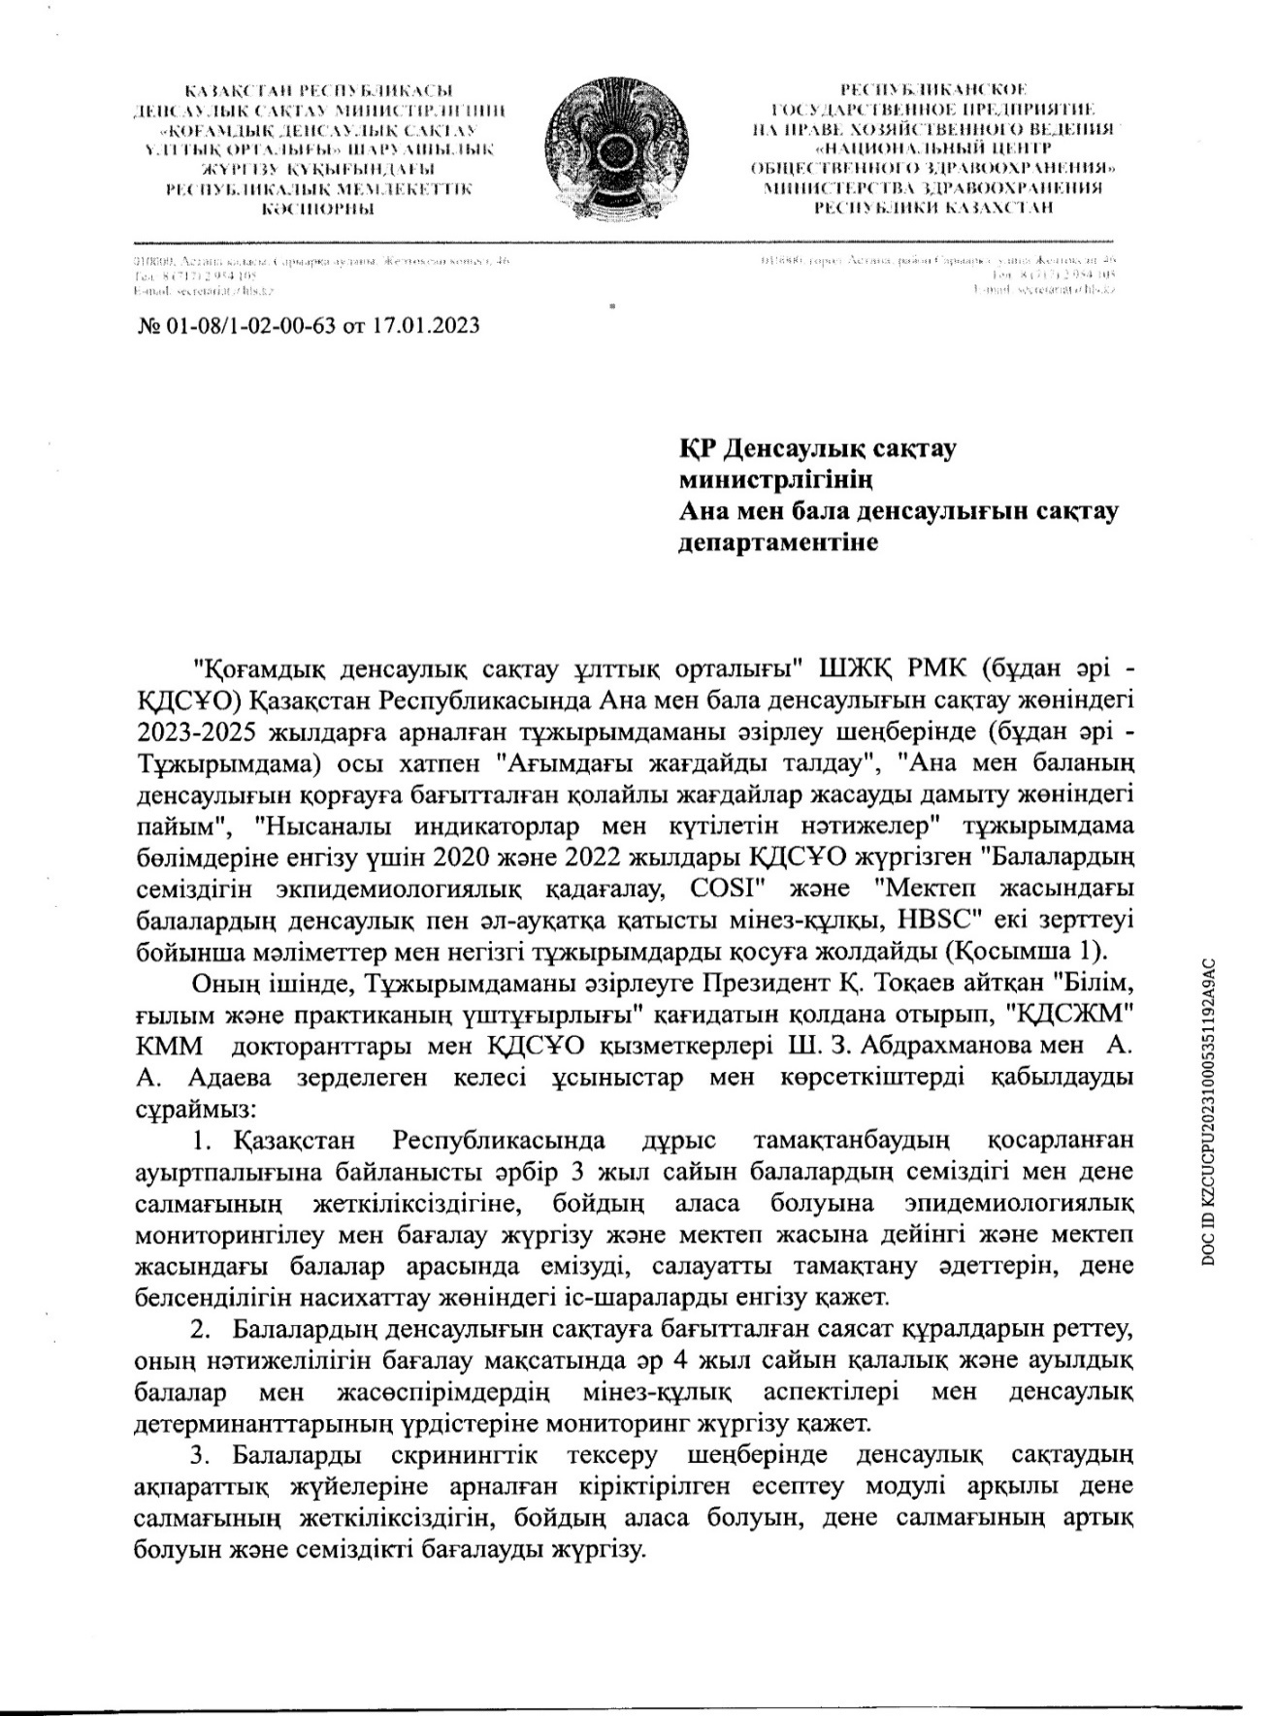
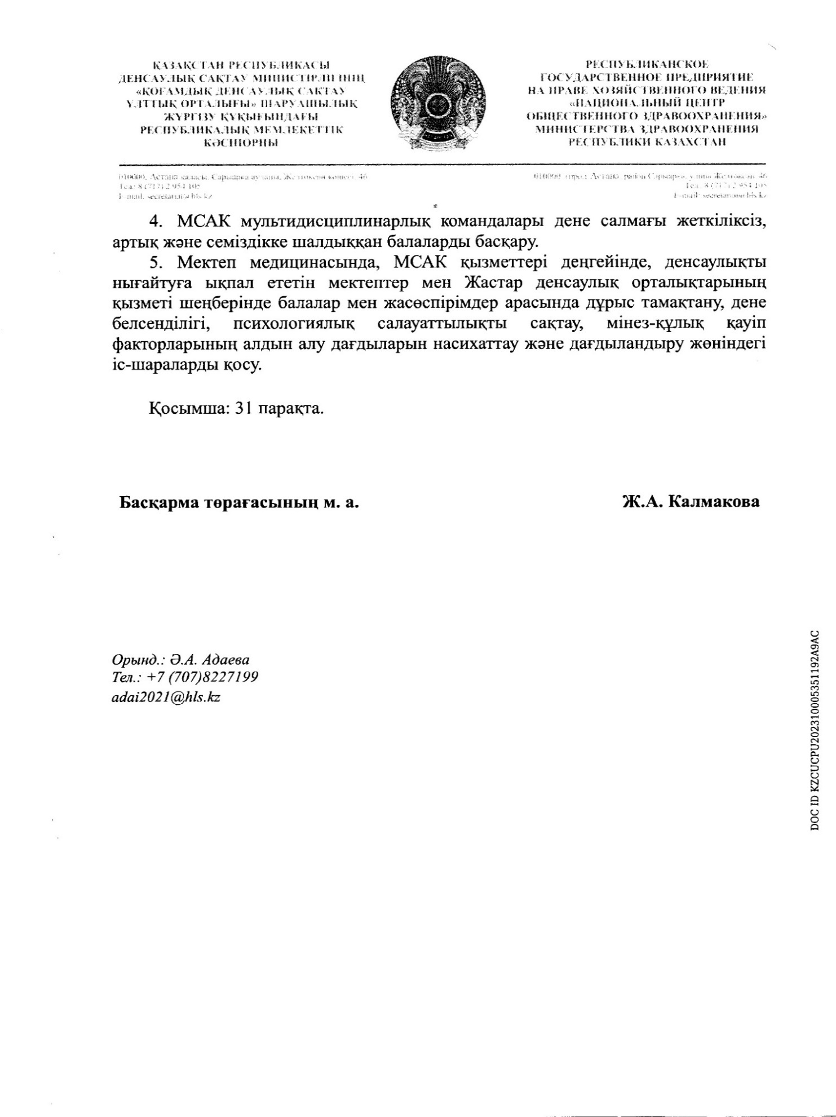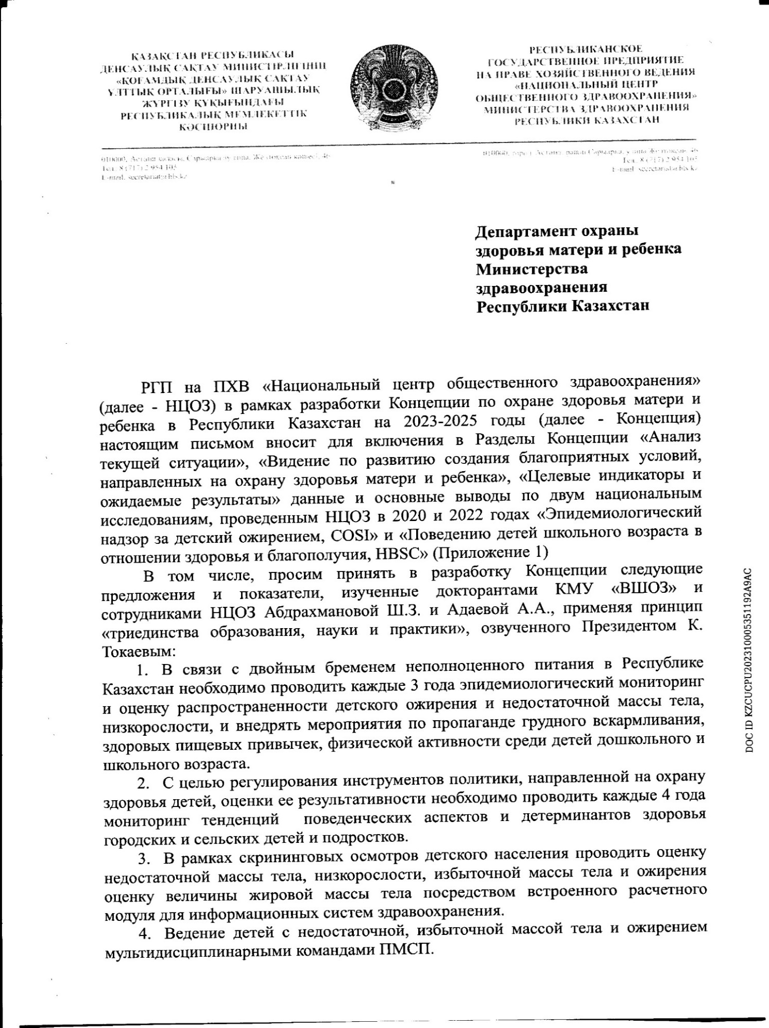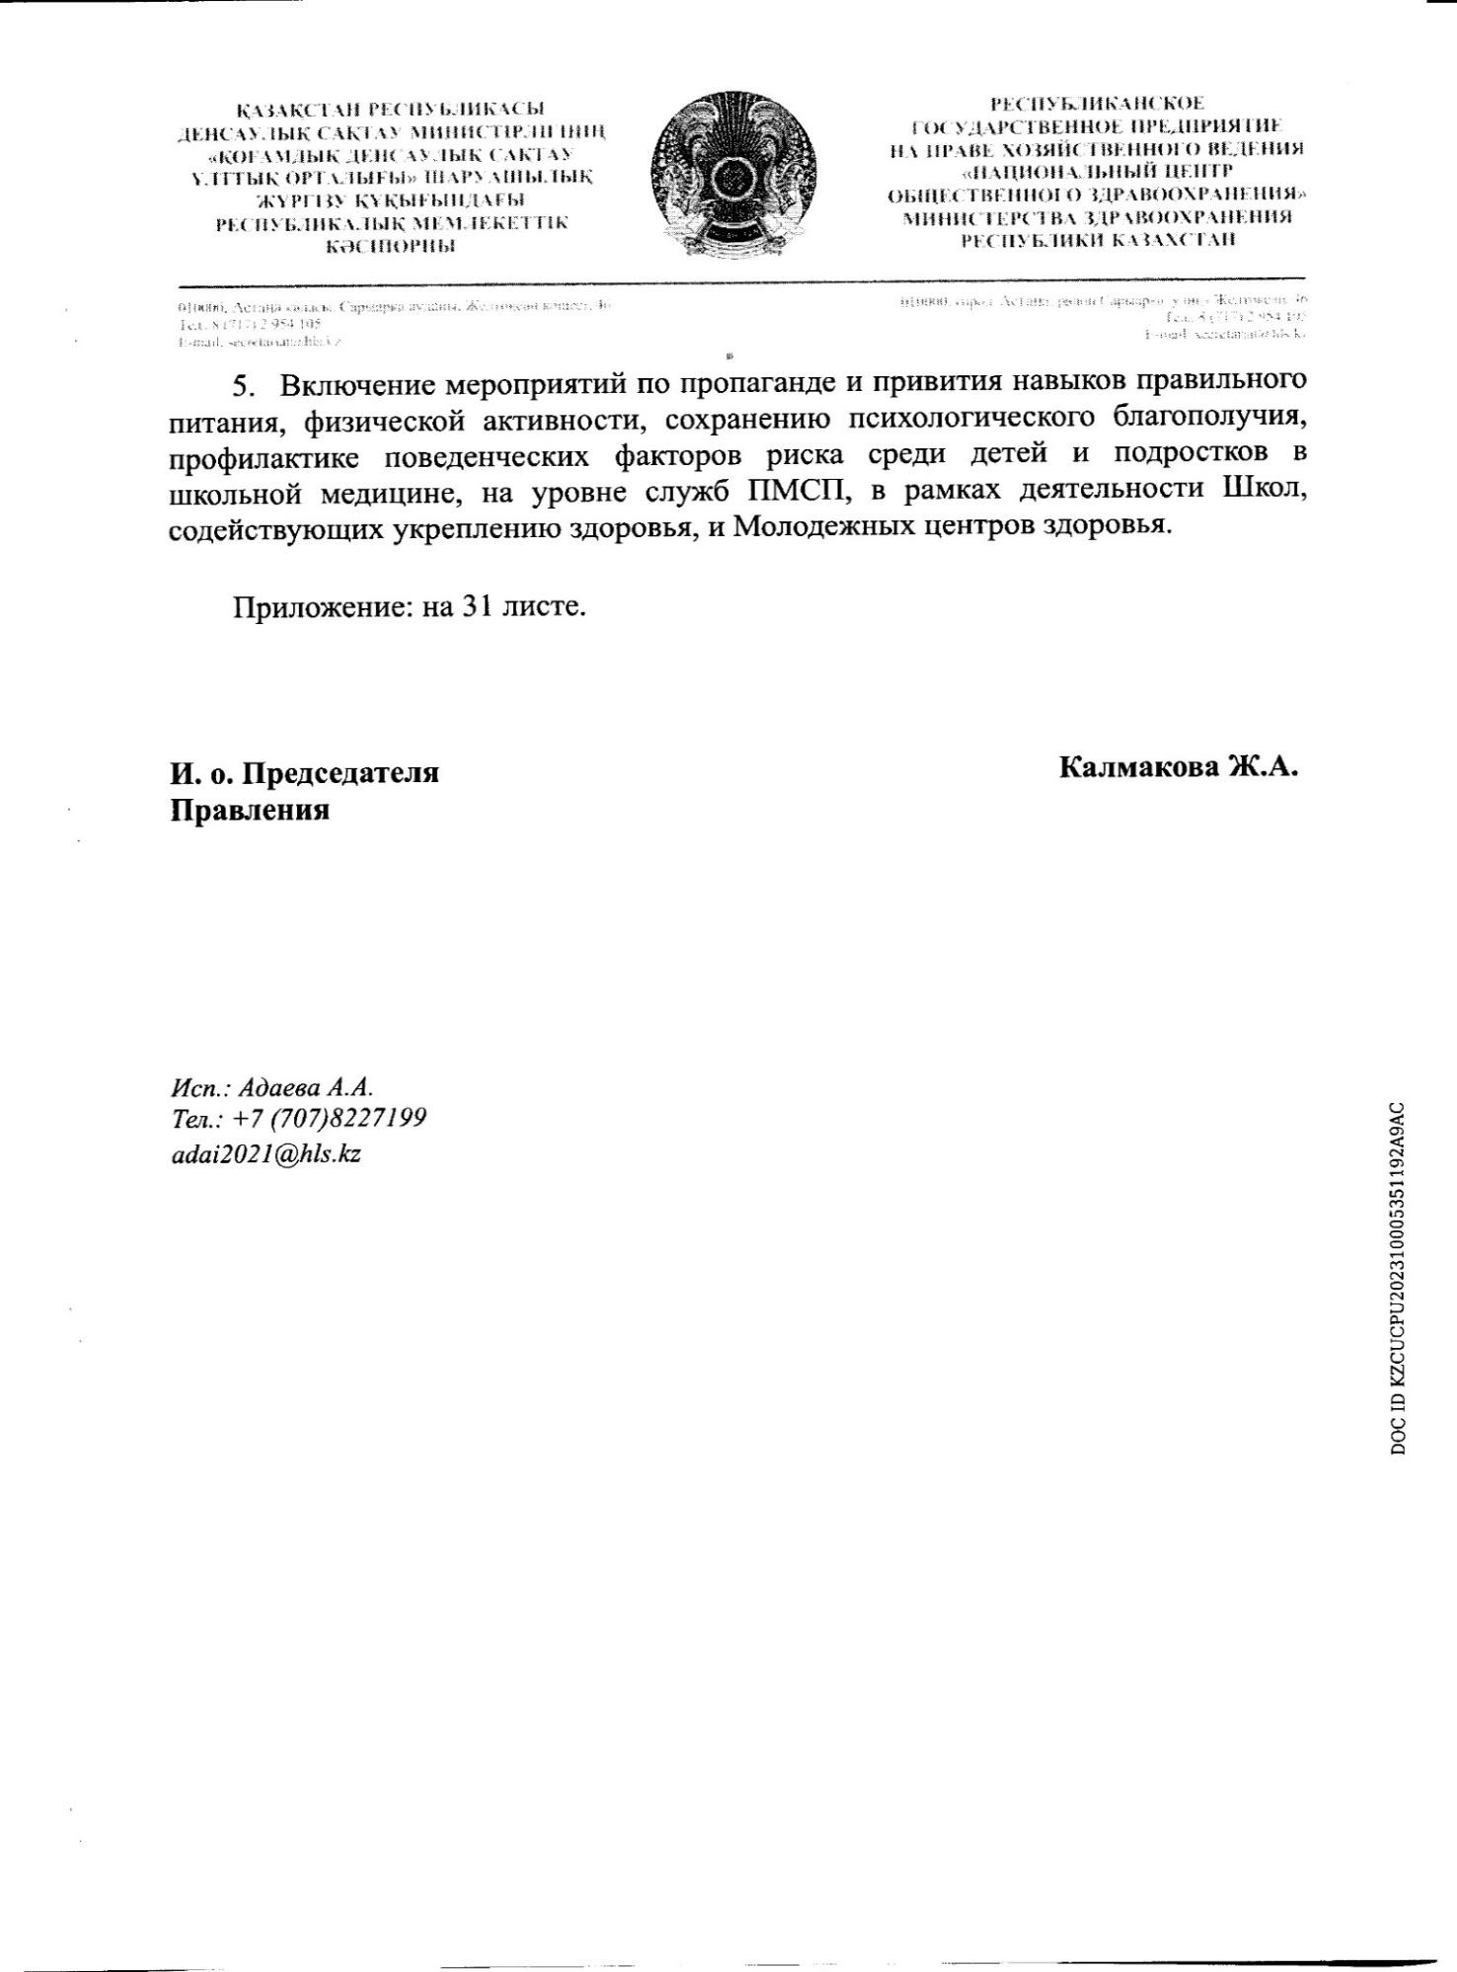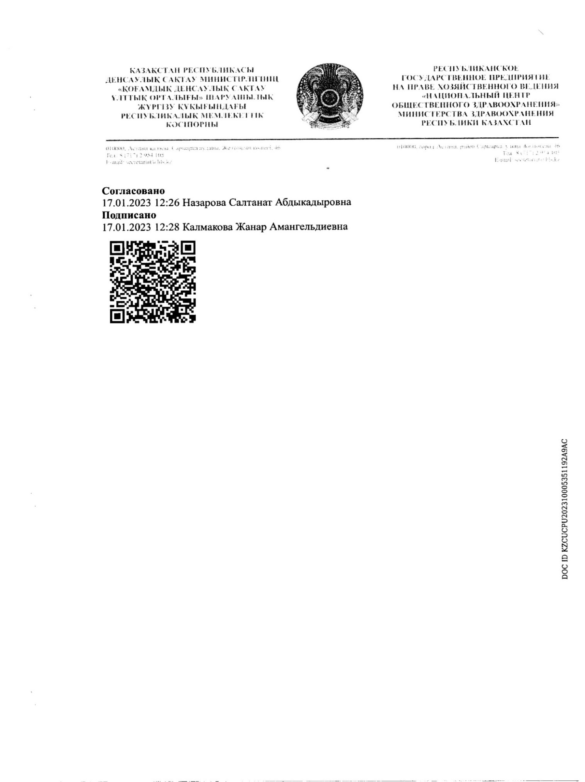

Предложения на основании результатов исследования, внедрённые в Проект Концепции развития службы охраны здоровья матери и ребенка в Республике Казахстан на 2024-2030 годы «Каждая женщина – каждый ребенок». Доступны по ссылке https://legalacts.egov.kz/npa/view?id=14710520

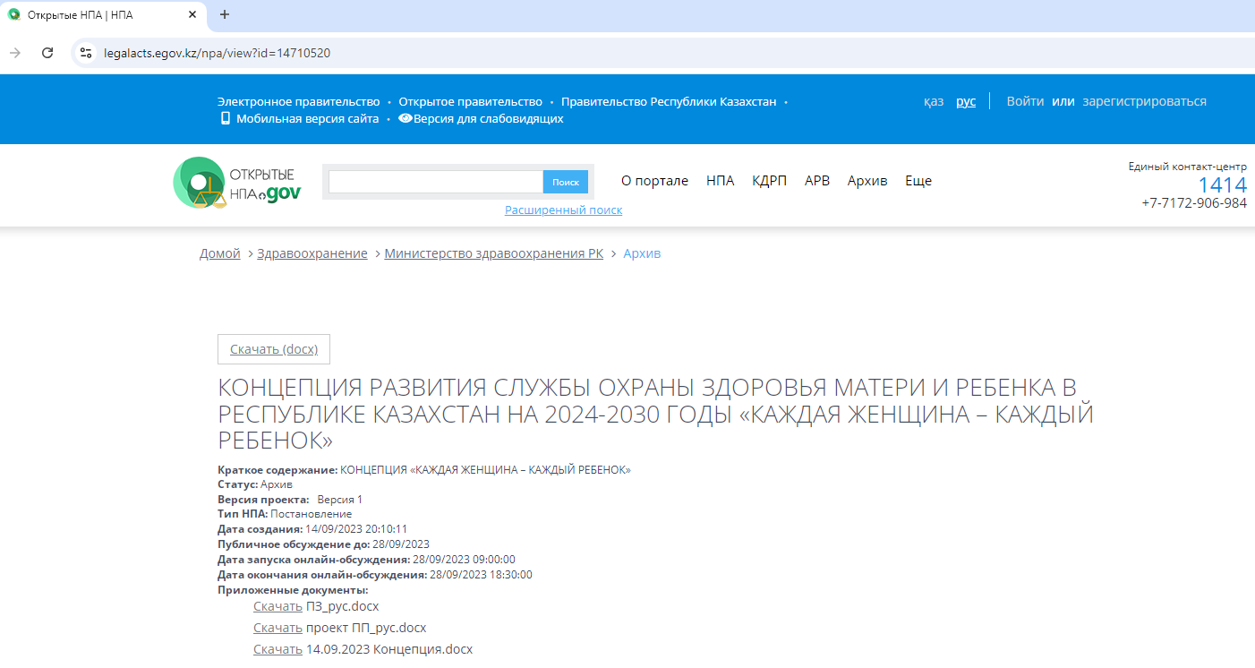
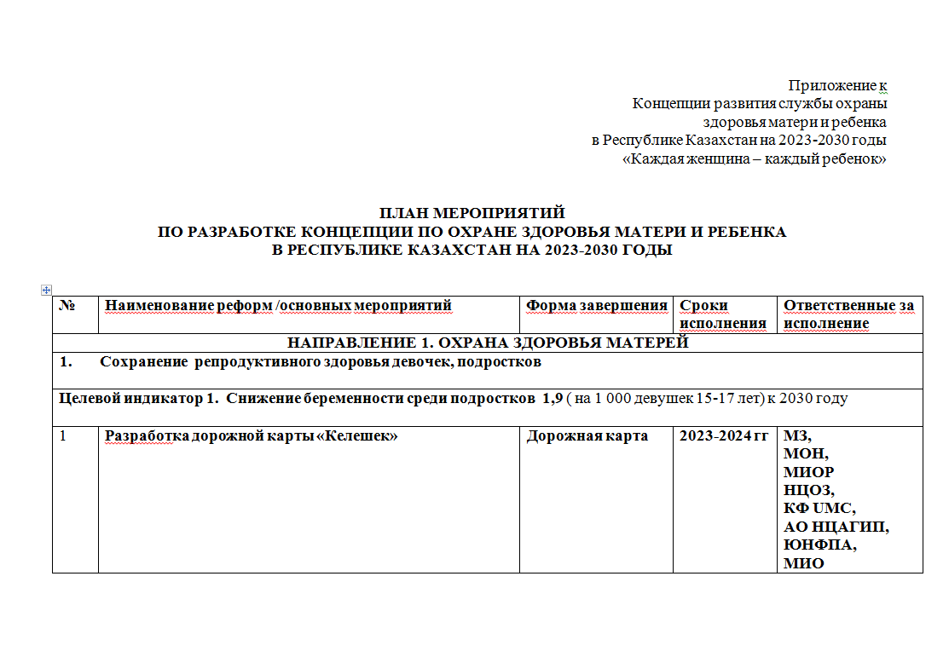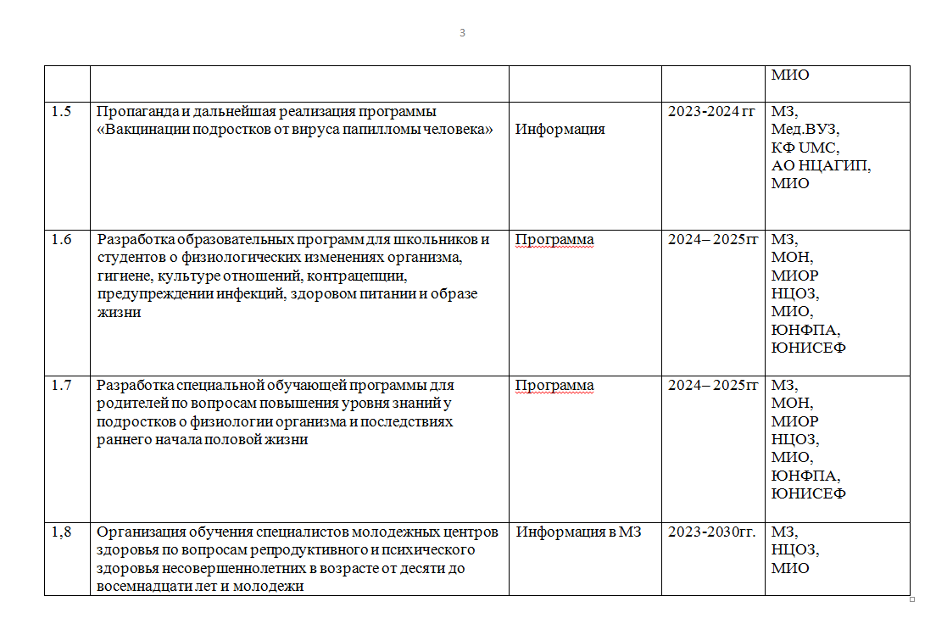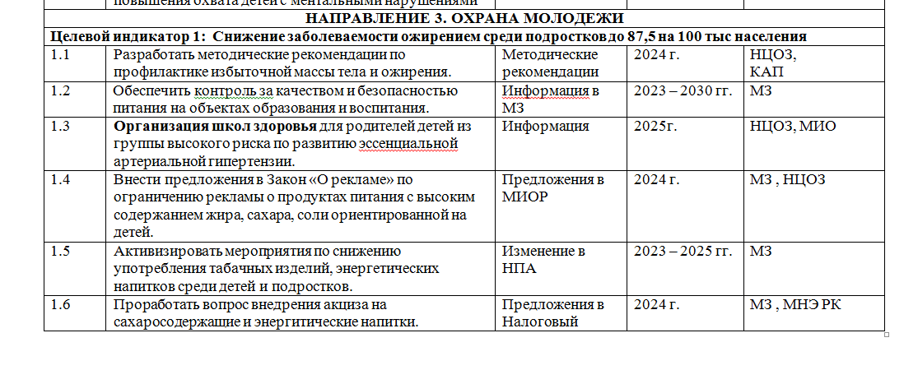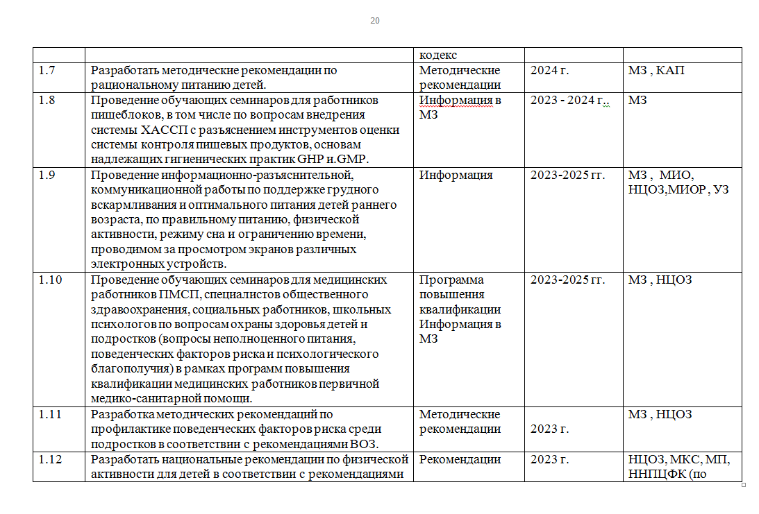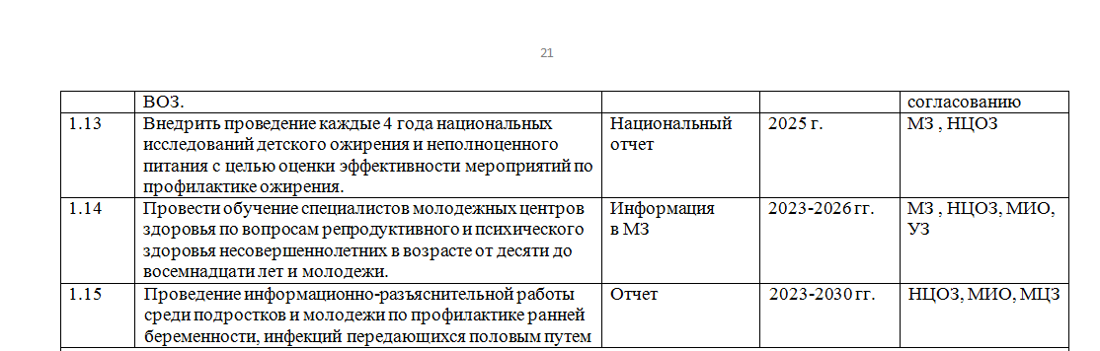

ПРИЛОЖЕНИЕ Б
Свидетельство о государственной регистрации авторского права на программу повышения квалификации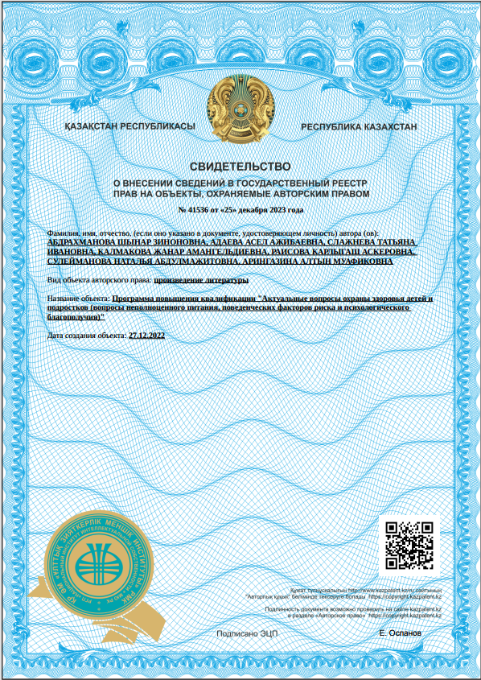
Свидетельство о регистрации авторского права на произведение науки на модель прогнозирования жировой массы в составе тела детей

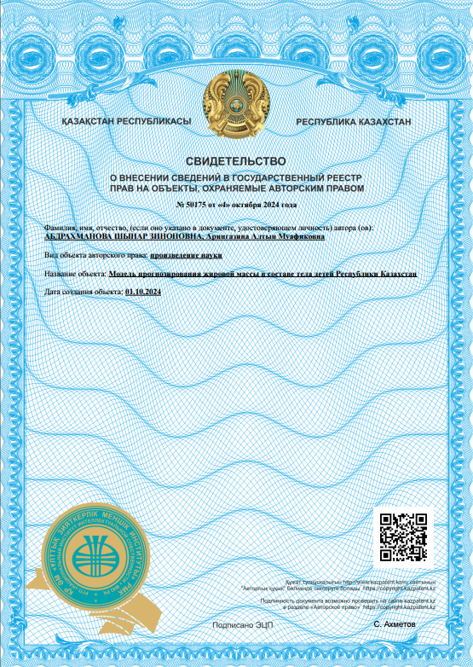

Свидетельство о регистрации авторского права на программу ЭВМ

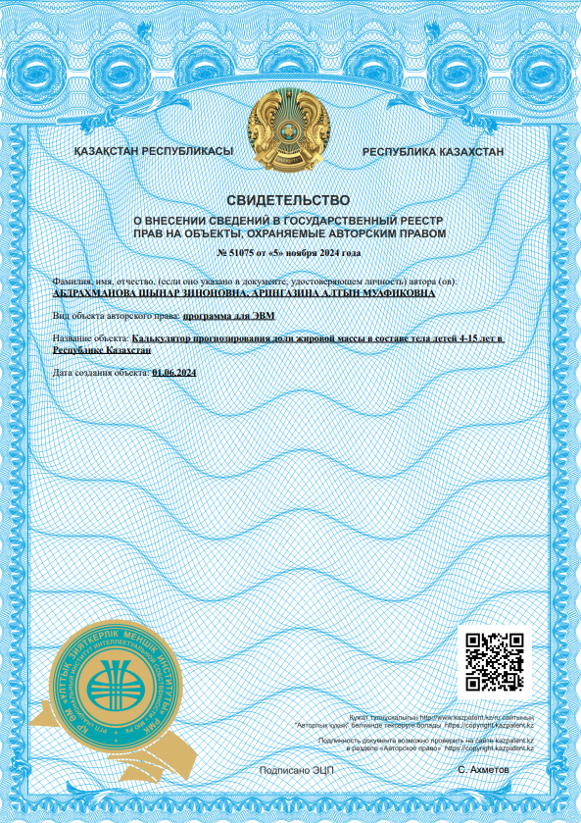

ПРИЛОЖЕНИЕ В
Акты внедрения результатов научно-исследовательской работы
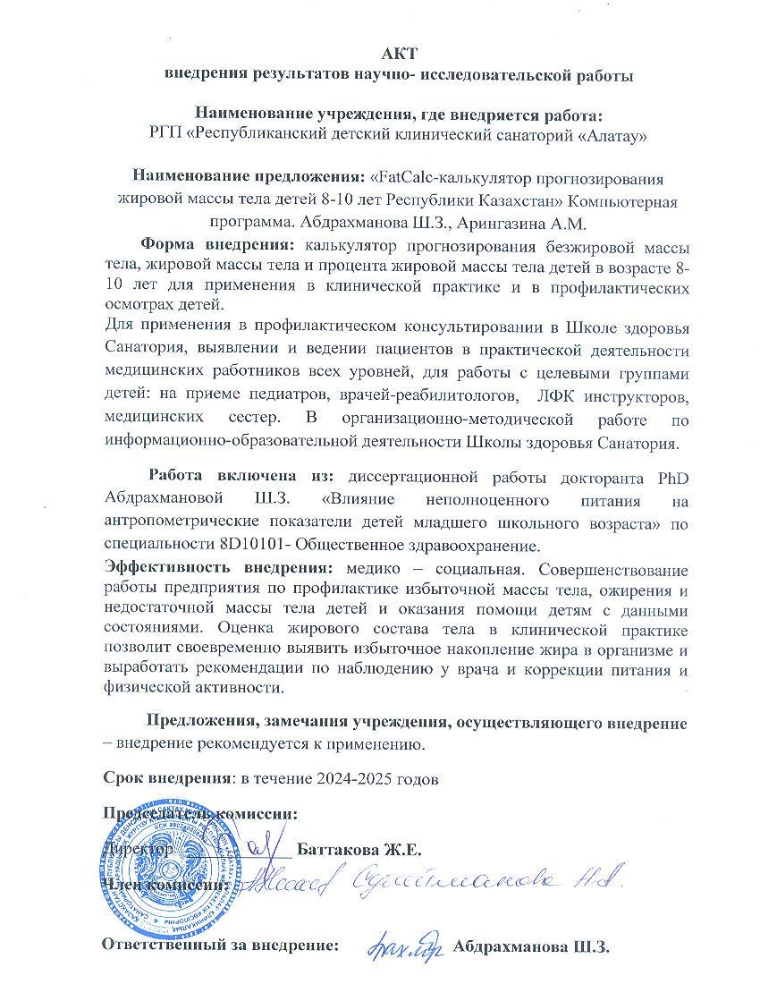

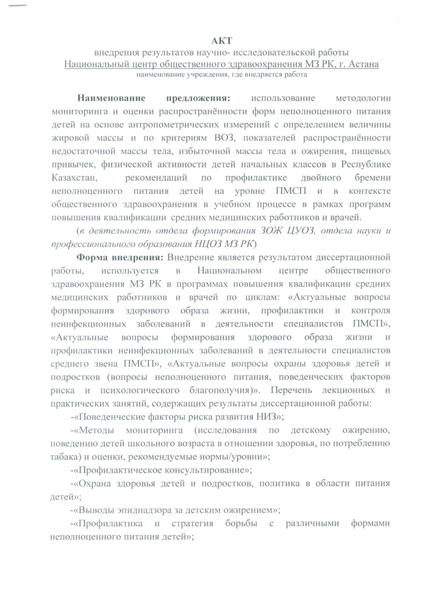

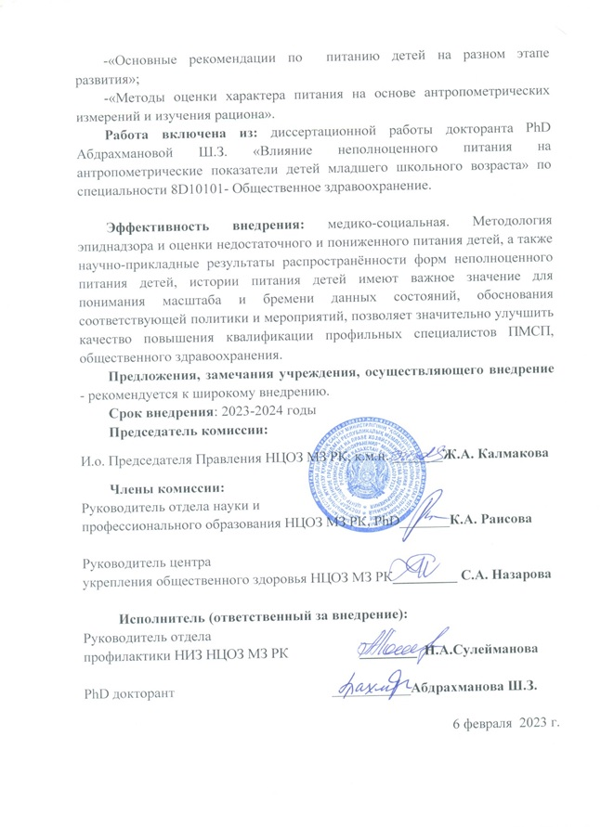
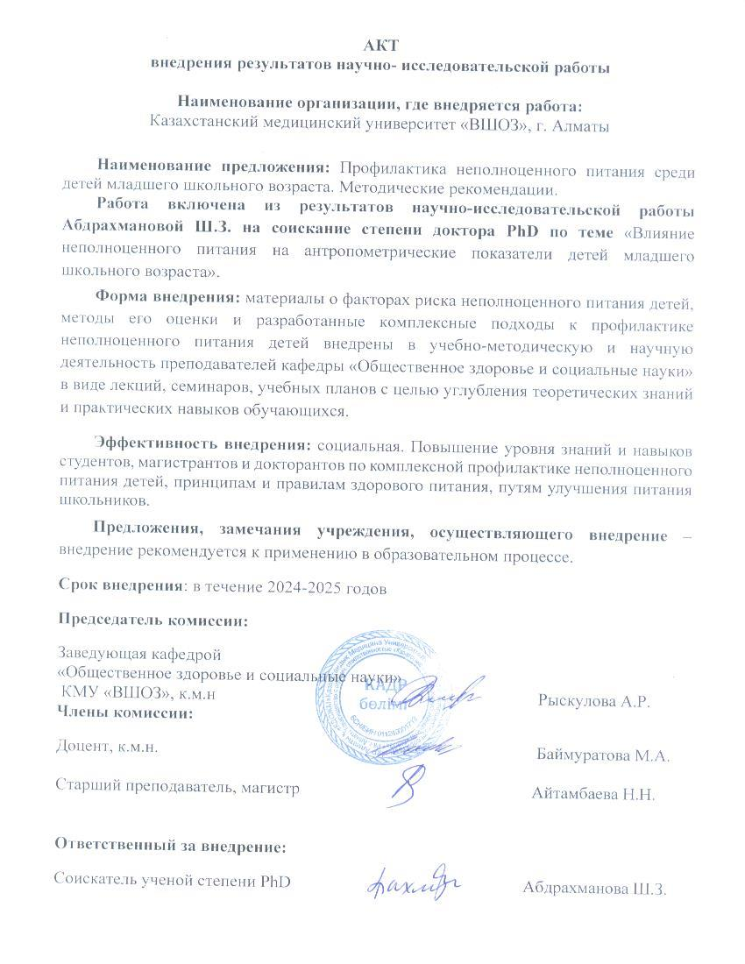
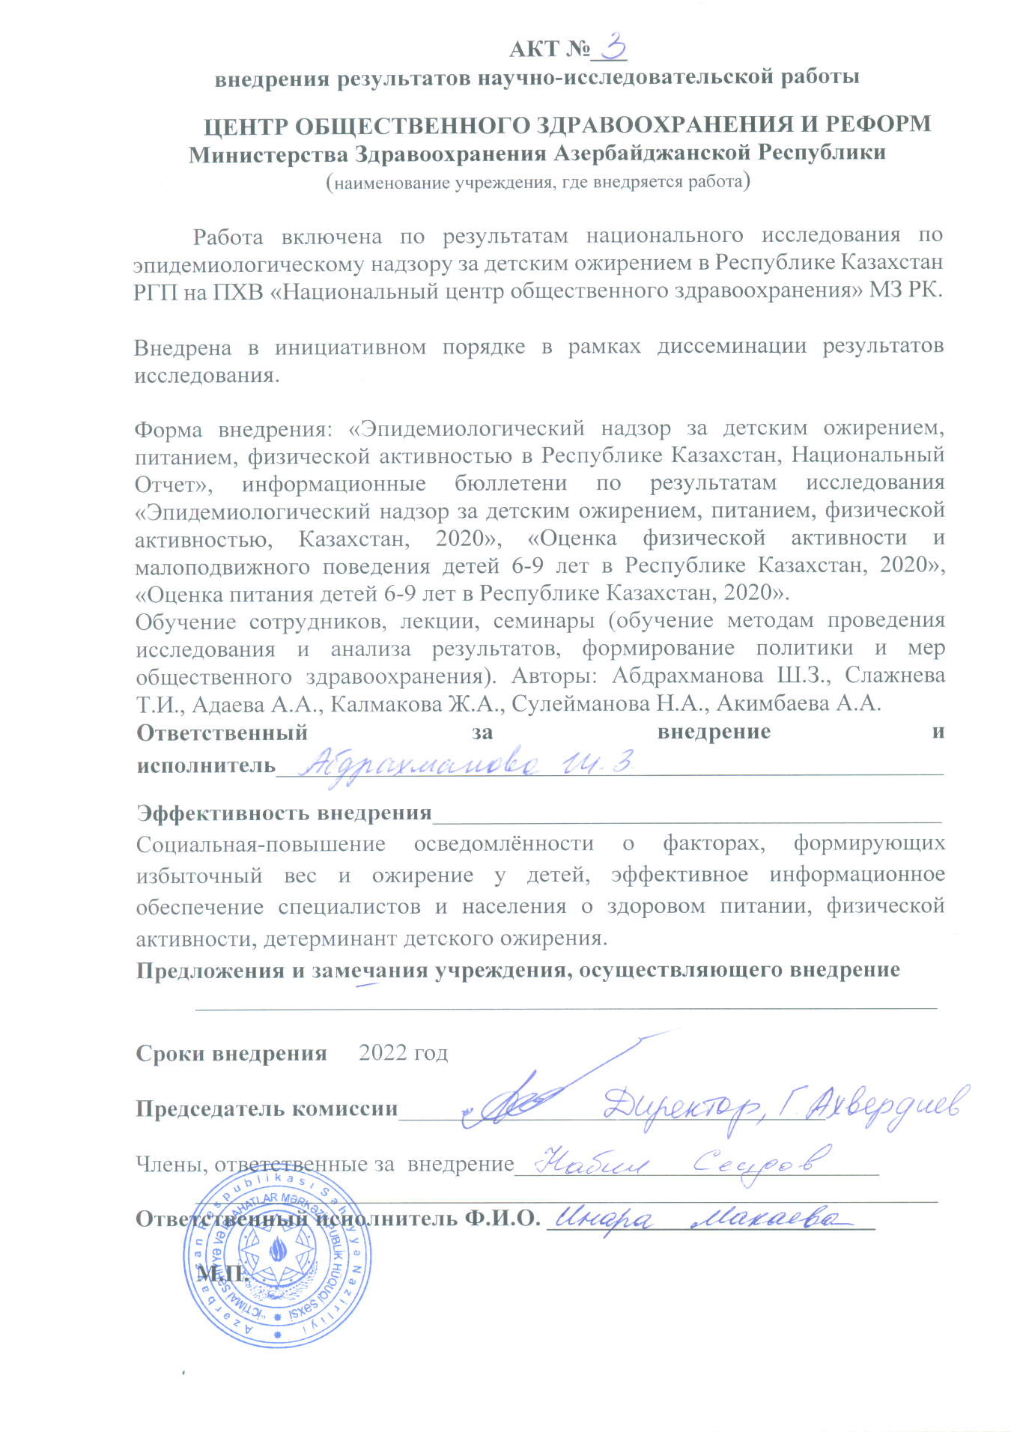
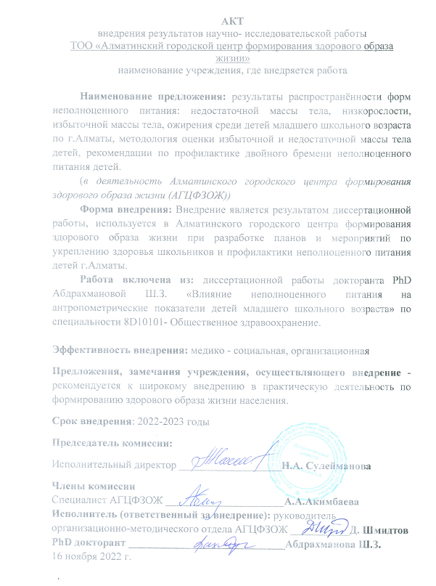

ПРИЛОЖЕНИЕ Г
Методические рекомендации

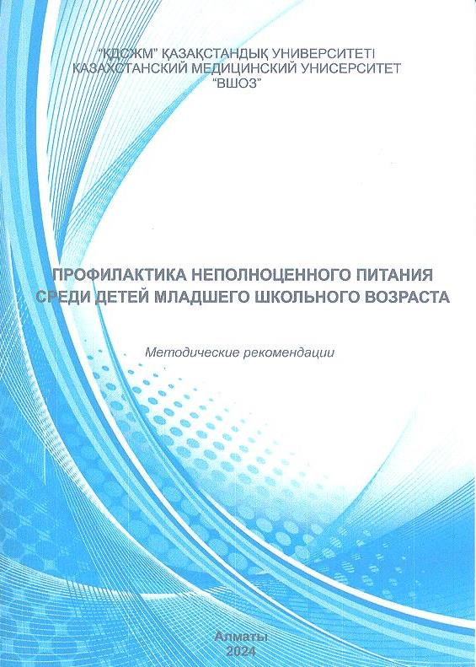
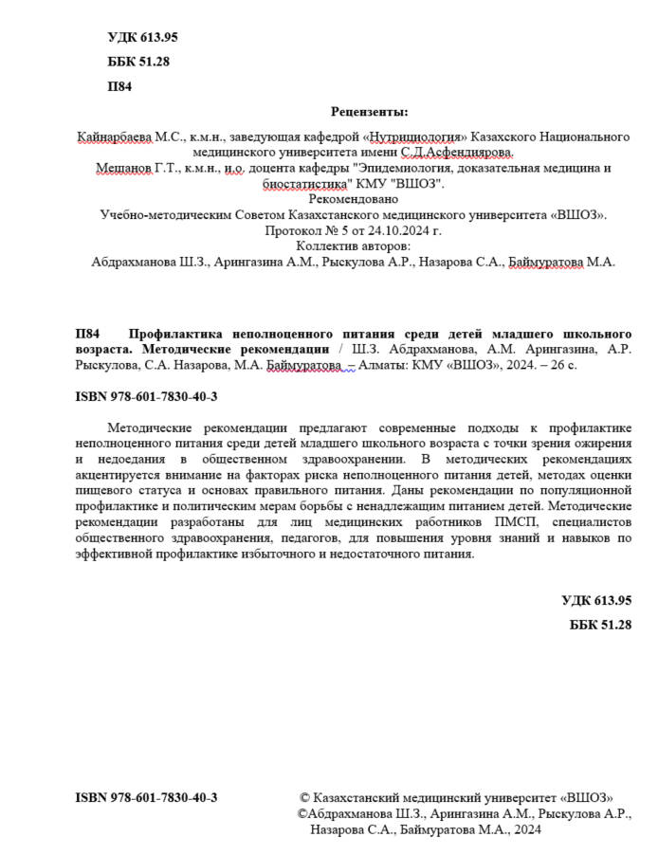

ПРИЛОЖЕНИЕ Д
Письмо о подтерждении личного вклада докторанта

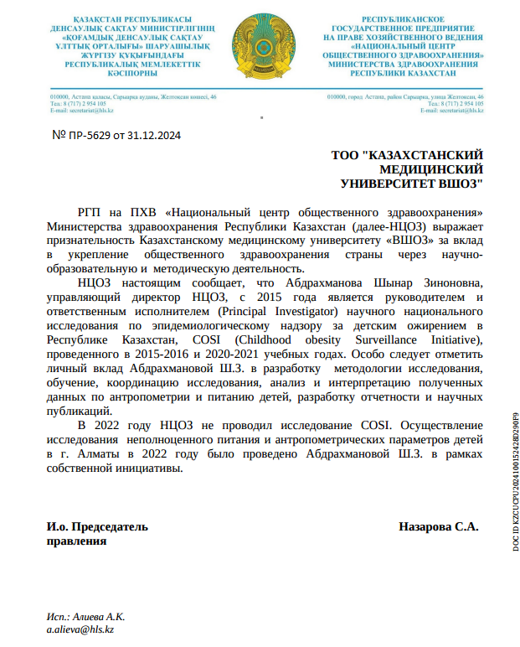

ПРИЛОЖЕНИЕ Е
П.1.22 о проведении исследования по эпидемиологическому надзору за детским ожирением Плана действий по реализации Концепции развития здравоохранения Республики Казахстан до 2026 года

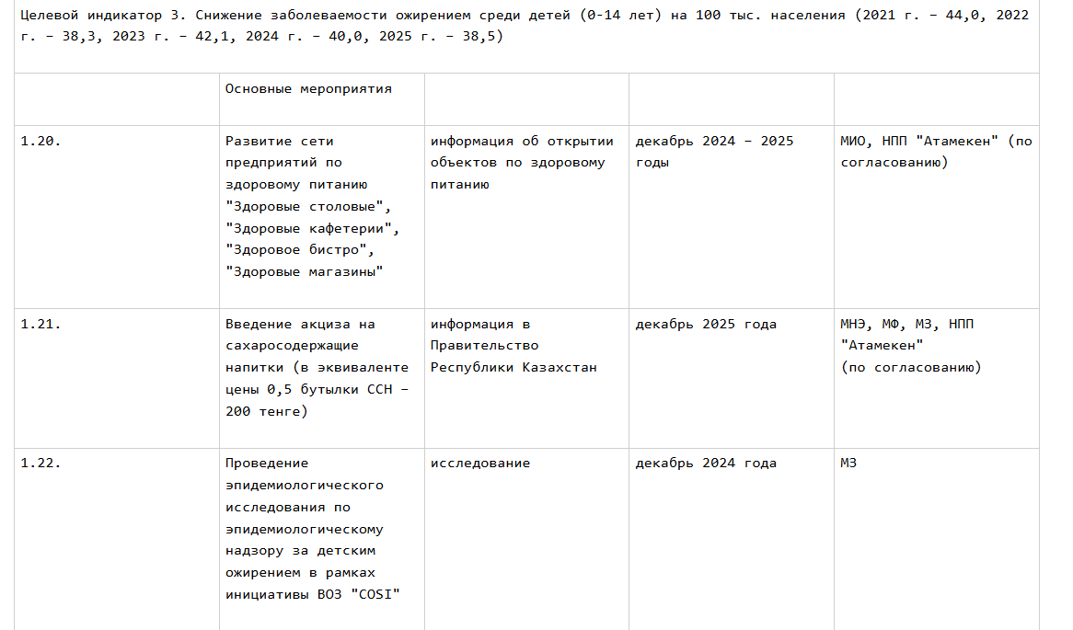

ПРИЛОЖЕНИЕ Ж
Внедрение результатов исследования по распространённости ожирения и потребления подслащённых напитков в обосновании введения акциза на сахаросодержащие напитки

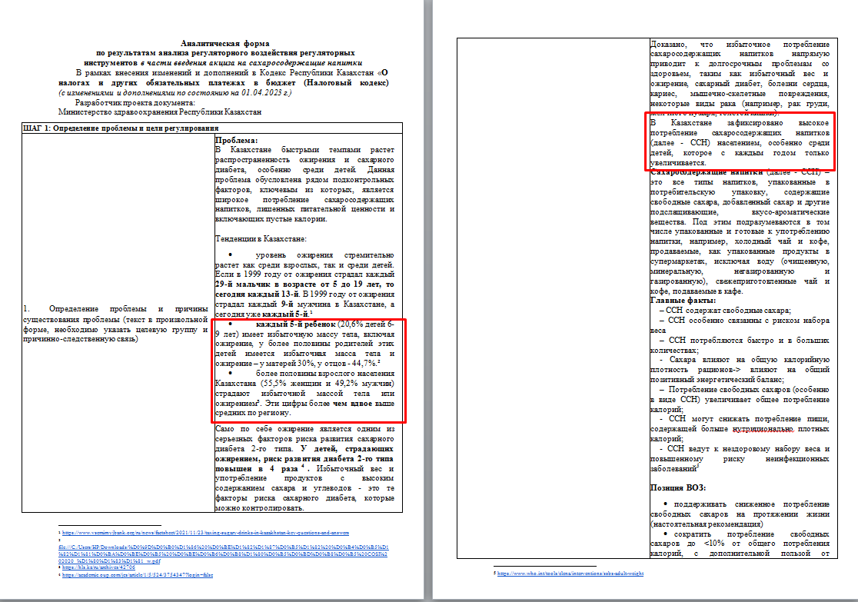
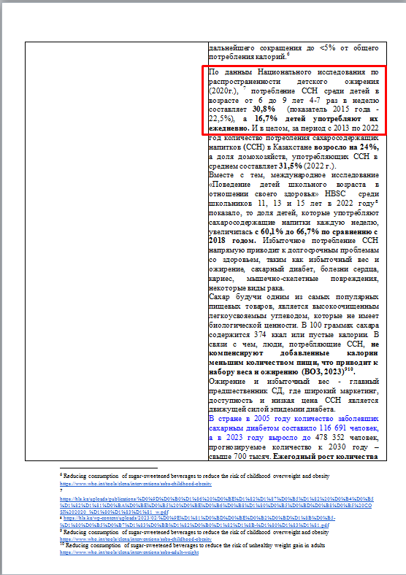

ПРИЛОЖЕНИЕ И
Приказы о создании рабочих групп, в составе которых участвует докторант
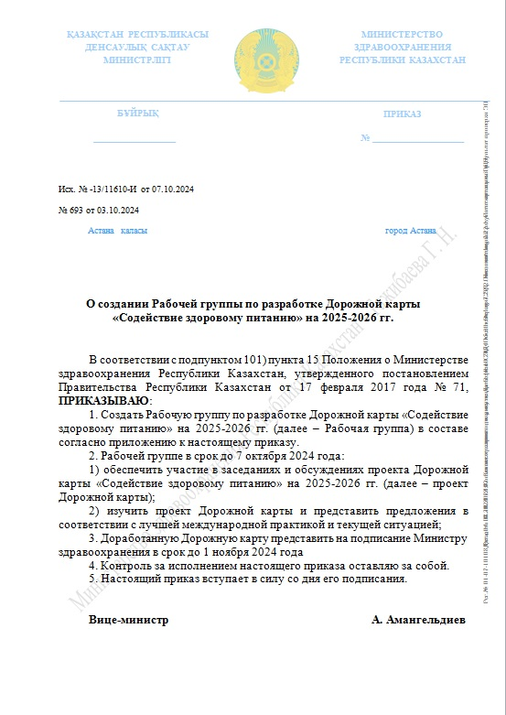
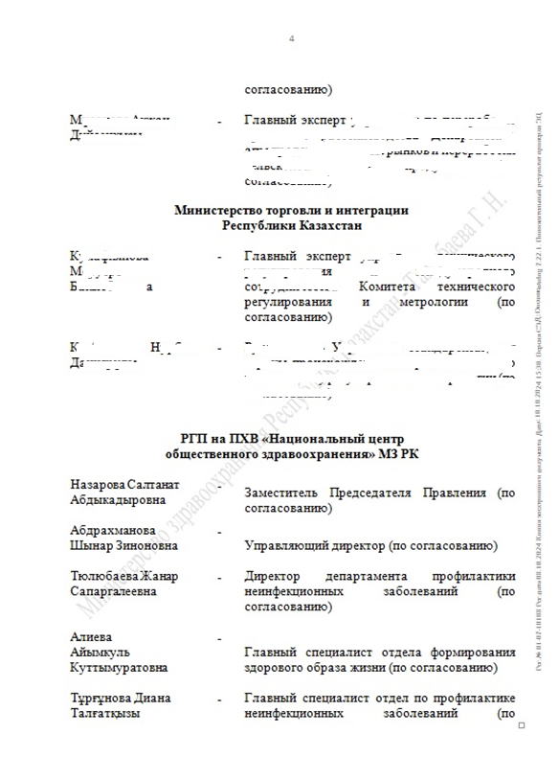

Приказ о создании рабочей группы по разработке программы повышения квалификации для педагогов
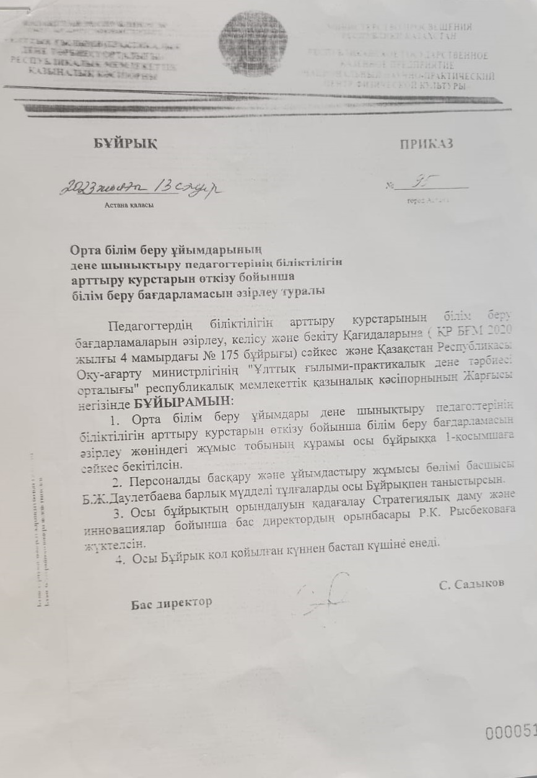

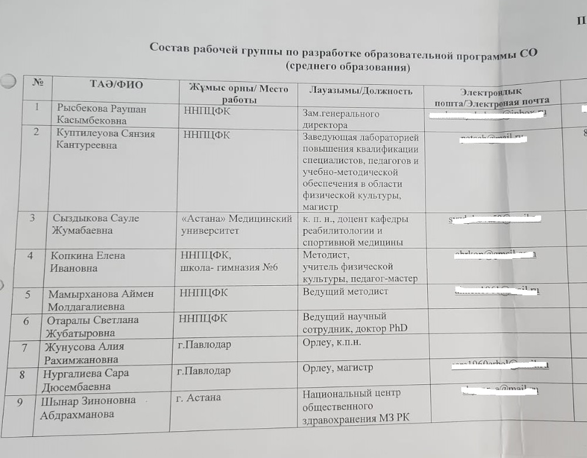

ПРИЛОЖЕНИЕ К
Письма приглашения на участие в семинарах по внедрению мониторинга за детским ожирением в Узбекистане, Азербайджане и Украине

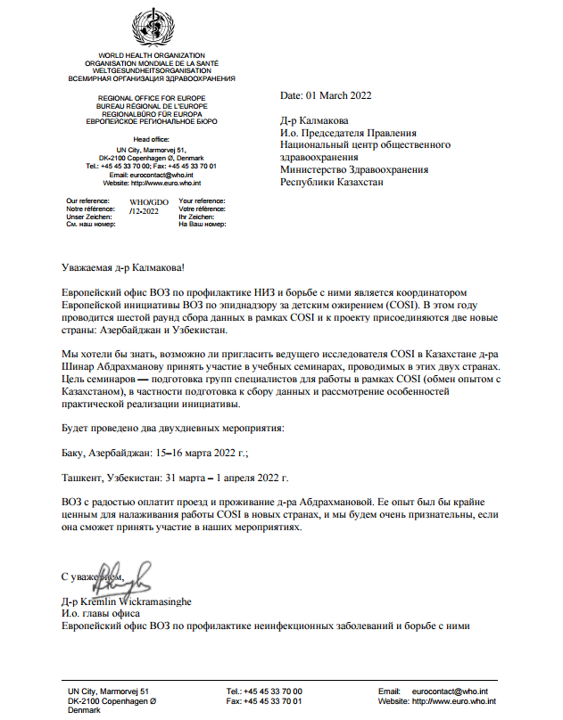
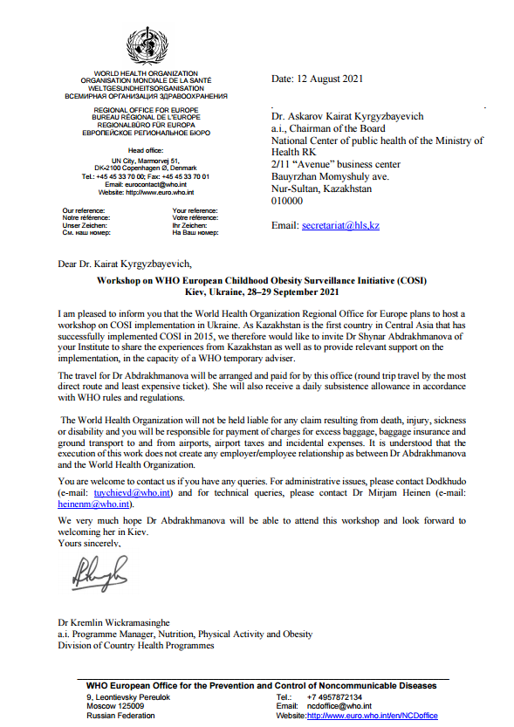

ПРИЛОЖЕНИЕ Л
Письмо – отзыв от ЮНИСЕФ о проведении докторантом мастер-классов и вебинаров для мед работников, педагогов и родителей по правильному питанию

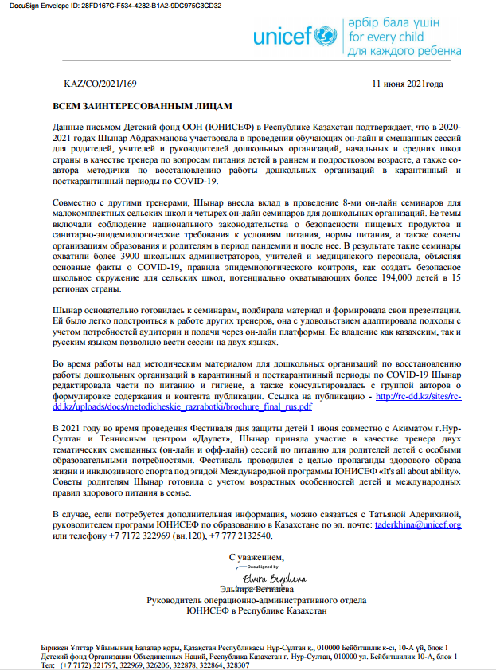

ПРИЛОЖЕНИЕ М
Участие докторанта в преподавании курса ВОЗ для врачей по детскому ожирению

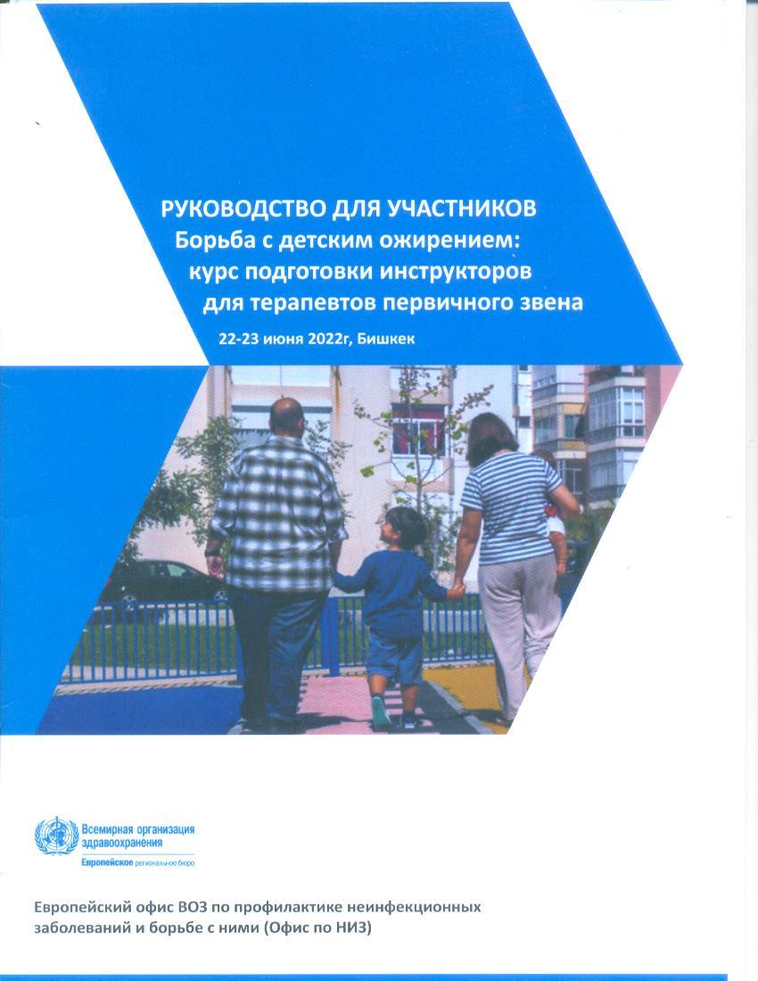
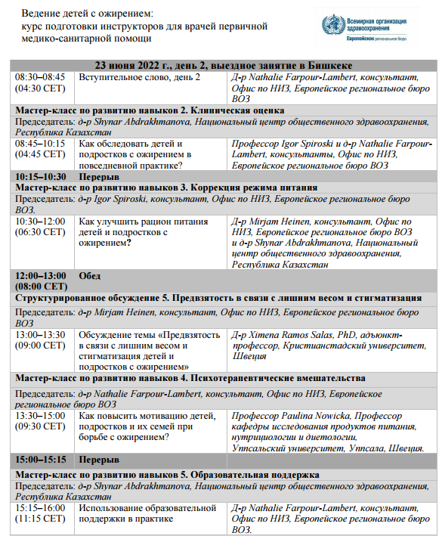

ПРИЛОЖЕНИЕ Н
Публикация Национальной стратегии по профилактике избыточного веса
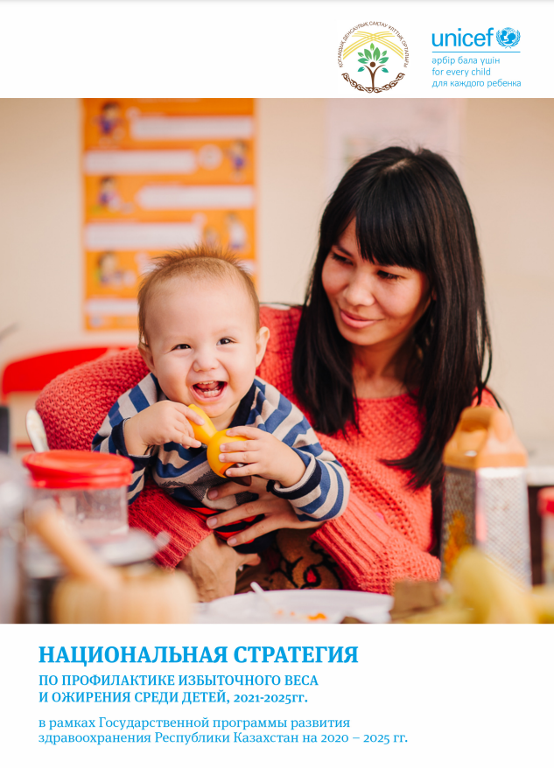
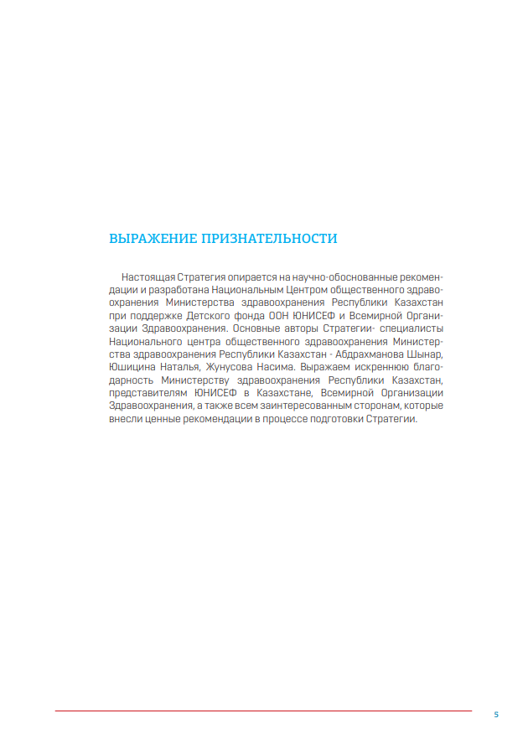

ПРИЛОЖЕНИЕ П
Участие докторанта в качестве рецензента публикации ВОЗ «Доклад о проблеме ожирения в Европейском регионе ВОЗ, 2022 год»

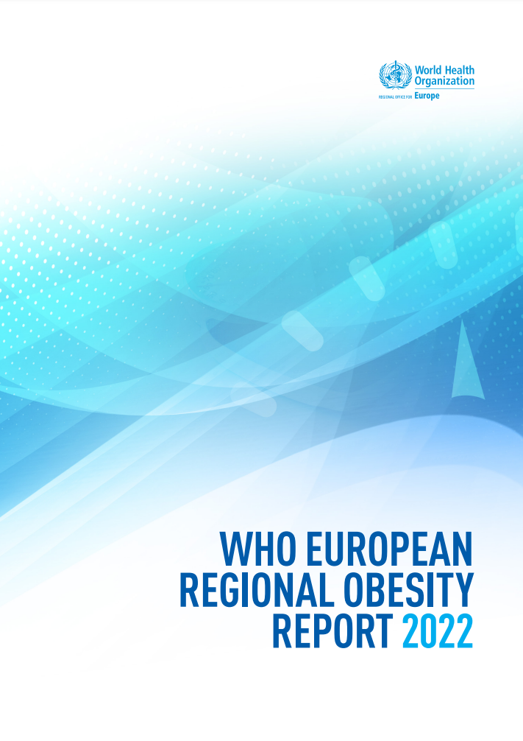
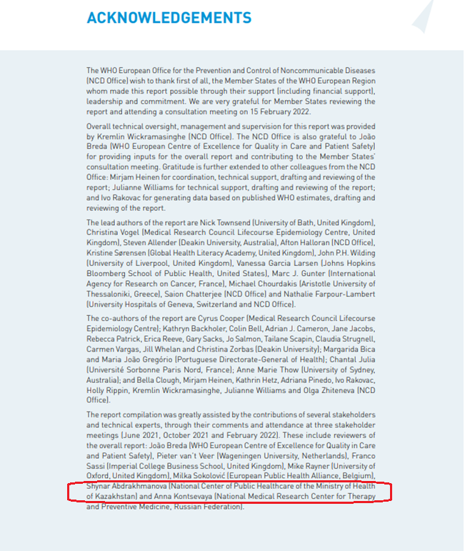

ПРИЛОЖЕНИЕ Р
Анкеты социологического опроса семьи, и опроса и измерения ребёнка

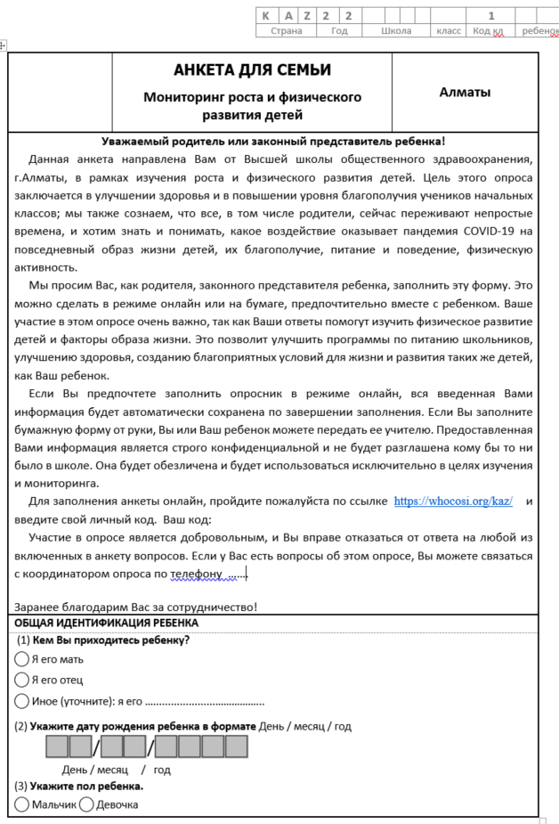
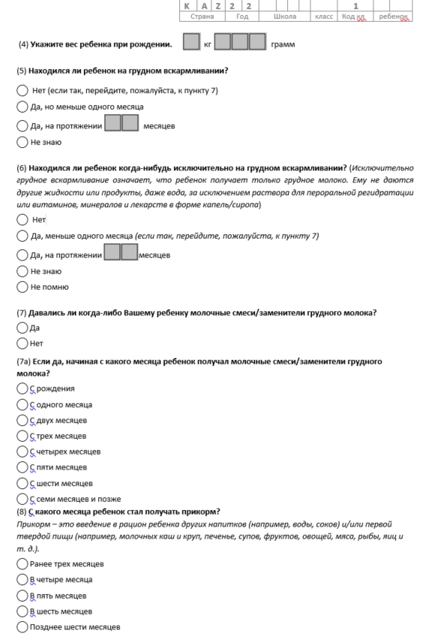
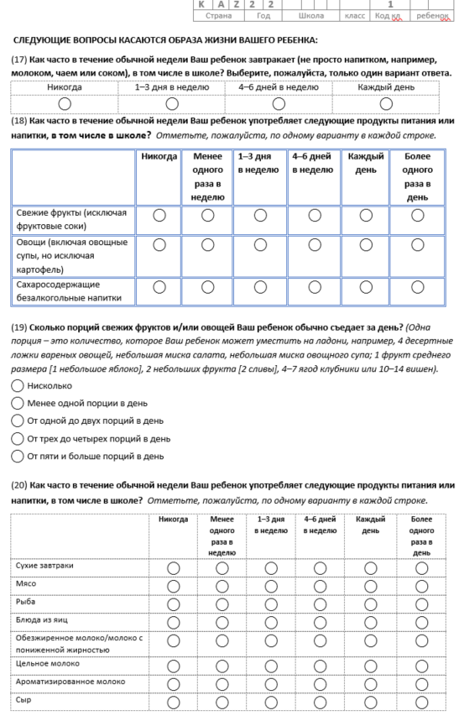
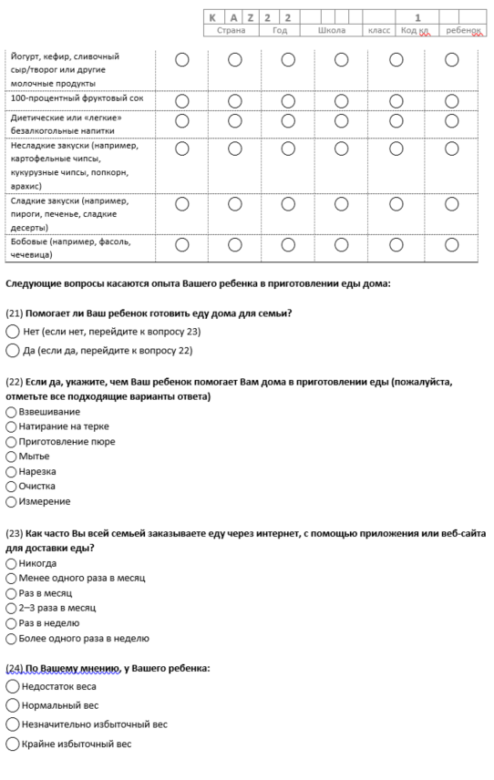

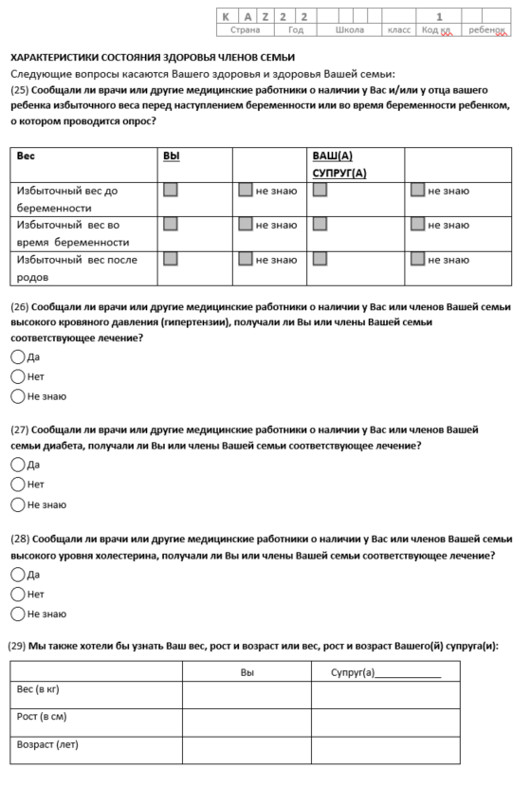
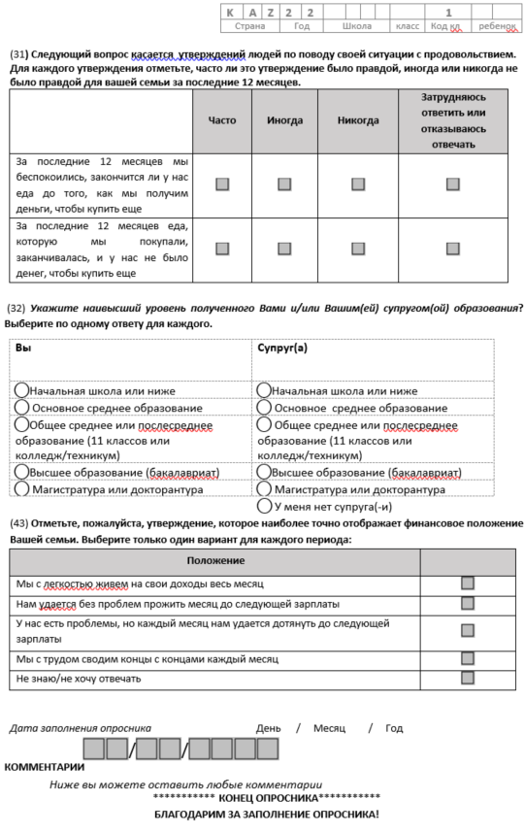
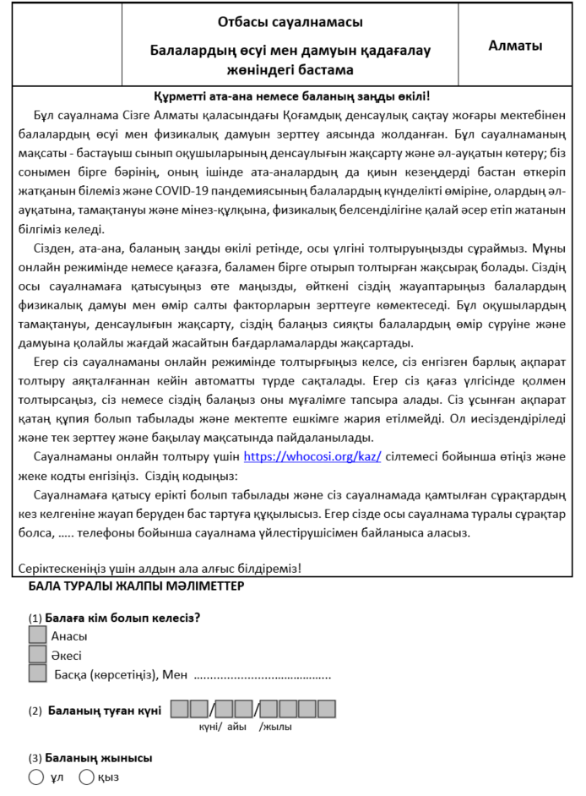

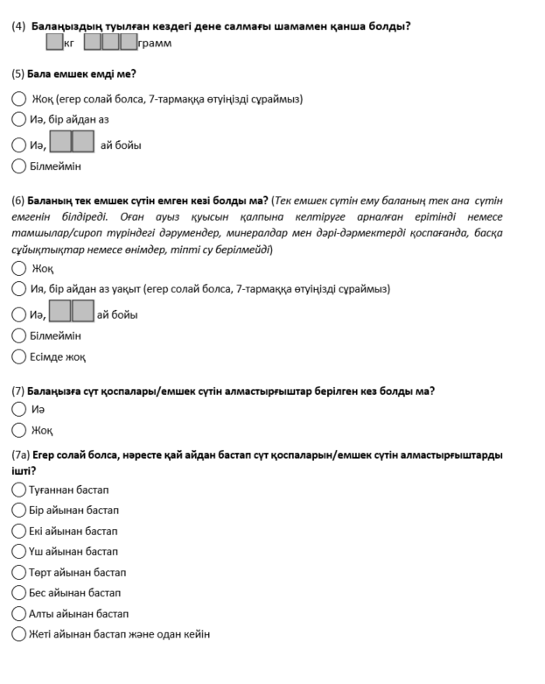
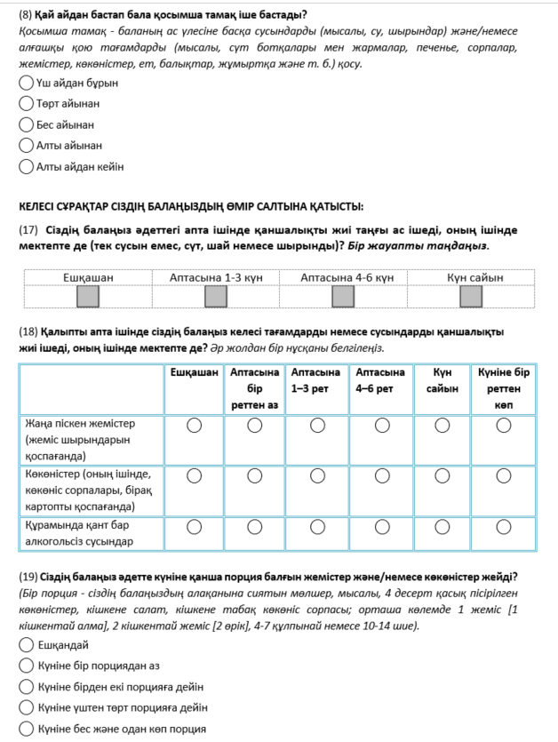
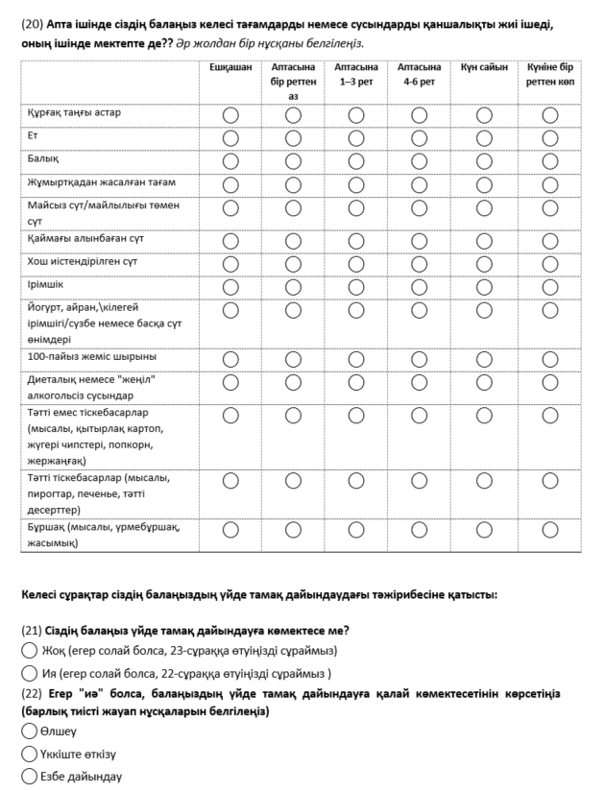
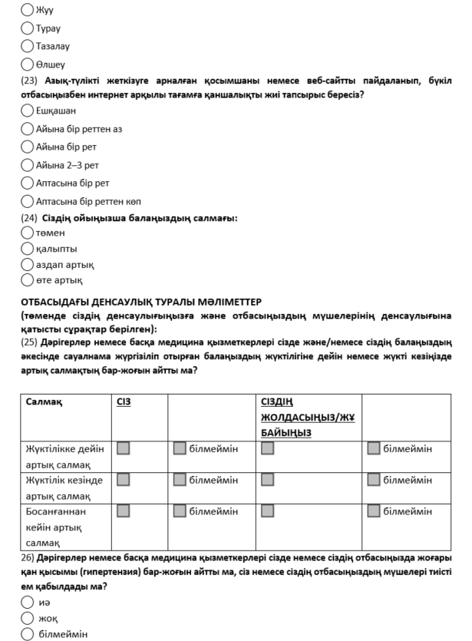
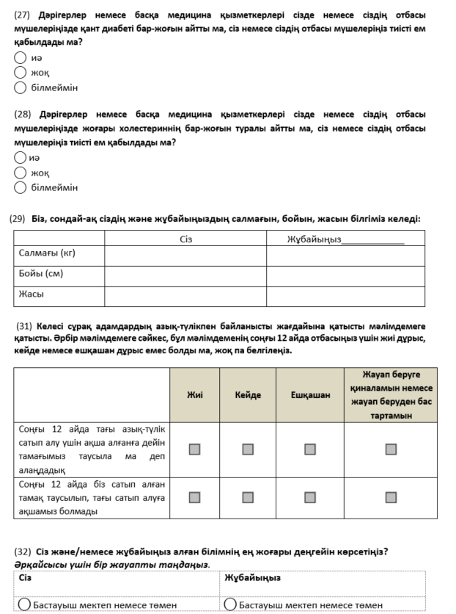
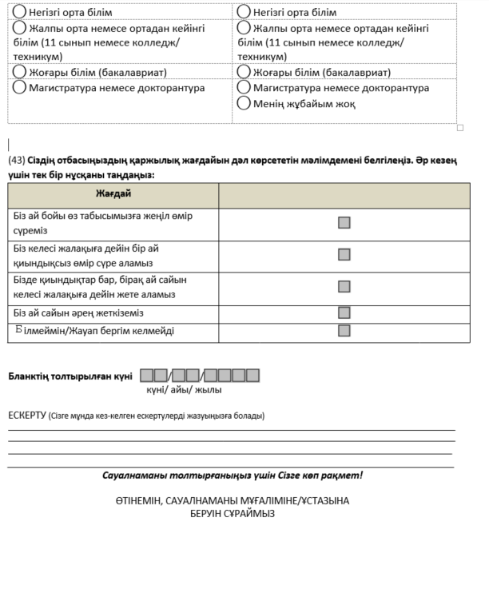
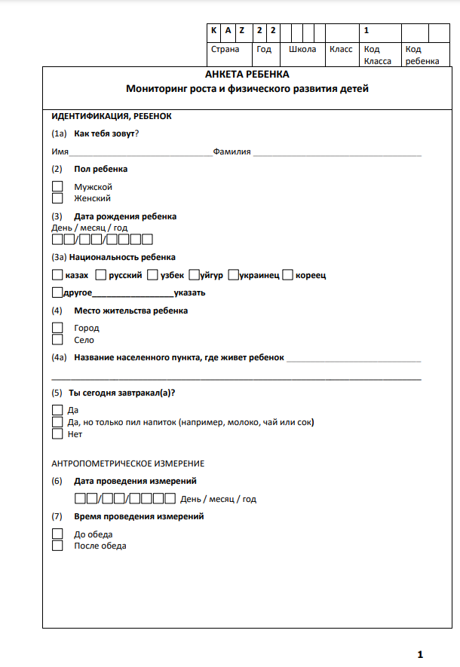
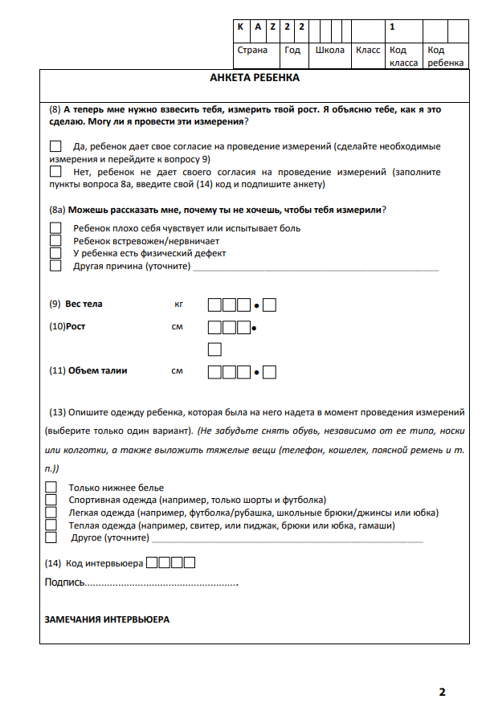
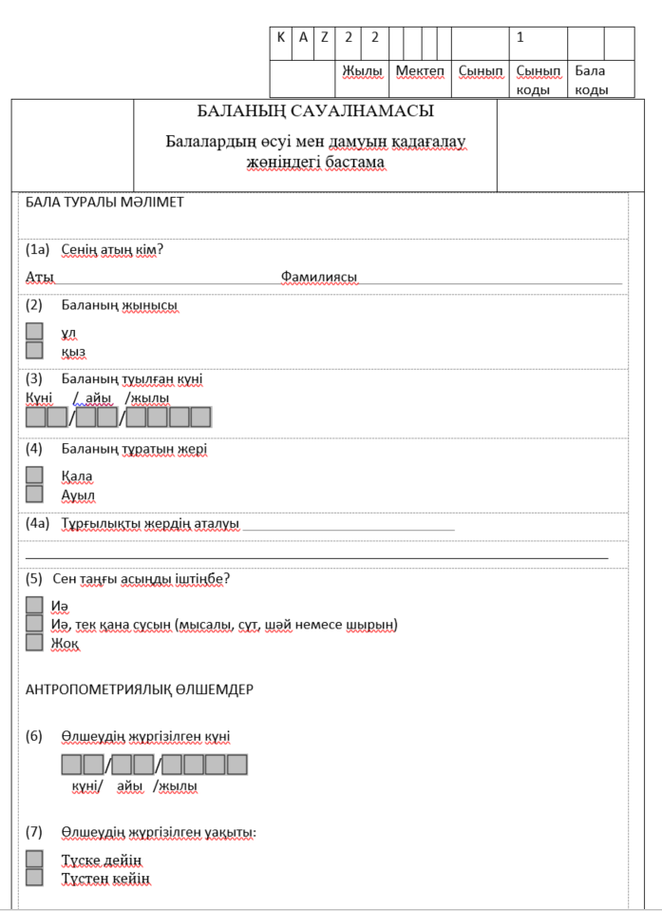
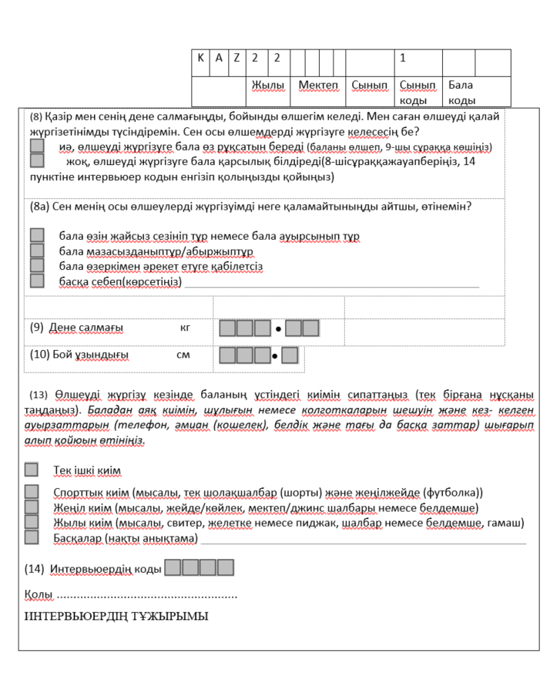

ПРИЛОЖЕНИЕ С
Процентили жировой массы тела в процентах, по полу и возрасту

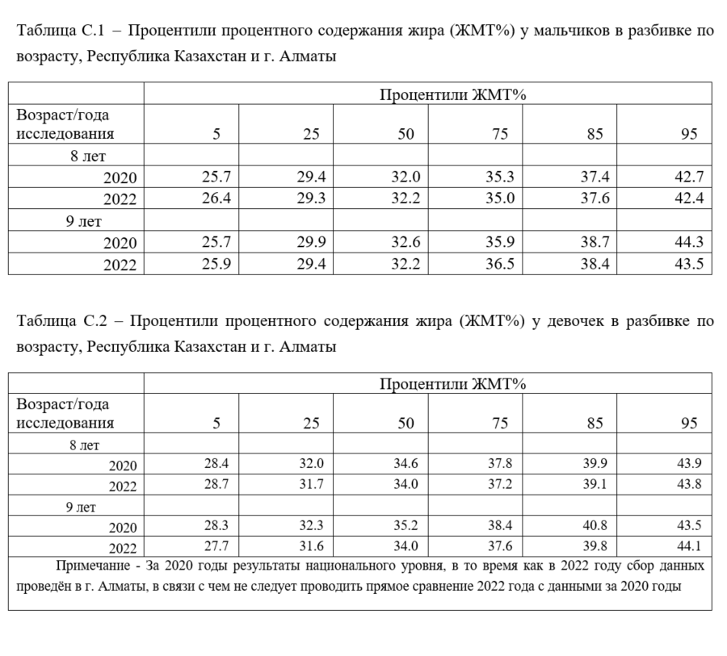

Таблица С.3 – Распространенность недостаточной, избыточной массы тела и ожирения среди детей 7-10 лет в регионах Казахстана (2020-2021 учебный год)

Область/город республиканского значения (n, количество детей) | Недостаточная масса тела, по ИМТ/возрасту % (95% ДИ) | Избыточная масса тела, включая ожирение, по ИМТ/возрасту, % (95% ДИ) | Ожирение, по ИМТ/возрасту, % (95% ДИ)
Акмолинская (n = 274) | 2,6 (1,0-5,3) | 26,8 (21,1-33,7) | 10,9 (7,3-15,5)
Актюбинская (n = 326) | 2,5 (1,1-4,8) | 21,5 (16,7-27,1) | 7,4 (4,7-11,0)
Алматинская (n = 827) | 7,9 (6,1-10,0) | 16,4 (13,8-19,5) | 5,1 (3,7 -6,9)
Атырауская (n = 288) | 3,5 (1,7-6,4) | 16,7 (12,3-22,1) | 5,6 (3,2-9,0)
Восточно-Казахстанская (n = 372) | 4,8 (2,9-7,6) | 27,7 (22,6-33,6) | 10,5 (7,5-14,4)
Жамбылская (n = 467) | 4,7 (3,0-7,1) | 11,1 (8,3-14,6) | 1,7 (0,7-3,4)
Западно-Казахстанская (n = 221) | 3,6 (1,6-7,1) | 15,8 (11,0-22,0) | 5,0 (2,5-8,9)
Карагандинская (n = 423) | 3,3 (1,8-5,6) | 20,8 (16,7-25,6) | 6,4 (4,2-9,3)
Костанайская (n = 234) | 4,3 (2,1-7,9) | 28,9 (22,5-36,7) | 12,0 (8,0-17,3)
Кызылординская (n = 333) | 9,6 (6,6-13,6) | 19,5 (15,1-24,9) | 5,1 (3,0-8,2)
Мангистауская (n = 61) | 6,6 (1,8-16,8) | 23,0 (12,6-38,5) | 8,3 (2,7-19,5)
Павлодарская (n = 207) | 1,9 (0,5-4,9) | 25,2 (18,9-33,1) | 7,8 (4,4-12,6)
Северно-Казахстанская (n = 144) | 4,2 (1,5-9,1) | 24,8 (17,4-34,4) | 13,1 (7,9-20,5)
Туркестанская (n = 926) | 6,8 (5,2-8,7) | 24,4 (21,4-27,8) | 7,0 (5,4-9,0)
г. Нур-Султан (n = 385) | 3,9 (2,2-6,4) | 24,4 (19,7-29,8) | 8,8 (6,1-12,3)
г. Алматы (n = 529) | 3,2 (1,9-5,1) | 18,0 (14,5-22,0) | 3,2 (1,9-5,1)
г. Шымкент (n = 323) | 4,0 (2,1-6,9) | 23,9 (18,9-29,9) | 10,2 (7,1-14,4)
 | p <0,001 | p <0,001 | p <0,001

Таблица С.4 – Распространенность отставания в росте детей 7-10 лет в регионах Казахстана (2020-2021 учебный год)

Область/город республиканского значения (n, количество детей) | Отставание в росте, % (95% ДИ)
Акмолинская (n = 275) | 1,8 (0,6-4,2)
Актюбинская (n = 326) | 1,8 (0,7-4,0)
Алматинская (n = 827) | 2,5 (1,6-3,9)
Атырауская (n = 289) | 1,0 (0,2-3,0)
Восточно-Казахстанская (n = 371) | 2,4 (1,1-4,6)
Жамбылская (n = 467) | 2,4 (1,2-4,2)
Западно-Казахстанская (n = 221) | 0,5 (0,01-2,5)
Карагандинская (n = 424) | 0,9 (0,3-2,4)
Костанайская (n = 235) | 0
Кызылординская (n = 333) | 2,4 (1,0-4,7)
Мангистауская (n = 61) | 0
Павлодарская (n = 205) | 1,0 (0,1-3,5)
Северно-Казахстанская (n = 145) | 2,1 (0,4-6,0)
Туркестанская (n = 925) | 4,9 (3,5-6,5)
г. Нур-Султан (n = 386) | 1,3 (0,4-3,0)
г. Алматы (n = 529) | 0,9 (0,3-2,2)
г. Шымкент (n = 323) | 0,9 (0,2-2,7)
 | p <0,001

Таблица С.5 – Антропометрическая характеристика обследованных детей по возрасту и полу, г. Алматы, 2022 г.

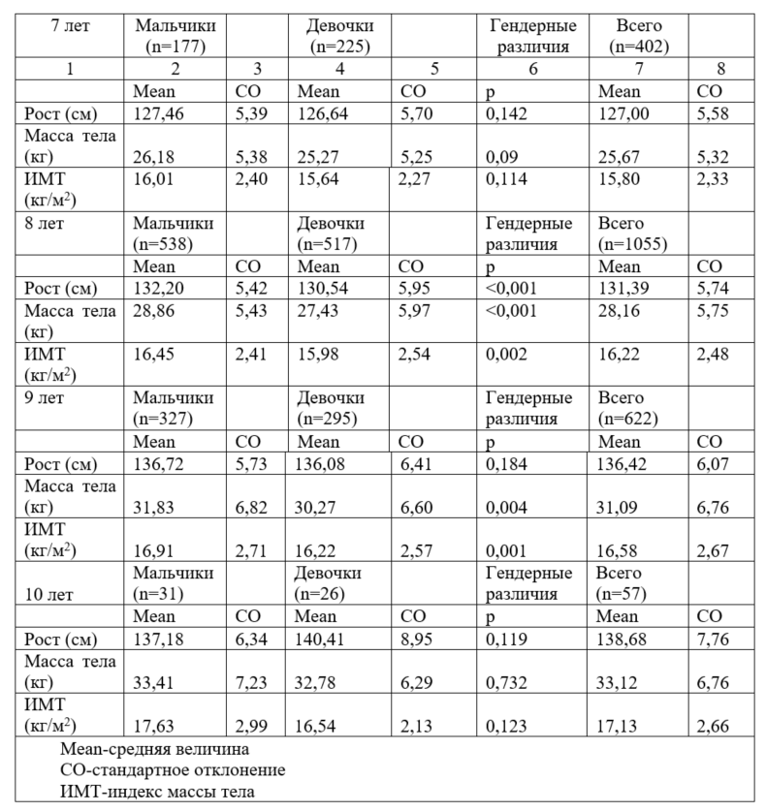

ПРИЛОЖЕНИЕ Т
Пороговые значения для классификации избыточной жировой массы и ожирения по жировому компоненту

